Канская школа–интернат им. Ю.А.Гагарина
Канский детский дом им. Ю.А.Гагарина
История
в событиях и лицах

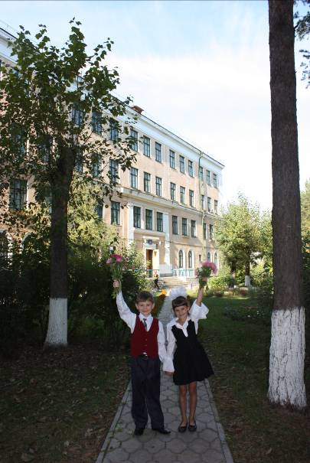

Канск 2011

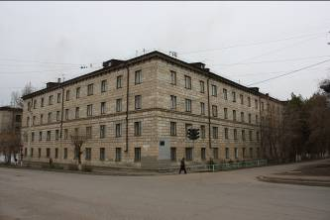

Канская школа-интернат им. Ю. А. Гагарина. Канский детский дом им. Ю. А. Гагарина: История в событиях и лицах. Нефедьева Л. Г. Отв. ред. А. Г. Свириденко. – Канск, 2010

Книга посвящена 55–летию Канской школы-интерната им. Ю. А. Гагарина. Приведена хроника основных событий в развитии учреждения, структурные и кадровые изменения. Особое место отведено реализации образовательных проектов по гражданскому и патриотическому воспитанию, формированию культуры здорового образа жизни, развитию творческого потенциала воспитанников, их социальной адаптации в условиях современной среды. Немало страниц посвящено воспоминаниям членов коллектива школы-интерната как работавших в нем прежде, так и продолжающих трудиться – о прошедших годах, а также о тех людях, что внесли важнейший вклад в создание и развитие этого старейшего в крае образовательного учреждения. Завершающие страницы посвящены воспоминаниям выпускников разных поколений. Приведены фотографии из школьного музея, личных архивов педагогов и выпускников.
Книга адресована, прежде всего, ветеранам и молодому поколению работников школы–интерната, многочисленным выпускникам и воспитанникам, для которых школа–интернат стала вторым домом, дала путевку в жизнь. Она будет интересна всем, кому небезразлична судьба детей, оказавшихся по разным причинам в трудной жизненной ситуации и нуждающихся в опеке государства.

Редакционная коллегия: Э. В. Боровский, А. Д. Ким, Л. Г. Локотко, А. Г. Свириденко (отв. ред.)

Утверждено к печати Советом Краевого государственного бюджетного образовательного учреждения для детей сирот и детей, оставшихся без попечения родителей «Канский детский дом им. Ю. А. Гагарина»

Часть II

Содержание

Психолого-педагогическая служба
Медалисты Канской школы-интерната
Лауреаты Гагаринских фестивалей
Люди, создававшие историю Дома
Выпускники
Музей
Традиции
Печатные издания
Наши помощники

Из истории психолого-педагогической службы

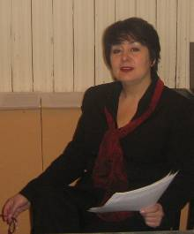
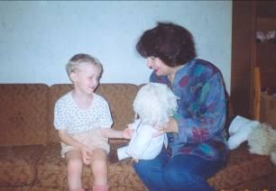
Психолого-педагогическая служба была создана в Канской школе-интернате им. Ю. А. Гагарина в августе 1995 года по инициативе А. А. Ярулова. Возглавила её практический психолог Людмила Георгиевна Локотко, которая до этого работала преподавателем в Канском педагогическом училище. Индивидуальную работу с воспитанниками стали осуществлять квалифицированные специалисты: педагоги-психологи Наталья Михайловна Гусева, Любовь Павловна Слепко, учителя-логопеды Ирина Анатольевна Моисеева, Марина Владимировна Кирса, Оксана Геннадьевна Ковалева, дефектолог Нина Евгеньевна Найденко, врач-психиатр Сергей Михайлович Чижиков. В структуре психолого-педагогической службы появилось нововведение - коррекционные студии: речедвигательной, мелкой и крупной моторики, игровой и куклотерапии, танцевальной терапии, изостудия. Групповая и индивидуальная коррекция эмоционально-волевой и когнитивной сфер личности детей-сирот и детей, оставшихся без попечения родителей, была организована воспитателями – корректорами: Людмилой Яковлевной Конышевой, Натальей Владимировной Вьюшковой, Татьяной Дмитриевной Умрихиной, Ниной Александровной Ночевкиной, Ириной Ивановной Еремейчик, Натальей Васильевной Чулковой. Деятельность специалистов ППС направлялась на реализацию Программы психолого-педагогического содействия личностному ориентированию и росту воспитанников детских домов и школ-интернатов, созданной А. А. Яруловым. В это же время начинается сотрудничество школы-интерната с научными работниками Института развития личности РАО. Директор института, доктор психологических наук Валерия Сергеевна Мухина организовывает серию обучающих семинаров и практикумов для педагогов школы-интерната по вопросам психологического сопровождения детей-сирот и детей, оставшихся без попечения родителей. Психологи института встречаются с воспитанниками, проводят для них тренинги, занятия по психодраме, консультируют специалистов психолого-коррекционной службы. В практическую деятельность психологов внедряются новые методы работы: психомассаж, погружение в атмосферу семьи, метод эмоциональной рефлексии, позитивные мифы о прошлом ребенка, метод депривации структурных звеньев самосознания. Данные методы помогают формировать у воспитанников адекватную структуру самосознания личности. Все эти направления коррекционно-развивающей деятельности изучаются и обобщаются директором школы–интерната А. А. Яруловым в диссертации «Коррекция негативной психической напряженности детей дошкольного и младшего школьного возраста в условиях детского дома».
Педагог-психолог Л.Г.Локотко
Эмоциональная рефлексия с психологом
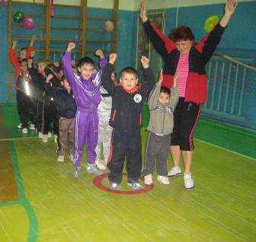
Следующий этап (2001-2005 г.г.) в деятельности службы связан с реализацией совместного проекта Новосибирского отделения Института «Открытое общество» (Фонд Сороса) и администрации Красноярского края «Социальная адаптация воспитанников детских домов». Канская школа–интернат была включена в данный проект в числе пяти учреждений для детей-сирот и детей, оставшихся без попечения родителей. Курировала проект Ольга Ивановна Шавела, начальник отдела Краевого Управления образования. Специалисты службы: заместитель директора Людмила Георгиевна Локотко, педагоги-психологи Галина Валерьевна Быстрова, Ирина Федоровна Быстрова, Татьяна Дмитриевна Умрихина, воспитатели - корректоры Наталья Ивановна Ерастова, Лариса Константиновна Куимова участвовали в проектировочных и обучающихся семинарах по темам: «Психологические аспекты работы с детьми-воспитанниками детских домов», «Навыки эффективного, конструктивного общения», «Конфликты и способы их разрешения», «Профилактика вредных привычек», «Образ и мысль». Совместно с воспитателями и психологи прошли обучение по внедрению программы «Шаг за шагом». Опыт и знания, полученные на семинарах, специалисты включили в собственную деятельность и используют в работе до сих пор.
В эти же годы директор школы-интерната А. Г. Свириденко инициирует деятельность коллектива учреждения по теме «Модель образовательного учреждения нового типа для детей, нуждающихся в государственной защите». Специалисты психолого-педагогической службы начинают работу по устройству детей - сирот в семьи. Совместно с ТВ «5 канал» проводится акция «С надеждой в сердце», в результате которой 24 воспитанника Канской школы - интерната были устроены на семейные формы воспитания. Группа из 10 воспитанников впервые побывала в Москве на летних каникулах. Инициатором данной акции выступили социальный педагог Ольга Васильевна Булатова, педагог-психолог Татьяна Дмитриевна Жукова.
Наталья Васильевна Чулкова прививает любовь к спорту еще с дошкольного возраста
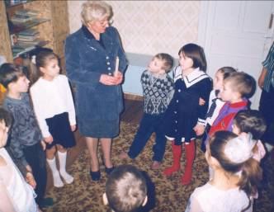
В течение месяца педагог-психолог Ирина Федоровна Быстрова, учитель-логопед Оксана Геннадьевна Ковалева, учитель-дефектолог Светлана Алексеевна Гусарова изучают опыт работы Московского детского дома № 19 по вопросам устройства детей-сирот в семьи граждан. Материалы московских семинаров специалисты службы транслируют на обучающих семинарах в школе-интернате для педагогов детских домов Восточного округа. В 2004 году в структуре службы появляется новое подразделение - Центр по устройству детей в семью. Начинается системная целенаправленная работа по психологической и социальной подготовке воспитанников к проживанию в семье. Специалисты службы осваивают и применяют технологии поиска, подбора, оценки и подготовки граждан, желающих взять ребенка на воспитание в семью, отрабатывают способы взаимодействия со всеми социальными структурами и субъектами общественных форм воспитания, особенно с Отделом опеки и попечительства. Совместно с воспитателями детского дома специалисты Центра формируют социальные компетентности ребёнка с учётом современных требований, готовят его к помещению в семью. В апреле 2005 года вышел Закон «Об организации работы по патронатному воспитанию в Красноярском крае», в разработке которого участвовали специалисты нашего детского дома Л. Г. Локотко и О. В. Булатова. Новая законодательная база позволила специалистам психолого-педагогической службы грамотно готовить воспитанников к помещению в патронатные семьи, профессионально сопровождать ребёнка и семью, осуществлять мониторинг и оценку развития ребенка. Директор детского дома А. Г. Свириденко начал собирать и обобщать материал для диссертации «Социально-педагогические условия эффективного устройства в семью детей- сирот».
Любовь Павловна Слепко на адаптационном тренинге с учениками начальной школы
В декабре 2005 года Канская школа-интернат была реорганизована в детский дом. Воспитанники детского дома после зимних каникул пошли учиться в школу № 20 и коррекционную школу VIII вида. Начинается новый и трудный этап в развитии психолого-педагогической службы - сопровождение и оказание психолого-педагогической поддержки воспитанникам, обучающимся в разных школах города. Адаптация и социализация детей в новых учебных заведениях происходила нелегко. Воспитанники ранее обучались по индивидуально - ориентированной системе обучения и в большинстве своем были успешны. В условиях группового обучения, большого количества детей в классах воспитанники детского дома сложно усваивали учебный материал. Психологи Татьяна Олеговна Карасева, Любовь Павловна Слепко стали искать способы взаимодействия со школами, проводить совместные консилиумы, консультировать учителей по вопросам взаимоотношений с проблемными детьми.
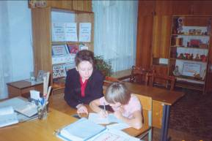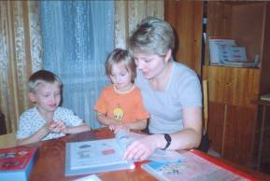
Занятия с малышами ведут логопеды Марина Владимировна Кирса и Инна Валерьевна Слончук

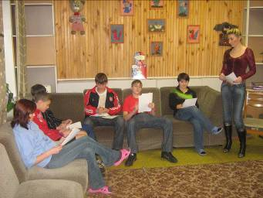
С 2006 по 2010 год психолого-педагогическая служба работает по таким важным направлениям, как сопровождение воспитанника в детском доме, в школе, в замещающей семье, оказание помощи педагогам в освоении психологических компетентностей. Развитие и коррекцию речи осуществляют учителя-логопеды: Ирина Анатольевна Моисеева, Марина Владимировна Кирса, Оксана Геннадьевна Ковалева, Инна Валерьевна Слончук. Команда логопедов отличается высоким профессионализмом, аккуратностью в ведении документов, знанием индивидуальных особенностей депривированних детей. Все имеют высшую квалификационную категорию. Психолого-педагогическое сопровождение дошкольников осуществляет Наталья Викторовна Пустынникова. Психолог системно и последовательно изучает особенности детей дошкольного возраста, умело отбирает и использует методики коррекционной и реабилитационной работы. Много лет работает с детьми младшего школьного возраста педагог-психолог Любовь Павловна Слепко, которая внимательно относится к запросам воспитанников и сотрудников начальной школы. Одно из самых посещаемых и теплых мест в детском доме - кабинет № 226. Здесь работает обаятельный, но вместе с тем и требовательный человек Ирина Вячеславовна Филь. Она оказывает психологическую поддержку подросткам и воспитанникам старшего школьного возраста. В структуру службы сопровождения детей входят и социальные педагоги: Оксана Николаевна Попова курирует вопросы социальной защиты воспитанников, Ирина Викторовна Вараксина ведет работу по профилактике правонарушений, Анна Андреевна Бурносенко занимается проблемами профессионального самоопределения и вопросами устройства выпускников в учебные заведения. Центр по устройству детей в семью ведет активную работу по определению детей-сирот в замещающие семьи. Ежегодно от 10 до 30 воспитанников посещают патронатные семьи и семьи граждан, из них на постоянные формы устройства ( опека, усыновление, кровные семьи) оформляются от 11 до 17 человек. В основу своей деятельности специалисты берут теоретические и практические аспекты статей из диссертации «Социально-педагогические условия эффективного устройства в семью детей-сирот» кандидата педагогических наук, директора детского дома А. Г. Свириденко. Сотрудники отдела Анатолий Иванович Николаев, Дарья Константиновна Локотко, Елена Михайловна Кислощеева осуществляют целенаправленную деятельность по подготовке кандидатов в замещающие родители, создают совместные проекты со СМИ по информированию граждан о формах устройства в семьи, организуют психолого-педагогическое и социально-педагогическое сопровождение ребенка и семье. В 2010 году специалисты ППС включились в реализацию грантового проекта «Детский дом- территория без насилия» Всероссийского Фонда поддержки детей, оказавшихся в трудной жизненной ситуации. На первом этапе педагоги участвовали в серии проектировочных, разработческих семинаров, которые проводила Наталья Алексеевна Старосветская, к.п.н., доцент, декан кафедры социального сиротства ГОУ ВПО «Красноярский государственный педагогический университет им. В. П. Астафьева». Диагностическая группа изучила картину жестокого обращения с детьми в семьях и детском доме. На основе этих данных другая группа начала осуществлять реабилитационную работу с детьми-жертвами насилия. На средства Фонда было приобретено оборудование для сенсорной комнаты, где в настоящее время педагоги-психологи проводят релаксационные и активизирующие тренинги. Материалы, собранные в процессе реализации проекта, положены в основу программы профилактики жестокого обращения с детьми в социально-образовательном пространстве детского дома. Активное участие в реализации мероприятий проекта приняли педагоги службы Локотко Л. Г., Бурносенко А. А., Филь И. В., Пустынникова Н. В., Локотко Д. К., Николаев А. И. Подводя итоги проделанной работы, уместно еще раз напомнить, что в современном обществе помощь специалиста-психолога постоянно востребована. Особенно она становится необходимой в образовательных учреждениях для решения непростых вопросов воспитания детей, профилактики и защиты их от жестокого обращения. Коллектив специалистов психолого-педагогической службы в нашем учреждении складывался на протяжении многих лет. В 2010 году служба отметила 15-летие, своеобразный юбилей. Сегодня в ней собраны специалисты, способные профессионально решать вопросы разного уровня сложности и направленности, оказывать детям и взрослым практическую помощь в реализации любых воспитательных и творческих проектов.
С психологом Татьяной Олеговной Карасевой сложные проблемы решаются очень просто.
Фотостенд психолого-педагогической службы

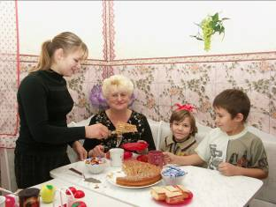
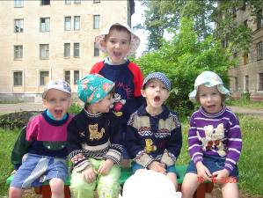
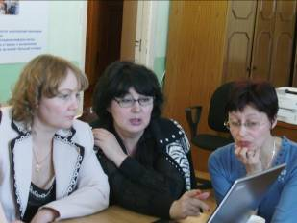

Воспитанница Настя в приемной семье
Дошколята «закаливают» горлышки


Хозяйка кабинета Татьяна Олеговна
Обсуждаем программы вместе с коллегами

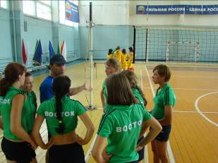
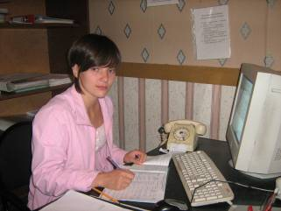
Последние напутсвия перед стартом дает тренер Омар Федорович Бабаев
Социальный педагог Дарья Локотко

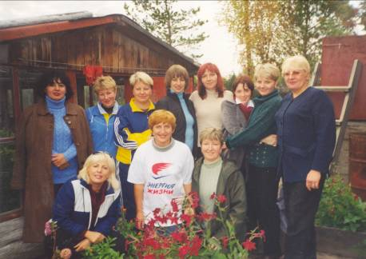

Отдыхаем вместе: сидят Ирина Анатольевна Моисеева, Валентина Дмитриевна Ткачева, Светлана Алексеевна Гусарова.
Стоят: Людмила Георгиевна Локотко, Лариса Константиновна Куимова, Наталья Васильевна Чулкова, Галина Валерьевна Быстрова, Ирина Федоровна Быстрова, Татьяна Дмитриевна Жукова, Инна Валерьевна Слончук, Любовь Павловна Слепко

Медалисты школы-интерната им. Ю. А. Гагарина

Якубенко Юрий – серебряная медаль, 1962 г., 1 выпуск

Неумержицкий Виктор Тарасович – серебряная медаль, 1963 г., 2 выпуск
Самков Анатолий Петрович – золотая медаль, 1964 г., 3 выпуск

Козыренко Светлана Алексеевна – серебряная медаль, 1964 г., 3 выпуск

Кокунов Николай – серебряная медаль, 1964 г., 3 выпуск

Яворский Михаил – серебряная медаль, 1964 г., 3 выпуск

Макагон Татьяна – золотая медаль, 1968 г., 4 выпуск,

Межева Галина – золотая медаль, 1968 г., 4 выпуск

Сахаркова Татьяна – серебряная медаль, 1969 г., 5 выпуск

С 1970 года по 1988 год сведений о медалистах не имеется

Попова Нонна Леонидовна – серебряная медаль, 1989 г., 25 выпуск.

Руленко Вячеслав Сергеевич – серебряная медаль, 1996 г., 32 выпуск.

Корнева Екатерина Александровна – серебряная медаль, 1997 г., 33 выпуск.

Королёв Денис Валерьевич – серебряная медаль, 1997 г., 33 выпуск.

Рожкова Ольга Владимировна – серебряная медаль, 1997 г., 33 выпуск.

Горлов Роман Петрович – серебряная медаль, 1998 г., 34 выпуск.

Сальманович Андрей Стефанович - серебряная медаль, 1998 г.,
34 выпуск.

Гусева Елена Олеговна - серебряная медаль, 2000 г., 36 выпуск.

Новопашина Елена Геннадьевна - серебряная медаль, 2000 г., 36 выпуск.

Сафонов Сергей Николаевич - золотая медаль, 2002 г., 37 выпуск.

Зенина Любовь Николаевна – серебряная медаль, 2003 г., 38 выпуск.

Кожевникова Юлия Михайловна - серебряная медаль, 2003 г., 38 выпуск

Кравцов Данила Сергеевич - серебряная медаль, 2004 г., 39 выпуск.

Лауреаты Гагаринских фестивалей
с 1990 года

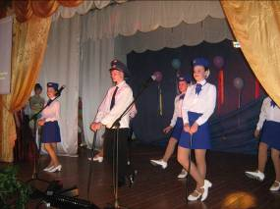
Традиция проведения Гагаринских фестивалей была заложена в 60-х годах. После полёта Юрия Алексеевича Гагарина в космос в апреле 1961 года педагоги и воспитанники Канской школы-интерната написали первому космонавту письмо с просьбой присвоить его имя нашему учреждению. В апреле 1962 года, в первую годовщину полета Гагарина в космос, школе-интернату было присвоено имя Юрия Алексеевича Гагарина. С этого времени все ребята и работники интерната стали с гордостью носить звание «гагаринец» и торжественно отмечать День космонавтики. Он стал нашим собственным школьным праздником. Перед открытием одного них директор нашего Дома Андрей Геннадьевич Свириденко сказал очень значимые слова: «Мы живём в нескольких измерениях: есть год календарный, который начинается 1 января, есть у педагогов и учеников учебный год, который начинается 1 сентября, а у нас ещё есть измерение, когда мы меряем наш год с апреля по апрель. И ежегодно в День космонавтики мы вспоминаем те вехи, те события, которые прожили. И это здорово, это значимо, потому что это праздник, который мы называем своим – Гагаринским! Кто отслеживает полёты к звёздным высотам, то, наверное, обратил внимание, что состав космонавтов молодеет. И я питаю надежду, что и среди нас, красноярцев, канцев будет человек, который полетит к далёким звёздам. На фестивале мы будем говорить не только о космических измерениях, но и о том, как мы прожили год, кто у нас особенно отличился, кто заслуживает слов благодарности. Будем говорить «Спасибо!» и чествовать тех, кто этого заслуживает».
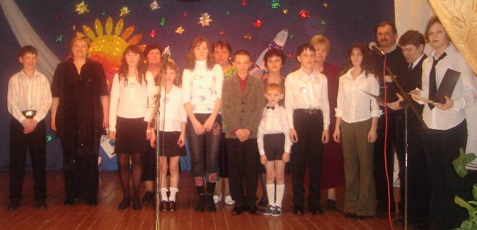
2006г. Лауреаты Гагаринского фестиваля. Слева направо: педагоги Подгорнова М.В., Рублева В.П., Окладникова Е.А., Орешкина Е.В., Колманович Е.Ф., Ивашкин С.П., воспитанники Вьюник А., Галаганова Р., Ткачева М, Кондратьева А., Макаркин А., Кейш А.,Васильченко А, Дугина О.

Фестиваль является итоговым действием в веере образовательных событий учреждения. Это время, когда детско-взрослый коллектив детского дома предъявляет свои достижения и успехи, вспоминает историю становления и развития, определяет и награждает лучших воспитанников, педагогов и работников, планирует дальнейший путь своего развития.
И не бывает «проходных» гагаринских фестивалей. Каждый год они уникальны. Каждый год в самых разных номинациях устанавливают победителей–детей и победителей-взрослых. С 2000 года начали проводить общешкольное тестирование. По итогам тестирования, обсуждения результатов на заседании Совета школы-интерната определяют лучших работников, учеников, воспитанников, которые добивались в течение учебного года высоких показателей в различных сферах деятельности.
На фестиваль приглашаются почётные гости, партнёры, инвесторы, журналисты, силами воспитанников дается праздничный концерт, объявляются лауреаты школьной премии имени Ю. А. Гагарина по различным номинациям. Наиболее почетным считается присуждение звания лауреата премии «За доброту».
Приведем фамилии лауреатов школьных премий, которые навсегда останутся в истории нашего Дома.

1990 - 1991 год

Лауреаты школьной премии имени Ю. А. Гагарина

Пакмина Екатерина – ученица 11 класса
Журавлева Галина Дмитриевна - учитель математики

Лауреаты премии «За доброту»

Ким Арион Григорьевич, заведующий гороно, Заслуженный учитель РФ
Голубь Алевтина Васильевна, лаборант, отличник просвещения РФ
Козлова Татьяна Иннокентьевна, преподаватель политехнического техникума
Отец Геннадий, настоятель Спасского собора русской православной церкви

1991 - 1992 год

Лауреаты школьной премии имени Ю. А. Гагарина

Боровский Эдуард, ученик 10 класса
Красько Ирина, ученица 11 класса
Халаимова Лариса Михайловна, учитель биологии

Лауреаты премии «За доброту»

Засим Иларий Филиппович, воспитатель, отличник просвещения РФ
Галушкова Екатерина Григорьевна, воспитатель, отличник просвещения РФ
Акимкина Наташа Алексеевна, воспитатель
Волик Валентина Николаевна, директор городского торга
Ким Алевтина Давыдовна, учитель, отличник просвещения РФ и СССР

1992 – 1993 год

Лауреаты школьной премии имени Ю. А. Гагарина
Зимина Ольга, ученица 11 класса
Желудева Людмила Яковлевна, учитель математики

Лауреаты премии «За доброту»
Кадычева Мария Федоровна - воспитатель
Коллектив телекомпании «5 канал»

Лучшие ученики, воспитанники, работники по итогам тестирования в номинациях:

Лучший ученик 7-9 классов - Зенин Петр
Лучший ученик 10-11 классов - Копылов Эдуард
Лучший спортсмен - Водопьянов Иван
Лучшая девушка школы - Лоос Светлана
Лучший юноша школы - Боровский Эдуард
Самая трудолюбивая девушка школы - Шелухина Лариса
Лучший читатель школы - Егоров Слава

Лучшие учителя:
Ташкина Алла Константиновна , учитель предметов гуманитарного цикла
Журавлева Галина Дмитриевна, учитель предметов естественно- математического цикла Дуванова Татьяна Викторовна, молодой учитель
Кочеткова Людмила Геннадьевна , учитель физкультуры
Ковалева Нина Логиновна, учитель трудового обучения
Ходакова Галина Андреевна, учитель начальных классов

Лучшие воспитатели, помощники воспитателя:
Шурпик Людмила Георгиевна, воспитатель разновозрастного сообщества
Герман Валентина Григорьевна, воспитатель разновозрастного сообщества
Борисова Евгения Григорьевна, воспитатель группы начальной школы
Кудлай Любовь Федоровна, воспитатель дошкольного отделения
Мельник Н.А., помощник воспитателя дошкольного отделения
Арефьева Валентина Васильевна, помощник воспитателя начальной школы
Павличенко П.Н., помощник воспитателя разновозрастного отряда

За профессионализм
Козлова Татьяна Иннокентьевна - руководитель кружка
Рассабина И.К.- повар

1993 – 1994 год

Лауреаты школьной премии имени Ю. А. Гагарина
Зенин Петр, ученик 9«а» класса
Журавлева Галина Дмитриевна, учитель математики

Лауреаты премии «За Доброту»

Закалюжная Надежда Николаевна, рабочая столовой
Страховая компания «Сибвосток», директор Хмыров А.Н.

Лучшие ученики, воспитанники, работники, по итогам тестирования в номинациях:
Воспитанник – Игнатова Надежда, ученица 7 класса, Самсонов Александр, ученик 10 класса
Молодой учитель – Дуванова Татьяна Викторовна, учитель химии,
Воспитатель – Кудлай Людмила Федоровна, дошкольное отделение
Кадычева Мария Федоровна, начальная школа
Шурпик Людмила Георгиевна, разновозрастные отряды
Помощник воспитателя – Старикова Валентина Александровна,
Корякина Зинаида Георгиевна,
Медицинский работник – Чернова Евгения Николаевна, зав.здравпунктом.
Лучший спортсмен – Водопьянов Иван, ученик 11 класса,
«Самая трудолюбивая» – Фастова Елена, ученица 10 класса,
За высокий профессионализм
Герман Валентина Григорьевна, воспитатель
Халаимова Лариса Михайловна, учитель биологии
Ким Алевтина Давыдовна, учитель русского языка и литературы
Ташкина Алла Константиновна, учитель немецкого языка
Ковалева Нина Логиновна, учитель трудового обучения
Желудева Людмила Яковлевна, учитель математики

1994 - 1995 год

Лауреаты школьной премии имени Ю. А. Гагарина

Ким Арион Григорьевич, учитель обществознания, заслуженный учитель РСФСР
Борзых Оксана - ученица 11 класса
Лагузов Алексей - ученик 11 класса

Лауреат премии «За Доброту»

Ковалева Нина Логиновна, учитель трудового обучения

Лучшие ученики, воспитанники, работники по итогам тестирования в номинациях:

Ученик:
6-х классов – Новопашина Елена,
7-х классов – Нефедьева Надежда;
8-х классов – Игнатова Надежда;
9-х классов – Фоминова Александра;
10 – х классов – Андрусова Ольга, Ярулова Юлия, Руденко Дмитрий;
11-х классов – Качан Татьяна, Зенин Алексей, Сидорова Светлана.
«Трудолюбивые» – Самсонов Александр, ученик 11 класса;
Закалюжная Валентина, ученица 11 класса;

«Спортсмен» – Иванов Игорь, ученик 11 класса
Педагог:
Дошкольное отделение – Зведенюк Зоя Владимировна;
Начальная школа – Вьюшкова Наталья Владимировна;
Молодой педагог – Исраелян Самвел Владикович;
Воспитатель:
Разновозрастные сообщества – Акимкина Наталья Алексеевна;
Учитель:
Журавлева Галина Дмитриевна; Дуванова Татьяна Викторовна, Смирнова Людмила Юрьевна;
«За профессионализм» - Прудникова Любовь Николаевна, шеф-повар;

1995-1996 год
Лауреаты школьной премии имени Ю. А. Гагарина

Андрусова Ольга - ученица 11 класса,
Зенин Петр - ученик 11 класса
Ярулова Юлия - ученица 11 класса
Лауреаты премии «За Доброту»

Кочнева Любовь Харлампиевна – корреспондент краевого радио;
Мухина Валерия Сергеевна – академик Российской Академии образования, доктор психологических наук, заслуженный деятель науки Российской Федерации, директор Института развития личности РАО

1996 – 1997 год
Лауреаты премии имени Ю. А. Гагарина

Симиютина Галина Антоновна – учитель хореографии,
Ткачева Валентина Дмитриевна – учитель ОВДХ,
Воспитанники:
Шудров Иван, Фоминова Александра

1997 – 1998 год
Лауреаты школьной премии имени Ю. А. Гагарина
Анисимов Дмитрий - ученик 10 класса
Дуванова Татьяна Викторовна - учитель химии,
Рублева Валентина Петровна - старший воспитатель, учитель английского языка,

Лауреат премии «За доброту»
Шехтер Фаина Николаевна, воспитатель

1998 – 1999 год
Лауреаты Гагаринского фестиваля в номинациях:
Лучший педагог – Халаимова Лариса Михайловна,
Воспитатель – Кадач Алла Адольфовна, Архипова Надежда Егоровна,
Учащийся – Новопашина Елена,
Воспитанник – Шалунина Лана,
Спортсмен – Анисимов Дмитрий,
«За профессионализм» - логопед Кирса Марина Владимировна,
«За активную пропаганду в области космоса» - Ким Арион Григорьевич,

Лауреаты школьной премии им. Ю. А. Гагарина
Голубь Алевтина Васильевна – лаборант,
Галушкова Екатерина Григорьевна – воспитатель
Сафонов Сергей – воспитанник

1999 – 2000 год
Лауреаты Гагаринского фестиваля в номинациях:
Лучший педагог – Романова Татьяна Ивановна, Огонькова Татьяна Валерьевна,
Халаимова Лариса Михайловна, Корботова Татьяна Борисовна,
Воспитатель – Скоморох Лидия Семеновна, Герман Валентина Григорьевна,
Учащийся – Романловский Анатолий, Сафонов Сергей,
Воспитанник – Кондратьева Анна, Сафонов Сергей, Грищенко Елена,
«Лучший книгочей» - Дугина Оксана, Кондратьева Анна,
«Лучший умелец» - Крапивкина Алена, Жалимова Елена,
Спортсмен – Набатников Данил, Иванов Андрей,
« Самый опрятный и аккуратный» - Петрушенко Елена, Кондратьева Анна,
«За профессионализм» - Черепков Григорий Николаевич
«За творчество» - Симиютина Анастасия,
«Лучший турист» - Меньшиков Алексей

Лауреат школьной премии им. Ю.А.Гагарина
Черепков Григорий Николаевич - водитель

2001-2002 год

Лауреаты в номинациях Гагаринского фестиваля

Воспитанник - Окунева Люда, Подоляко Олеся, Неколова Ольга;
Учащийся – Сафонов Сергей, Кузьмина Алена;

Учитель:
Халиулин Равиль Равильевич, Почитальнова Наталья Андреевна
Воспитатель
Кадач Алла Адольфовна, Стольникова Людмила Петровна, Иванова Анна Леонтьевна
« Самая опрятная и аккуратная» – Иванцова Таня;
«За творчество» – Игнатова Анна, Дьякова Алена, Якубович Михаил;
Лучший умелец – Меньшиков Алексей, Жалимова Ирина;
Спортсмен – Крупский Константин, Иванов Андрей;
Турист года – Гриченко Наталья;
Читатель года – Овсянникова Анастасия.
«За профессионализм» – Архипова Надежда Егоровна

2002-2003 год
Победители в номинациях Гагаринского фестиваля

Ученики
Шевченко Ярослав, Кравцов Данил, Кожевникова Юлия, Зенина Любовь, Акимбашина Елена

Воспитанник – Шевченко Ярослав, Игнатова Анна, Ившина Екатерина;
«Умелец» – Альчис Тимур, Ярицкая Марина;
Учитель – Данилова Лариса Михайловна, Огонькова Татьяна Валерьевна
Воспитатели
Орешкина Елизавета Васильевна, Краснова Людмила Ивановна, Герман Валентина Григорьевна
Спортсмен
Иванов Андрей, Волков Сергей, Бабаев Николай, Баранова Елена, Балбарова Елена
«За творчество»
Крапивкина Алена, Заруцкий Ярослав, Назарова Анастасия, Осипова Алина
«Самый опрятный и аккуратный» – Шумаев Игорь, Гриченко Наталья;
«За пропаганду здорового образа жизни» – Ткачева Валентина Дмитриевна;
«За профессионализм»
Рублева Валентина Петровна, Марчукова Валентина Аркадьевна

Лауреаты премии « За доброту»
Шехтер Фаина Николаевна - воспитатель,
Лапа Лариса Геннадьевна - корреспондент «ТВ-5 канал»

2003 – 2004 год.
Лауреаты школьной премии имени Ю.А.Гагарина
Учащиеся – Окурников Роман, Огурченок Ольга, Муронец Дмитрий
Воспитанники – Николаева Юлия, Кондратьев Дима, Набатников Даниил
Учитель – Шкляр Любовь Васильевна

Воспитатели
Еремейчик Ирина Ивановна, Попова Оксана Николаевна, Подгорнова Марина Владимировна

«За творчество» – Стрелков Сергей, Жалимова Ирина, Кадников Александр,
Спортсмен - Гриченко Александр, Бабаев Омар Федорович
«За пропаганду здорового образа жизни» - Локотко Людмила Георгиевна
«За профессионализм»–
Голубь Алевтина Васильевна, Засим Иларий Филиппович, Савченко Надежда Павловна, Галушкова Екатерина Григорьевна

Лауреаты премии «За доброту»

Смирнова Людмила Юрьевна, Жукова Татьяна Дмитриевна, Репнина Людмила Борисовна

2004 – 2005 год
Лауреаты школьной премии имени Ю.А.Гагарина
Ученица – Серебренникова Галина
Воспитанники - Коротовская Ксюша, Швед Денис, Жалимова Ирина
Учитель – Данилова Лариса Михайловна
Воспитатели
Чистова Ольга Павловна, Кускаева Зинаида Ивановна, Акимкина Наталья Алексеевна
Спортсмены – Волков Василий, Черепков Алексей, Ким Настя
«За творчество» - Назарова Анастасия
«За пропаганду здорового образа жизни» - Носко Александр Михайлович
«За профессионализм»
Локотко Людмила Георгиевна, Герман Валентина Григорьевна, Гололобова Тамара Семеновна
«За преданность профессии и школе» - Раковская Антонина Ефимовна

Лауреат премии «За доброту»
Стольникова Людмила Петровна – старший воспитатель

2005 -2006 год
Лауреаты школьной премии имени Ю.А.Гагарина

Лучший воспитанник - Кейш Алексей, Макаркин Александр, Кондратьева Анна.
Лучший ученик - Галаганова Регина, Дугина Оксана
За творчество- Ткачёва Мария
Лучший спортсмен - Васильченко А., Вьюнник Андрей
Лучший воспитатель - Окладникова Елена А., Орешкина Елизавета Викторовна,
Подгорнова Марина Владимировна
«За пропаганду здорового образа жизни» - Ивашкин Сергей Петрович
«За профессионализм» - Рублёва Валентина Петровна.
«За преданность профессии» - Колманович Екатерина Федоровна,
Галушкова Екатерина Григорьевна

2006 – 2007 год
Лауреаты школьной премии имени Ю.А.Гагарина

Воспитанники - Хороненко Дарья, Брюханова Мария, Орищич Игорь,
Ученики - Швед Денис, Альчис Тимур, Крапивкина Алена,
«За творчество» - Шульга Мария,
Спортсмен - Желамский Сергей,
Воспитатели - Еремейчик Ирина Ивановна, Боровская Зоя Николаевна, Шурпик Людмила Георгиевна, Герман Валентина Григорьевна, Акимкина Наталья Алексеевна,
«За пропаганду здорового образа жизни» - Чулкова Наталья Васильевна,
«За профессионализм» - Быстрова Ирина Федоровна, Прудникова Любовь
Николаевна, Бочкова Валентина Николаевна, Старикова В.А.,
«За преданность профессии» - Ким Алевтина Давыдовна

2007 – 2008 год
Лауреаты школьной премии имени Ю.А.Гагарина

Воспитанники - Романов Максим, Шутская Елена, Нежура Евгения,
Ученики» - Кейш Алексей, Хороненко Дарья,
Спортсмены - Алексеев Алексей, Башканов Виктор,
«За творчество» - Сморыгин Владимир,
Воспитатели - Гаврилова Татьяна Васильевна, Еремина Ольга Николаевна,
Герман Валентина Григорьевна, Шурпик Людмила Георгиевна
«За пропаганду здорового образа жизни» - Игнатова Анна
«За профессионализм» - Смирнова Людмила Юрьевна, Рукосуева Ольга
Викторовна, Козловский Анатолий Александрович.

2008 – 2009 год
Лауреаты школьной премии имени Ю.А.Гагарина

Лучший воспитанник – Воркунов Игорь, Чернякова Виктория, Хороненко Дарья
Лучший ученик – Шабунов Сафар, Макаркин Александр, Зырянова Яна
Лучший спортсмен – Коваль Алексей, Алексеев Алексей
«За творчество» – Подрезова Анжелика, Устюгова Ольга
Воспитатель года - Иванова Анна Леонтьевна, Шестаков Борис Петрович,
Кислощеева Елена Михайловна, Ильяненко Татьяна Александровна
«За пропаганду здорового образа жизни» - Чернова Евгения Николаевна
«За профессионализм» - Стольникова Людмила Петровна, Смирнова Людмила Юрьевна, Пивко Людмила Федоровна, Отрохова Ирина Петровна, Пузырина Светлана Робертовна
«За преданность профессии» - Крутенкова Тамара Николаевна
«За доброту» - Крускина Татьяна Васильевна, Сучков Сергей Владимирович, Сучкова Валентина Васильевна, коллектив телекомпании «Канск- 5 канал», коллектив Сбербанка РФ

2009 – 2010 год
Лауреаты школьной премии имени Ю.А.Гагарина

Лучший воспитанник – Хаменя Нина, Кейш Алексей, Макаркин Александр,
Лучший ученик – Трофименко Вячеслав, Зырянова Яна,
Лучший спортсмен – Борисенко Евгений, Чемерис Сергей, Охрамчук Евгений,
«За творчество» – Стефанюк Сергей, Ившина Екатерина, Тормозова Светлана,
«За пропаганду здорового образа жизни» – Бабаев Омар Федорович,
Ивашкин Сергей Петрович
Воспитатель года – Колесникова Зинаида Александровна, Купцова Галина Валентиновна, Крутенкова Тамара Николаевна, Казека Ольга Васильевна,
«За преданность профессии» – Скоморох Лидия Семеновна
«За профессионализм» – Боровский Эдуард Викторович
«Мастер своего дела» – Журавлева Любовь Ивановна, Хорошева Елена
Сергеевна, Грудко Николай Васильевич, Комова Людмила Даниловна,
Цупренко Наталья Михайловна,

Люди, создававшие историю нашего Дома

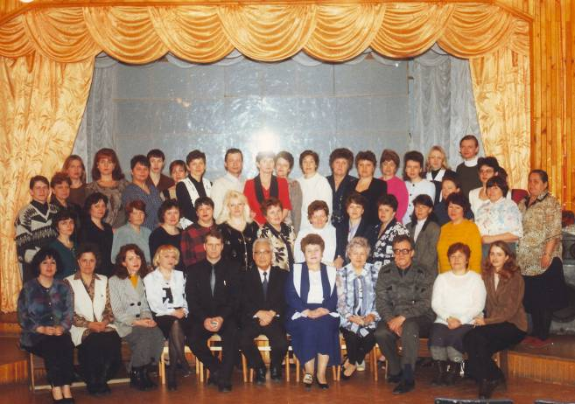
В быстротекущем времени каждый момент значим, каждый человек, бесценен, особенно тот, который был многие годы рядом с нами и нес нелегкую ношу ответственности за судьбы детей, не имеющих семьи, оставленных на попечение государства. Наш Дом традиционно гордится тем, что люди, которые приходят к нам работать, остаются здесь надолго. Многие педагоги трудятся двадцать, тридцать и более лет. Некоторые из них и по сей день работают в нашем большом и теплом доме, отдавая все силы, любовь и знания нашим детям. Будем всегда помнить о тех людях, благодаря которым школа-интернат (а сейчас детский дом) была и есть одна из лучших в городе и крае. Историю создают люди, их поступки, хорошие дела на благо других членов общества. В любом коллективе всегда выделялись лидеры и инициативные люди, которые заражали коллектив новыми идеями, заставляя пересмотреть сложившиеся взгляды, отказаться от стереотипов, принять какие-то модные новшества. Основу коллектива составляют все-таки те люди, которые незаметно и добросовестно выполняют свои профессиональные обязанности, обеспечивая стабильность и порядок в функционировании учреждения.
1999 год. Основная часть педагогического коллектива Канской школы-интерната им. Ю.А.Гагарина.
В 2003 году по инициативе Татьяны Дмитриевны Умрихиной–Жуковой, заместителя директора по воспитательной работе, ребята разновозрастных сообществ начали собирать материалы о педагогах, работниках вспомогательных служб. Задумывалась масштабная творческая работа - «Люди, жизнь посвятившие детям…». Наши воспитанники решили создать такую книгу, которая хранила бы в себе биографии тех людей, которых они помнят и знают. Изучая биографии других людей, дети «пишут» свои биографии, осознавая важность каждого момента жизни и ответственность за все, происходящее в ней. К сожалению, в силу ряда причин, хорошие начинания ребят не получили дальнейшего развития. В музее хранятся материалы лишь о 12 работниках нашего Дома, которые мы использовали при написании этой главы. Особая благодарность воспитаннику Амиду Гезалову, создавшему под руководством Смирновой Л. Ю. авторский проект об участнике Великой Отечественной войны Алевтине Васильевне Голубь. Его работа была напечатана в «Красноярской газете» № 51 от 24 августа 2010 года. Часть информации данного проекта нашла отражение на страницах книги. Основу этой главы составляют интервью автора с героями нашей книги, а также материалы из номеров газеты «Гагаринец». Рассказ о людях нашего Дома строился в хронологическом порядке.
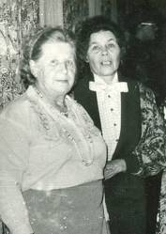
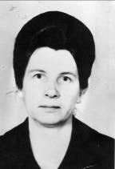
Ксения Макаровна Кулакова – учитель начальных классов, воспитатель, ветеран педагогического труда, отличник просвещения РФ и СССР. Одна из первых педагогов школы-интерната: к работе приступила в августе 1956 года. Проработала со своим классом до 1959 года. Три года, до августа 1963 года, пришлось учительствовать в рабочем поселке Почет, в школе- десятилетке. Вернулись семьей в Канск, и с 1 сентября 1963 года снова пришла в школу-интернат на должность воспитателя начальной школы. Гордится, что проработала воспитателем 33 года. Даже с дошкольниками пришлось некоторое время поработать. Первых малышей – 20 ребятишек - сирот, привезли еще в начале 1989 года на автобусе из Красноярского дома ребенка. Дошколят разместили на втором этаже спального корпуса. В течение нескольких дней шефы помогли оборудовать комнаты всем необходимым, подарили первые игрушки, одежду. С этими первыми дошколятами не хотелось расставаться, и вместе с ними Ксения Макаровна перешла воспитателем в начальную школу. Первая из педагогов показала на практике, как надо осуществлять преемственность воспитательного процесса. Из интервью: «О первых годах в школе-интернате сохранились только хорошие воспоминания. Пусть было много работы, пусть мы сами оборудовали спальни и учебные кабинеты для детей. Работали, не считаясь со временем, ни о каких пяти часах не было разговоров, работали целый день. Если на первых порах за школу приходилось агитировать родителей, то постепенно школа завоевала в городе прочный авторитет, и многим детям из города и из района хотелось попасть сюда на обучение».
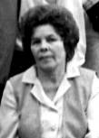
Ковалева Лидия Яковлевна – одна из старейших воспитателей, отличник просвещения РФ. Проработала четверть века, практически со дня открытия школы до ухода на пенсию. Из книги А. Г. Кима: «Сама сирота, воспитанница детского дома, она как никто другой, была подготовлена к работе в таком учреждении. Гуманизм, человеколюбие было ее сутью, естественной нормой ее отношения к детям, особенно сиротам, детство которых в семье опалила нужда и горе. Дети в ее группе были всегда ухожены, чисты и опрятны, воспитанны». Много лет Лидия Яковлевна работала воспитателем на классах, которые учила Алевтина Васильевна Голубь. Они хорошо дополняли друг друга, были единомышленниками в работе, дружили семьями. В настоящее время Лидия Яковлевна живет в семье дочери в Новосибирске. С бывшими коллегами поддерживает связь, вспоминает добрым словом школу-интернат, своих первых выпускников.
1994 год. День учителя. Встретились подруги и коллеги: Л.Я.Ковалева А.В.Голубь

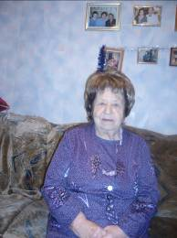
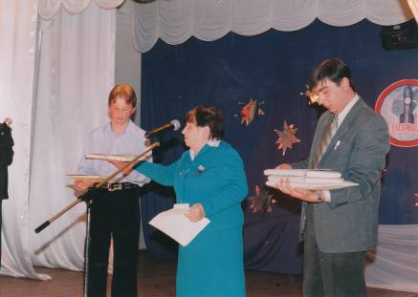
Голубь Алевтина Васильевна – учитель начальных классов, отличник народного просвещения РФ, начала работать с 1959 года и только в 2004 году с большим сожалением оставила работу и занялась написанием мемуаров, статей в газеты. Алевтина Васильевна – личность в своем роде уникальная. Она активный участник и творец практически всех больших и малых событий за пятидесятилетнюю историю школы-интерната, дома детства. Алевтина Васильевна сохранила списки всех выпускников и их адреса до 16 выпуска включительно. Большую часть своего архива о школе, воспоминания, письма, фотографии выпускников она передала в апреле 2004 года в музей школы-интерната. Алевтина Васильевна поддерживает связь с большинством своих выпускников, организовала несколько встреч. Многие ученики относились к ней, как ко второй матери, а некоторые - как к первой, например, сестры Огневы, 3 сестер Чепцовых, Светлана Краснова. В своей семье вырастила и маленькую воспитанницу Настю Камынину, которая сейчас стала взрослой самостоятельной женщиной, воспитывает сына.
За многолетний труд она награждена многими почетными грамотами, имеет правительственные награды. В 1991 году на Гагаринском фестивале Алевтина Васильевна получила звание лауреата школьной премии «За доброту», в 1999 – премии им. Ю. А. Гагарина, в 2004 – « За профессионализм», а также диплом фестиваля в номинации «Тепло сердца, отданное детям». По словам Алевтины Васильевны, это для нее самая высшая награда. Алевтина Васильевна написала воспоминания о школе-интернате, о первых годах становления учреждения, этапах его развития, об учениках всех своих выпусков. Эти записки замечательного педагога и патриота школы-интерната, содержат ценную информацию об истории нашего Дома. Часть материалов из воспоминаний Алевтины Васильевны Голубь «Дорога жизни, опаленная войной» мы использовали при написании отдельных разделов книги. Голубь А. В. – настоящий гражданин своей страны. Она любит свою Родину, уважает ее законы и традиции, почитает ее культуру, много лет трудилась на ее благо. В послесловии своего сборника «Общение - это жизнь» Алевтина Васильевна написала: «Жизнь продолжается, и хочется надеяться, что мне отпущен судьбой долгий век творчества на радость себе и людям! Будьте здоровы, веселы и счастливы, живите каждый день, как последний, – набело!!!».
2004 год. А.В. Голубь передает музею материалы о выпускниках
Алевтина Васильевна часто писала о жизни нашего Дома, успехах и проблемах, о воспитанниках и выпускниках, о своих коллегах. Писала свои воспоминания о войне. Последняя статья «Вдруг включился репродуктор…» была опубликована в газете «Канские ведомости» 14 июля 2010 года № 28, уже после ее ухода из жизни.
Алевтина Васильевна Голубь оставила большой след плодотворной человеческой деятельности, которая еще долго будет служить для многих путеводной звездой. Часть своего большого архива о выпускниках, работе группы «Поиск», фотографии разных лет в 2004 и 2006 году Алевтина Васильевна передала нашему музею.
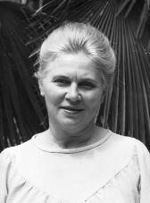
Галушкова Екатерина Григорьевна – ветеран педагогического труда, отличник просвещения РСФСР. В 1956 году окончила Южно-Сахалинское педагогическое училище. С 1956 по 1959 годы работала учителем начальных классов в школах Ирбейского и Тасеевского районов. В 1959 году Екатерина Григорьевна принята в школу-интернат учителем начальной школы. Потом стала работать воспитателем. Воспитанники и коллеги всегда с уважением говорили: «Там, где Екатерина прошла, даже пылинки не найдешь». Всегда подтянутая, с аккуратно уложенными волосами, она была образцом для подражания. Любила и добивалась, чтобы во всем: в одежде ребят, спальных комнатах и бытовых помещениях, даже в режиме дня - соблюдался порядок. Ребята из ее группы отличались особой чистоплотностью, ухоженностью. Екатерина Григорьевна награждена медалью к 100-летию В. И. Ленина. Ей трижды присуждалось звание лауреата Гагаринского фестиваля в номинациях: 1992 год – «За доброту», 1999 год – школьная премия им. Ю. А. Гагарина, 2004 год – «За профессионализм», 2006 год – «За преданность профессии».
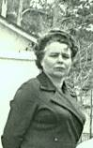
Борисова (Кислицына) Евгения Григорьевна – воспитатель, ветеран педагогического труда, отличник просвещения РФ, проработала в школе-интернате более 30 лет. До сих пор вспоминает годы педагогической деятельности в замечательном коллективе гагаринцев. Любила детей, любила свою работу, старалась, чтобы ее воспитанники были самыми аккуратными и подтянутыми, самыми спортивными, трудолюбивыми. Много лет трудилась вместе с Алевтиной Васильевной Голубь, была ее добрым помощником и единомышленником в воспитании детей. Евгения Григорьевна и сегодня по мере сил старается поддерживать связи с коллегами и выпускниками.
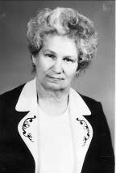
Раковская Антонина Ефимовна – ветеран педагогического труда, отличник просвещения РФ. В 1950 году окончила Биробиджанское педагогическое училище и работала учителем начальных классов в разных школах края. В школу-интернат пришла в 1956 году и почти полвека посвятила трудному делу воспитания детей-сирот. Отличительная черта Антонины Ефимовны – высокое чувство ответственности и особое чувство сострадания, доброты по отношению к детям. Многие выпускники, особенно 70-80 годов, с теплотой вспоминают материнскую заботу и внимание Антонины Ефимовны. Для каждого ребенка она находила свой подход, «болела душой», если не удавалось решить проблему, помогала, не считаясь с личным временем. За добросовестный труд и результативность педагогической деятельности награждена почетными грамотами городского и краевого Управления образования, юбилейной медалью к 100–летию В. И. Ленина. В 2005 году Антонина Ефимовна названа лауреатом Гагаринского фестиваля в номинации «За преданность профессии и школе».
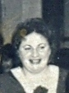
Андреева Фаина Леонидовна – учитель русского языка и литературы, работала в 60-70 годы. «Всегда внешне эффектная, умело строила взаимоотношения с учащимися, особенно со старшеклассниками. Ее называют любимым учителем многие выпускники. Несколько лет была секретарем партийной организации, активно участвовала в общественной жизни коллектива. Как жене офицера ей пришлось поездить по стране и учительствовать в разных школах, но лучшими годами своей жизни считает работу в Канской школе-интернате им. Ю. А. Гагарина. И хотя уже давно живет в Москве, связи со своими учениками не теряет, всегда с радушием принимает у себя как дорогих гостей всех гагаринцев» ( Ким А. Г. «Записки бывшего директора, 1996). С особой теплотой вспоминают ее ребята 3-го выпуска, у которых много лет она была классным руководителем, организатором интересных творческих вечеров и встреч.
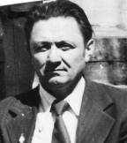
Иларий Филиппович Засим – ветеран школы-интерната и ветеран педагогического труда. В школу-интернат пришел в октябре 1961 года. Из воспоминаний Илария Филипповича: «Было мне тогда 29 лет. Мне поручили быть воспитателем 6 класса. Сохранились в памяти игры в роще до темной ночи, походы, лыжные вылазки на Абанскую гору, велосипедные пробеги с ночевкой в стогу соломы на берегу Урьки и многие другие интересные дела… В те времена большое значение придавалось трудовому воспитанию. Ребята работали на полях, заготавливали на зиму картофель и другие овощи, а в летнее время ухаживали за скотом в подсобном хозяйстве.
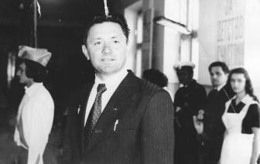
Прошли годы. Многое изменилось в жизни школы-интерната, но сделанное не пропало даром. Остались многие замечательные традиции, которые живут и сейчас. Иларий Филиппович был постоянно в центре общественной жизни школы-интерната. Неоднократно избирался председателем профкома школы. Десять лет был бессменным секретарем парторганизации. В 1986 году его избрали делегатом на Всероссийский съезд учителей. Многие годы был любимым воспитателем ребят первого разновозрастного сообщества. За многолетний труд Иларий Филиппович неоднократно награждался почетными грамотами гороно и крайоно, Почетной Грамотой Министерства народного образования СССР, ему вручен знак «Отличник народного образования Российской федерации». В честь 100–летия со дня рождения В.И.Ленина Иларий Филиппович награжден юбилейной медалью «За доблестный труд», ему присвоено звание «Ветеран труда». В 1992 году стал лауреатом школьной премии «За доброту», в 2004 году – «За профессионализм». Несколько лет назад из-за слабого зрения пришлось расстаться с любимым делом, с воспитанниками детского дома. Иларий Филиппович бывает на всех Гагаринских фестивалях и юбилеях в качестве почетного гостя, интересуется делами нашего дома.
Иларий Филиппович на праздничной линейке
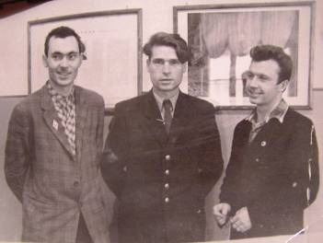
Щербаков Александр Илларионович – учитель русского языка и литературы. Сейчас известный поэт и прозаик, член Союза писателей РФ, живет в Красноярске. Работал в школе-интернате недолго, но запомнился ребятам влюбленностью в поэзию, свои стихи читал старшеклассникам. Под его благотворным влиянием некоторые ребята сами начали сочинять стихи. Александр Калачев написал настоящую поэму о школе-интернате. Александр Илларионович организовал первый драмкружок, в котором ребята ставили спектакли на темы современной школьной жизни. Написал стихи о школе–интернате, которые легли в основу песни «Интернатовский вальс». В настоящее время Александр Илларионович – член Союза писателей, работает корреспондентом центрального журнала, автор многих книг. В 2010 году Александр Щербаков стал дипломантом У11 Московского международного конкурса современной поэзии «Золотое перо» в номинации «Лучшее посвящение Великой Победе».
Александр Илларионович Щербаков с коллегами

Интернатовский вальс
Слова Александра Щербакова
Музыка Ивана Афонченко
У нас на все руки ребята,
Умеют писать и пахать.
Недаром девиз интерната:
«Работай, учись, отдыхай».

В сердцах наших юность стучится,
А юности все по плечу,
«Учиться, учиться, учиться» -
Мы клятву даем Ильичу.

Пока мы живем и не тужим,
Читаем, танцуем, поем,
Зовут нас на завтрак и ужин,
Играют отбой и подъем.

Но скоро распустятся ветви,
И в рощах скворцы зазвучат.
Мы скажем: «Наш милый и добрый,
Как детство, прощай интернат».

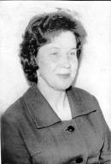
Сидорова Вера Дмитриевна – учитель русского языка, работала в 60–70 годы завучем до выхода на пенсию. Опытный организатор учебно-воспитательного процесса, осуществляла действенный контроль и методическую помощь молодым учителям, обобщала опыт лучших педагогов, поддерживала учителей-новаторов, стремилась, чтобы повседневная работа учителей была творческим процессом и приносила хорошую результативность в обучении школьников (А. Г. Ким «Записки бывшего директора,1996 ).
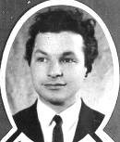
Афонченко Иван Андреевич – учитель пения и музыки, руководитель школьного хора и эстрадного оркестра, специалист своего дела, создал лучший в городе хор, в репертуаре которого, помимо веселых детских песен, были серьезные вокальные произведения.
Выступление хора и эстрадного оркестра с вокальной группой зрители всегда встречали бурными аплодисментами. Написал музыку к стихам Александра Ивановича Щербакова «Интернатский вальс». Этот вальс много лет звучал на всех торжественных мероприятиях.
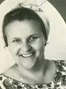
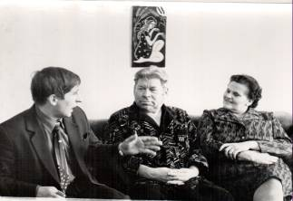
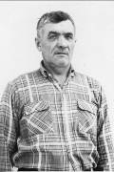
Прохорчук Екатерина Александровна – работала библиотекарем со дня открытия школы до ухода на пенсию. Екатерина Александровна фактически основала школьную библиотеку и потом много труда приложила к созданию фонда необходимой по программе художественной литературы, различных справочников, энциклопедий, словарей и учебников. Организовала образцовую по тем временам работу библиотеки и читального зала, привлекая к этой работе учащихся старших классов, книголюбов. Вместе с учителями литературы занималась пропагандой чтения, проводила литературные вечера, конкурсы. Вела большую общественную работу в школе. Коллеги и ученики любили Екатерину Александровну за веселый нрав, доброту, аккуратность и порядочность. С особой материнской теплотой она заботилась о Николае Забытове, первом воспитаннике школы-интерната. Многие годы, работая уже преподавателем в Красноярском педагогическом институте, Николай Забытов не забывал семью Екатерины Александровны, поздравлял с праздниками, приезжал в гости. Для семьи Прохорчук Коля Забытов был как сын, поэтому известие о его уходе из жизни в связи с болезнью, они восприняли тяжело. В память о Николае Забытове семью Прохорчук постоянно навещал его друг, одноклассник и выпускник школы-интерната Кабохин Григорий. В семейном архиве Григория Филипповича хранится фотография конца прошлого века об одной из таких встреч.
Макаров Николай Федорович – помощник директора по АХЧ. Работал с 1959 по 1972 год. Инвалид Великой Отечественной войны, кавалер многих орденов и медалей, капитан в отставке. Хорошо знал свои обязанности хозяйственника, имел большой опыт работы. Прекрасно знал службу снабжения, быстро и оперативно решал все вопросы материально-технического обеспечения, а также проблемы с одеждой и обувью для детей, мебелью, оборудованием столовой, теплых переходов, учебных кабинетов, мастерских и складских помещений (Ким А. Г. «Записки бывшего директора», 1996).
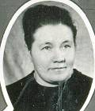
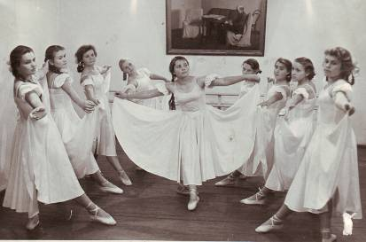
Людмила Петровна Акатова. Работала в школе-интернате учителем хореографии в 60-70 годы. Одна из старейших работников школы. Организатор и многие годы руководитель школьной художественной самодеятельности и основатель кружка хореографии. Работала творчески, осуществляла постановку танцев для того времени на высоком уровне. В 60–70 годы уровень постановки художественной самодеятельности в школе-интернате считался лучшим в Канске. В 1969 году танцевальный коллектив осуществил постановку балета «Лебединое озеро». Юные артисты–гагаринцы радовали своим выступлением зрителей городов Канска, а также районов: Канского, Иланского, Абанского, Дзержинского. На всех городских и краевых смотрах художественной самодеятельности воспитанники нашей школы под руководством Л. П. Акатовой, А. К. Сухотина, И. А. Афонченко занимали первые места. По школьному радиоузлу часто передавали запись концертов, и все гагаринцы с чувством гордости слушали своих артистов. В марте 1996 года школа-интернат достойно отметила юбилей уважаемого педагога, хореографа и талантливого организатора художественной самодеятельности. Полвека Людмила Петровна учила молодое поколение культуре народного и классического танца. Ее многочисленные воспитанники с благодарностью вспоминают ежедневные репетиции и выступления с концертами на разных сценических площадках города и района. Людмила Петровна всегда проявляла материнскую заботу о каждом своем ученике, интересовалась его здоровьем и душевным состоянием. В октябре 1996 года Людмила Петровна присутствовала на юбилейном концерте в честь 40-летия школы-интерната. С восхищением она смотрела сцены из балета «Щелкунчик» в исполнении воспитанников хореографической студии, которой руководила ее бывшая ученица Галина Антоновна Симиютина (Савченко). Эта встреча двух талантливых мастеров школьной хореографии была прощальной. В конце 90-х годов Людмила Петровна Акатова покинула родной ее сердцу край и уехала к своим детям в город Вышний Волочек.
1962г. Студия бального танца. Солистка Светлана Козыренко
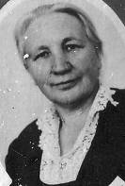
Лукина Зинаида Михайловна – отличник просвещения РФ, пришла в школу-интернат в первый год её открытия и проработала воспитателем до ухода на пенсию. Дети и молодые педагоги звали ее ласково «баба Зина». В коллективе ее уважали за честность и преданность школе-интернату. Много лет подряд Зинаида Михайловна возглавляла профсоюзный комитет. Поддерживала активную связь с шефами, горкомом профсоюза учителей для привлечения их к помощи по материально-техническому оснащению школы, решению жилищных вопросов работников коллектива. В 60–70 годы десятки учителей и воспитателей получили благоустроенные квартиры. Младший сын Зинаиды Михайловны – Олег Лукин - выпускник школы-интерната 1963 года. (Ким А. Г. «Записки бывшего директора», 1996). После ухода на пенсию Зинаида Михайловна уехала из Канска, но долгое время поддерживала переписку с бывшими коллегами: Голубь Алевтиной Васильевной и Савченко Надеждой Павловной. У первых выпускников школы-интерната о Зинаиде Михайловне сохранились теплые воспоминания.
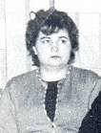
Монастыршина Галина Михайловна – учитель истории и первый освобожденный старший воспитатель школы-интерната. Она фактически основала и разработала статус службы старшего воспитателя, его роли в воспитательном процессе школы-интерната. При ее активном участии создавалась концепция и конкретные программы воспитательной работы по разностороннему развитию личности: нравственному, эстетическому, правовому и физическому в зависимости от возраста учащихся. Галина Михайловна вела большую организационную и методическую работу среди воспитателей. Для коллег Галина Михайловна была образцом самодисциплины, примером для подражания, общительным и открытым человеком. Воспитанники 60-х годов с уважением вспоминают ее требовательность и вместе с тем доброту по отношению к детям.
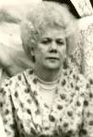
Окунева Валентина Алексеевна – учитель географии, отличник просвещения России. Работала тоже старшим воспитателем долгие годы. Работала инициативно, добросовестно. Продолжила совершенствование работы службы воспитателей. Много сделала по улучшению бытовых условий в спальных комнатах воспитанников, по благоустройству и озеленению территории. Со своими учениками заложила на подсобном участке большой сад из яблонь - ранеток, который хорошо плодоносил на радость воспитанникам. Валентина Алексеевна была инициатором создания школьного краеведческого музея, который стал хранилищем всех подарков школе-интернату, центром краеведческой, поисковой и военно-патриотической работы с воспитанниками. Годы жизни и работы в школе-интернате были в высшей степени для Валентины Алексеевны плодотворными и творческими. Ее добрые дела помнят многие выпускники разных лет (Ким А. Г. «Записки бывшего директора», 1996). После в После ухода на пенсию до П
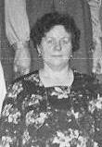
Кадычева Мария Федоровна – учитель начальных классов, воспитатель, отличник просвещения РФ, ветеран педагогического труда. Окончила в 1955 году Канское педагогическое училище. В школе-интернате работала более 20 лет. В коллективе пользовалась большим уважением за необыкновенное трудолюбие, профессионализм и активное участие в общественной работе. Коллеги ценили ее добросовестность, порядочность, а воспитанники - душевность и отзывчивость.Мария Федоровна любила свой коллектив и умела ладить с людьми, старалась конструктивно улаживать возникающие конфликтные ситуации, находя верные решения. За многолетний труд награждалась почетными грамотами, имеет благодарности от администрации города и края. Мария Федоровна дважды становилась лауреатом Гагаринского фестиваля. В 1993 году ей присуждена школьная премия в номинации «За доброту», в 1994 году - «Лучший воспитатель». М. Ф. Кадычева пользуется заслуженным уважением среди выпускников школы.
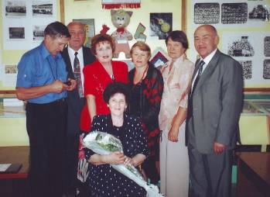
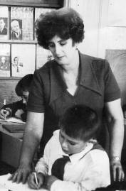
Ким Алевтина Давыдовна - отличник просвещения РФ и СССР, заслуженный педагог Красноярского края, ветеран педагогического труда. Родилась 21 сентября 1929 года в селе Бей-Булук Ширинского района Хакаской автономной области Красноярского края. Росла и воспитывалась матерью Ниной Борисовной, сельской учительницей. В 1951 году окончила Ачинский государственный учительский институт, а затем в 1958 - Абаканский государственный педагогический институт по специальности «учитель русского языка и литературы». Свой профессиональный путь реализовала в трёх школах Красноярского края: 3 года работала в Краснореченской восьмилетней школе; 8 лет обучала грамоте детей в Краснозаводской средней школе Боготольского района и боле 40 лет учила и воспитывала детей в Канской школе-интернате имени Ю. А. Гагарина Из интервью журналистам: «В школу-интернат пришла в 1962 году учителем русского языка и литературы. Мне сразу школа-интернат показалась особенной. Дети были очень уж взрослыми, по 20–21 году. Приятно было наблюдать, как старшие ученики любили свою школу и делали для нее многое. Арион Григорьевич был директором и мне, его супруге, приходилось утверждаться как учителю, как личности. В то же время я была не только очевидцем всего, что делал Арион Григорьевич. Я переживала вместе с ним, помогала, как могла. Школа–интернат им. Ю. А. Гагарина сделала сорок выпусков, а это сотни ребят, отправленных отсюда в большую жизнь. Четыре года назад школа-интернат была реорганизована и стала называться Канским детским домом им. Ю. А. Гагарина. Отрадно, что традиции, заложенные в 60-70 годы прошлого века, сохраняются и педагогами, и новым поколением гагаринцев. Патриотическое и трудовое воспитание, подготовка выпускников к самостоятельной жизни – все это по-прежнему стоит во главе угла работы коллектива. За последние годы многое изменилось. Дети стали жить в более комфортных условиях. Появились новые подходы в воспитании: например, индивидуальное психолого-педагогическое сопровождение каждого ребенка. Дети под руководством педагогов занимаются исследовательской, поисковой и проектной деятельностью. Однако когда в школе-интернате закрылась школа, а дети перешли в другие городские школы, появились и проблемы, которых раньше не было: неприятие наших воспитанников школьными коллективами, длительная адаптация детей к новым условиям, новым требованиям и новому коллективу сверстников. Как результат - трудности в учебе.
2004 г. С выпускниками: Самков А. Митина В., КозловаЛ., Голубь Л., Милицын Н., Кабохин Г.
- Вы до сих пор в строю – помогаете музею детского дома. Правда ли, что общаясь с детьми, душой не стареешь?
- Правда. При общении с детьми я получаю положительный заряд хорошего настроения, эмоций, вдохновения, задора. Всегда испытываю чувство радости и доброты к ним, хочется каждому помочь и сделать что-то полезное для ребенка. На мой взгляд, учитель должен полностью отдаваться работе, иначе мало чего сделаешь. Очень ценю в учителе профессионализм, искренность с детьми. Выпускникам разных лет желаю: здоровья, счастья, хороших семейных отношений и не забывать своих учителей!»
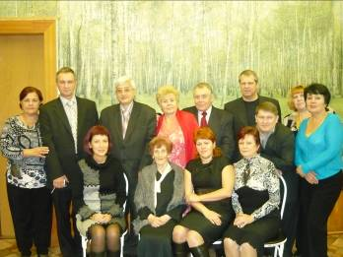
Алевтина Давыдовна Ким – старейший работник школы-интерната, Дома детства, детского дома, сорок пять лет отдала работе с детьми. Перед глазами Алевтины Давыдовны прошла история жизни школы-интерната. Она была непосредственной участницей успехов и трудностей развития учреждения. Учитель русского языка и литературы, методист, а в дальнейшем наставник для молодых педагогов она блестяще выполнила свои цели и задачи, обучила и воспитала сотни ребят, которые проявили свои знания и способности в разных сферах профессиональной деятельности. Выпускники с уважением и благодарностью вспоминают уроки Алевтины Давыдовны. Вместе с коллегами по работе под руководством А. Г. Кима она являлась одним из инициаторов и организаторов многих начинаний, которые оправдали себя как эффективные в деле подготовки к самостоятельной жизни детей-сирот и детей, попавших в трудную жизненную ситуацию. Более того, эти инициативы превратились в традиции, которые бережно сохраняются педагогами и воспитанниками нового поколения «гагаринцев».
В последние годы работы Алевтина Давыдовна возглавляла музей детского дома, который является хранителем памяти дней минувших и сегодняшних. Через пропаганду достижений выпускников и педагогов она стимулировала познавательную активность подрастающих «гагаринцев», прививала устойчивый интерес детей к истории становления и развития учреждения, сохраняла непрерывную связь поколений и традиций.
С прекрасным юбилеем, Алевтина Давыдовна!
Государство по достоинству оценило вклад Алевтины Давыдовны в народное образование. За профессионализм и преданность делу обучения и воспитания детей она в разные годы была награждена юбилейной медалью к 100-летию В. И. Ленина и нагрудными знаками «Отличник просвещения РСФСР», «Отличник просвещения СССР», «Заслуженный учитель Красноярского края». В 1992 году Алевтина Давыдовна названа лауреатом школьной премии «За доброту», в 1994 году - «За высокий профессионализм», в 2007 году – «За преданность профессии». В 2009 году наш Дом торжественно поздравил замечательного педагога с юбилеем – восьмидесятилетием. Коллеги пожелали юбиляру бодрости и оптимизма.
Алевтина Давыдовна и в настоящее время является активной участницей дел детского дома. С советами и пожеланиями она часто навещает администрацию и педагогов детского дома, встречается с выпускниками. Является составителем памятной книги об Арионе Григорьевиче Киме «Слово об учителе», инициатором посадки ёлочек по улице Куйбышева возле мемориальной доски Ариона Григорьевича. В 2009 году Алевтина Давыдовна подготовила статью «Традиции детского дома» для «Народной энциклопедии».
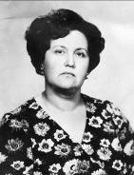
Валентина Петровна Рублева. В трудовой книжке всего одна запись – август 1963 года, Канская школа–интернат им. Ю. А. Гагарина, учитель иностранного языка. Более сорока лет Валентина Петровна учила и воспитывала детей–сирот. Увлеченная своим предметом, требовательная к себе и ученикам, неравнодушная, она вскоре завоевала уважение среди коллег и учащихся. Была и завучем, и воспитателем отряда, и председателем профсоюзного комитета, и старшим воспитателем. Но кем бы она ни работала, добросовестность, порядочность, требовательность и отзывчивость всегда оставались с нею. В одном из интервью к 40-летию школы-интерната, когда ее спросили, что ей особенно помнится из этих долгих лет педагогического труда, Валентина Петровна ответила: «К этой школе я сразу «прикипела» душой, другого слова не подберешь. Часто вспоминаю свой 5-й класс, к ним впервые пришла на урок. До сих пор приезжают в гости Люба Евдокимова, Вера Пивоварова, Галя Дарбеко. Помню, как Володя Воробьев, окончив летное училище, вернулся в город. Сразу с поезда – ко мне: «Валентина Петровна, я вернулся!». Особенно памятны годы работы с Арионом Григорьевичем Кимом. В 1979 году меня назначили заместителем директора по учебно-воспитательной работе. Приходилось решать множество текущих вопросов, и Арион Григорьевич тактично помогал молодому специалисту справляться с новыми обязанностями руководителя. Мне нравилось, что директор никогда не давал невыполнимых обещаний, бережно относился к своим коллегам. Он уважал людей на «своем» месте. Это редкое качество у начальников. Педагогический и ученический коллективы жили интересно и содержательно. Школа-интернат была успешна по всем направлениям своей жизнедеятельности и в 1970 году занесена в книгу «Трудовой Славы Красноярского края». За такой большой период в истории были у нашей школы и взлеты, и падения. Был период, когда часто менялись директора. Это сказывалось на результатах работы, а в душе оставляло грусть и разочарование. После времен застоя, новый директор Александр Анатольевич Ярулов помог всем повернуться лицом к детям. Появилась уверенность в своих силах. Мы увидели позитивные сдвиги в результатах воспитательной работы. Начался новый этап в развитии нашего учреждения. Пожелание выпускникам разных лет: «Не забывайте наш теплый Дом, который стал для вас родным. Всегда помните своих учителей и воспитателей, они подарили каждому из вас частичку своей души».
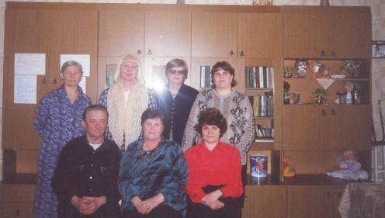
С группой воспитателей разновозрастных сообществ
Сидят: Засим И.Ф. Рублева В.П., Шехтер Ф.Н.
Стоят слева Гольтер Г.В., Романюк В.Н., Ивченкова Г.И., Акимкина Н.А.
Ветеран педагогического труда, много сил и знаний приложила для создания нормальных бытовых условий жизни воспитанников. Известно, что работа старшего воспитателя ответственная: это и организация быта, и охрана здоровья воспитанников, и забота о правильном воспитании, и подготовка выпускников к самостоятельной жизни. Валентина Петровна Рублева награждена значком «Отличник просвещения РСФСР», почетными грамотами Министерства образования РФ. Трижды становилась лауреатом Гагаринского фестиваля в номинации «За профессионализм» и « Воспитатель года». С 2007 года не работает, увлеченно занимается любимым делом – дачей.
Из воспоминаний Дугиной Оксаны, воспитанницы 3-го сообщества: «Валентина Петровна – человек добросовестный, обладает высоким чувством ответственности. Ей свойственно «болеть душой» за общее дело, она никогда не считалась с затратой личного времени, все отдавала любимой работе, словом, человек на своем месте. Валентина Петровна пользуется любовью и уважением своих учеников и воспитанников. Она прекрасная мать, заботливая бабушка. Спасибо Валентине Петровне за многолетний добросовестный труд!»
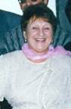
Земскова Лариса Николаевна – работала в 60-70 годах учителем русского языка и литературы, отличник просвещения. «Прекрасно владела словом, умела заинтересовать своим предметом учащихся. Ее уроки были эмоциональными, насыщенными, побуждали детей мыслить, заниматься творчеством. Лариса Николаевна была одним из инициаторов перехода школы на кабинетную систему обучения. Одна из первых оформила учебный кабинет русского языка и литературы и постоянно обновляла его техническое оснащение. Вела дополнительно большую общественную работу в месткоме, городской методической секции учителей–словесников. В настоящее время работает в Канском педколледже». (Ким А. Г. «Записки бывшего директора», 1996). Лариса Николаевна поддерживает дружеские отношения с бывшими коллегами, приходит на юбилейные мероприятия в школу-интернат, а теперь и в детский дом.
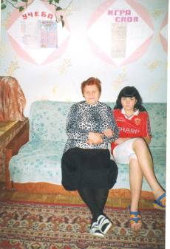
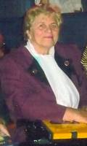
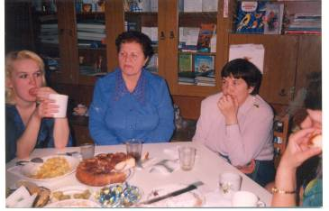
Савченко Надежда Павловна – ветеран педагогического труда, отличник просвещения РФ. Из 46–летнего педагогического стажа 36 лет отдала Канской школе-интернату. Родилась в 1938 году в городе Красноярске. Коренная сибирячка. Когда в 1941 году началась Великая Отечественная война, семья переехала в Ташкент, но жаркий климат не подошел сибирякам, и они вынуждены были вновь вернуться на Родину, теперь уже в деревню Тугач Ирбейского района. Там прошла вся школьная жизнь Надежды Павловны. Семья была большая, и ей как старшей приходилось много работать. Окончив школу, Надежда Павловна стала заведующей местной библиотекой, затем в сельском детском доме, одновременно заочно училась. В 1958 году закончила Канское педагогическое училище, в 1981 году - Красноярский государственный университет. С 1958 по 1968 год работала в Ирбейском районе учителем начальных классов и заведующей школой. В 1968 году семья переехала в Канск, и Надежда Павловна устроилась на должность воспитателя в школу–интернат имени Ю. А. Гагарина. С 1968 по 2004 год – учитель географии, воспитатель, старший воспитатель Канской школы-интерната им. Ю. А. Гагарина. Географ по образованию, она не только учила ребят, но и активно занималась вопросами краеведения и восстановлением школьного музея. Со своими учениками ездила на краевые слеты. Из письма в редакцию газеты «Власть Советов», 1979 г.: «Вот уже четвертый год ведет у нас уроки географии и одновременно является воспитателем Надежда Павловна Савченко. Нам нравится в ней влюбленность в свою работу. Она делает все возможное, чтобы всем нам было интересно и на уроках, и в часы отдыха. И поэтому, наверное, мы с увлечением занимаемся географией, читаем много дополнительной литературы о путешествиях, походах, открытиях. Три года наш класс занимает первое место в школе по итогам соревнования и по пионерской работе. И в этом тоже заслуга нашего доброго наставника Надежды Павловны, которая никогда не остается равнодушной к делам ребят. Она многое делает для оформления класса, спальных комнат. И нам уютно и тепло от этой материнской заботы. Ученики 7б класса школы-интерната им. Ю. А. Гагарина А. Смирнова, Х. Баранова, Н. Медовский, А. Найшет и другие».
И за чашкой чая приходится обсуждать проблемы передышки за чашкой чая
Первый свой класс вела 10 лет: с первого по десятый, и в 1976 году был первый ее выпуск. Из 24 учеников 12 поступили в ВУЗы. Класс был очень дружный. В настоящее время Надежда Павловна поддерживает связь со своими учениками, получает от них письма. Несколько лет исполняла обязанности завуча. По отзывам коллег, Надежда Павловна – очень ответственный и трудолюбивый человек, на которого можно всегда положиться. Ее выпускники, а их немало, с теплотой вспоминают заботливого и доброго воспитателя. В школе-интернате долгие годы трудился и муж Надежды Павловны – Григорий Николаевич Черепков – классный шофер, любящий во всем порядок и чистоту. Окончили школу–интернат и их дети: сын и дочь, два внука. Так что для семьи Савченко - Черепковых наша школа стала родной. Из воспоминаний Надежды Павловны, опубликованных в газете «Гагаринец», 2004 год: «Идёт сорок восьмой год нашей школе-интернату. За эти годы определились судьбы многих детей, попавших к нам в разные годы. Интернат старался окружить их теплом, заботой и открыть двери в большую жизнь. Первым нашим выпускникам уже далеко за 50… Многие из них стали бабушками и сами воспитывают своих внуков. Мне часто приходится встречаться с нашими бывшими выпускниками, и все они с большой теплотой вспоминают наш дом. Особые воспоминания заслуживают бывший тогда директором Арион Григорьевич Ким и его супруга Алевтина Давыдовна. Они сумели создать в школе условия, при которых воспитанники могли развиваться, где не было унижения личности взрослого или ребенка. Благодаря им мы с мужем, Черепковым Николаем Григорьевичем, смогли проработать в интернате более 35 лет». Надежда Павловна и сейчас интересуется делами родной школы, поздравляет своих коллег с праздниками, встречается с выпускниками.
Н.П. Савченко со своей воспитанницей Леной Тариной
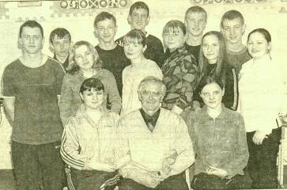
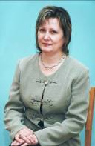
Халиулин Равиль Равильевич – учитель информатики и физики. Работает в школе–интернате с конца 80-х годов. Всегда был любимым учителем у многих выпускников, хотя все ученики отмечали высокую требовательность, пунктуальность и даже педантизм Равиля Равильевича. На его уроках всегда царил порядок, дисциплина, но находилось время для шуток, интересных рассказов о предмете. За эту преданность делу Равиля Равильевича уважали и коллеги, и его воспитанники. В 2004 году выпускники 11«б» класса написали о Равиле Равильевиче Халиулине в газету «Канские ведомости» статью «Самый лучший классный». Вот несколько выдержек из статьи: «Мы были такими разными все эти годы учебы. Сколько раз ваш строгий и серьезный взгляд заставлял нас задуматься о поведении и об учебе! А ваше чувство юмора не только помогало изучать любимую информатику, но и учило принимать такую разную жизнь. Ваш гибкий ум и необыкновенная эрудиция выручали нас в разных ситуациях. В вашем добром сердце нашлось место для каждого из нас. Мы считаем, что вы достойны не просто частички золотого металла, вы достойны золотых учеников. Пока не можем утверждать, что много добьемся, но твердо знаем одно: не оправдать надежды такого «классного», как наш, нельзя! И даже если не каждый из нас сможет похвастаться блестящими оценками, вы дали нам главный ориентир – в жизни надо быть Человеком!» (КВ. 12 мая 2004 г. №19). За многолетний добросовестный труд Равиль Равильевич Халиулин неоднократно награждался почетными грамотами. В 2002 году он назван лауреатом и получил диплом Гагаринского фестиваля в номинации «Лучший учитель».
Равиль Равильевич Халиулин со своим любимым 11 б классом перед «последним звонком». Май 2004 г.
Халаимова Лариса Михайловна – ветеран педагогического труда, отличник народного просвещения РФ. Пришла работать в школу-интернат в 1981 году сразу после окончания Красноярского пединститута. Молодая, хрупкая на вид учительница умела выстраивать бесконфликтные отношения с учащимися всех возрастов, поэтому на ее уроках всегда царила рабочая обстановка. Уроки были всегда интересны и познавательны, технологично продуманы. Это позволяло ученикам не только овладевать предметными знаниями и умениями, но и развивать логическое мышление, заниматься творчеством. Лариса Михайловна стремилась создать на занятиях такие условия, чтобы каждый ученик имел возможность самореализации своих способностей, получал навыки сотрудничества, продуктивного общения. Коллеги из городских школ, наши учителя - предметники приходили на уроки поучиться мастерству опытного педагога. Одной из первых учителей школы-интерната в 1994 году стала использовать в учебном процессе индивидуально-ориентированные планы по биологии, которые самостоятельно разработала для 5-11 классов. Позднее Лариса Михайловна составила полные учебные комплекты по всем разделам программы. Это позволило каждому ученику самому выбирать тот объем знаний по биологии, который он сможет усвоить в оптимальном для него темпе. Организуя обучение на индивидуальном уровне, Лариса Михайловна создавала комфортные психолого-педагогические условия для реализации творческих способностей учеников. Авторские разработки индивидуально-ориентированного подхода к обучению биологии опубликованы в научных сборниках, получили признание у коллег. Большинство ее учеников успешно сдавали экзамены по биологии, подтверждая свои хорошие знания при поступлении в ВУЗы и техникумы. Дополнительно к учебной нагрузке Лариса Михайловна руководила методическим объединением, а с 1997 года - творческой группой по созданию новой образовательной практики «Индивидуально-ориентированная система обучения». Три года до реорганизации школы-интерната в детский дом Лариса Михайловна была заместителем директора по учебно-воспитательной работе. С сентября 2007 года возглавила дошкольное отделение детского дома, окружая вниманием и заботой самых маленьких гагаринцев. Организует воспитательную работу, ведет летопись событий жизни дошколят. Ларису Михайловну называют своим любимым учителем и классным руководителем многие выпускники школы-интерната. Бывшие выпускники до сих пор приходят к ней, поздравляют с праздниками, звонят, советуются. Часть ее учеников выбрала профессию педагога, и некоторые из них вернулись работать в наш дом (Боровский Эдуард, Батракова Ирина, Игнатова Анна, Свириденко Антон).
Четыре раза Лариса Михайловна становилась лауреатом Гагаринского фестиваля в номинации «Лучший учитель года». Неоднократно награждалась грамотами краевого Управления образования, в 2001 году получила Почетную грамоту Министерства общего и профессионального образования Российской Федерации.
Главное увлечение – цветоводство. Выращивает цветы везде: на даче, дома, на клумбах около подъезда и на территории детского дома, в рабочем кабинете, в холле дошкольного отделения.
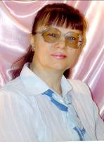
Симиютина Галина Антоновна – хореограф, ученица первого школьного хореографа Акатовой Людмилы Петровны, бывшая выпускница школы-интерната. С раннего детства увлекалась спортом, хореографией, хоровым пением. Окончила Кемеровский институт культуры. С 1981 по 2002 год работала хореографом в школе-интернате. Строгая и требовательная, она сама вела здоровый образ жизни. Постоянно занимаясь спортом, приучала своих троих детей и воспитанников к необходимости укреплять свое тело, больше двигаться. Много лет Галина Антоновна работала организатором в летнем оздоровительном лагере «Гагаринец». Ее неутомимому характеру, воодушевлению, стремлению развить в ребёнке красивую осанку, прибавить ему уверенности в себе и уважения среди сверстников можно позавидовать. О людях, в совершенстве владеющих какой-либо профессией, говорят уважительно: специалист высокого класса. С полным правом это можно сказать о Галине Антоновне. Она прекрасный, творчески работающий педагог, умело и грамотно строила процесс обучения. С 1993 года хореография была введена в учебную программу начальной школы. И тогда же началось становление большого школьного танцевального коллектива «Улыбка». Желающих серьезно заниматься хореографией было много, но в коллективе оставались надолго только самые упорные, трудолюбивые. Мальчишки и девчонки приходили к ней с 6-7 лет. Нужно было научить их не только сложным танцевальным движениям, но и привить любовь к искусству. Из неопытных, практически ничего не умеющих детей после многих занятий в коллективе они превращались в заправских танцоров, умело выполняющих сложные движения. Галина Антоновна своевременно подмечала природные задатки детей. Опираясь на большую детскую фантазию, умела заинтересовать ребят еще на первых этапах знакомства с азами искусства танца. В «Улыбке» танцевали трое детей Галины Антоновны: Настя, Андрей, Наташа. Как и всякий педагог, Галина Антоновна всегда радуется успехам своих учеников. Танцевальный коллектив «Улыбка» - неоднократный призер различных фестивалей, участник всех праздничных концертов в школе-интернате. Со своим танцевальным коллективом Галина Антоновна в 1996 году осуществила постановку большой хореографической композиции по балету «Щелкунчик». Яркий, красочный спектакль, в котором солистами выступали Наташа Симиютина и Алексей Гриченко, имел большой успех у зрителей разных возрастов. В 2000 году участники спектакля «Щелкунчик» с солистами Аленой Дьяковой и Алексеем Гриченко стали лауреатами краевого конкурса и получили Гран–при. Школа-интернат стала родным домом для всей семьи Симиютиных. Здесь училась сама Галина Антоновна, ее дети Анастасия, Андрей, Наталья, муж Виктор работал художником- оформителем.
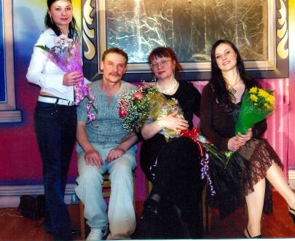
Галина Антоновна Симиютина – отличник просвещения РФ, награждалась неоднократно почетными грамотами. В 1997 году стала лауреатом Гагаринского фестиваля в номинации «Лучший учитель». С 2001 года Галина Антоновна работает преподавателем хореографии в Канской детской школе искусств. Пользуется большим авторитетом среди детей и родителей. Осуществила несколько успешных постановок отрывков из балетов, а в 2010 году - балет «Чиполлино». Ее творческий труд отмечен дипломом на зональном хореографическом фестивале «Реверанс» за выдержанность стиля, за культуру сценического коллектива. Дочери Анастасия и Наталья окончили Кемеровский институт искусств и тоже работают хореографами.
Симиютины: Наташа, Виктор Николаевич, Галина Антоновна, Настя

Галина Дмитриевна Журавлева – отличник просвещения РФ. Работала в школе-интернате более 25 лет учителем математики. С ее именем связано становление молодых учителей, которые приходили работать в школу. Высочайший профессионализм, умение слушать, душевная доброта отличали ее и вызывали уважение у учеников и коллег. К своему делу относилась с исключительной добросовестностью и, не считаясь с личным временем, создала в своем кабинете математики настоящую творческую лабораторию. Из интервью в газете «Гагарине», апрель 1994 год: «Родилась на Украине. С детства была очень самостоятельная. Видимо, это качество и помогло окончить школу с золотой медалью, а позже в педагогическом институте получить диплом с отличием. Вышла замуж за военнослужащего и судьба забросила нас в город Канск. В гороно предложили место учителя математики в школе-интернате, и я согласилась. Работаю здесь уже 22 года. Моими наставниками были Арион Григорьевич и Алевтина Давыдовна Ким, а первым выпускником, у которого я принимала когда-то экзамен – Александр Анатольевич Ярулов. Мне нравится, что здесь можно работать с полной отдачей, творчески подходить к организации урока. Хочу, чтобы всем ученикам, сильным и слабым, было психологически комфортно на уроке. Люблю детей и люблю отдавать им знания. С удовольствием выслушиваю ответы детей, особенно, когда вижу, что материал понят и усвоен. Хочу видеть наших воспитанников уважающими окружающих и себя, самостоятельными, способными помочь в трудную минуту. В свободное время читаю детективы, люблю слушать музыку Шопена, Бетховена. Из телепередач нравятся «Тема», «Поле чудес», «Счастливый случай». Люблю смотреть старые фильмы. Люблю что-то поменять, переставить, перевесить шторы. Люблю разнообразие».
Галине Дмитриевне Журавлевой одной из первых в школе была присвоена высшая квалификационная категория учителя математики. Четырежды она становилась лауреатом школьной премии им. Ю. А. Гагарина в номинации «Лучший учитель года». Галина Дмитриевна была человеком высокой педагогической культуры, жила в своем ритме и навсегда оставила в сердцах учеников и коллег свой светлый образ.
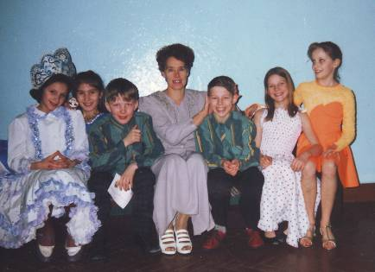
Ташкинна Алла Константиновна – отличник просвещения РФ, работала более 20 лет учителем немецкого языка. Алла Константиновна целиком отдавалась делу, за которое бралась. Дополнительно к основной учебной нагрузке, вела большую общественную работу, много лет ее избирали председателем профсоюзной организации Дома детства. Она была отзывчивой, доброй и очень добросовестной в выполнении любых поручений администрации и коллектива, часто в ущерб своему здоровью. Стремление делать людям добро проявлялось в ее отношении к воспитанникам, коллегам. Все понимали это и уважали за бескорыстие, душевную теплоту. Из газеты «Гагаринец», апрель 1993 г.: «Алла Константиновна работает в школе 14 лет. Недавно ей присвоено звание «Старший учитель». Уроки немецкого языка всегда интересны детям. На каждом уроке дает много дополнительных сведений. Алла Константиновна работает по экспериментальной программе с ребятами начальных классов. Старается организовать обучение азам иностранного языка в доступной форме, учитывая психофизические возможности малышей. На уроках много времени уделяется работе с картинками, ролевым играм. Для усвоения новой лексики используется обучающий прием «Эхо». Учитель говорит новое слово, дети повторяют. Как стимул изучения языка используется разные виды соревнования. В младших классах дети работают под руководством учителя. Для старшеклассников Алла Константиновна организует самостоятельную деятельность, подбирая каждому индивидуальные задания, соответствующие его учебным возможностям».
С группой ребят из своего класса: Иванова Ш, Жалимова Л.,Кудрявцев П., Окурников Р.,Озорникова К., Осипова А.
«Алла Константиновна Ташкина – мой любимый учитель. Я беру с нее пример во всем. Мне хочется также легко и просто разговаривать на немецком языке, также любить и воспитывать детей». Наташа Портовская,1995г.
За свой творческий труд награждалась почетными грамотами краевого и федерального уровня. Дважды становилась лауреатом Гагаринского фестиваля в номинации «Лучший учитель года». В январе 2000 года Аллы Константиновны не стало, но коллеги, ученики сохраняют о ней самые теплые и благодарные воспоминания.
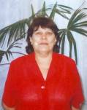
Скоморох Лидия Семеновна – воспитатель, ветеран педагогического труда. Окончила Канское педагогическое училище. Рабочий стаж 46 лет. Очень нравится работать с детьми начальной школы. Воспитанники ее группы активно участвуют в художественной самодеятельности, в кружках, занимаются проектной деятельностью. Лидии Семеновне хочется, чтобы дети выросли настоящими людьми, стали успешным в работе и личной жизни. Старается сдружить детский коллектив, организует совместное проведение мероприятий, праздников, отмечает дни рождения детей. Лидия Семеновна – чуткий, добрый человек, привязана душой к детям-сиротам, помнит о каждом своем выпускнике.
Лидия Семеновна дважды становилась лауреатом Гагаринского фестиваля в номинациях: 2000 год - «Лучший воспитатель», 2010 год – «За преданность профессии». Лидия Семеновна и сегодня активно трудится, являясь наставником для молодых воспитателей.
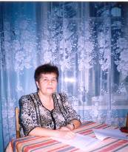
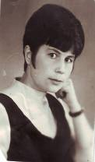
Кускаева Зинаида Ивановна – воспитатель. После окончания в 1968 году Канского педагогического училища два года работала по направлению гороно, а затем пришла в Канскую школу-интернат. С 1971 года работает воспитателем начальной школы. В 1974 -1977 годах была воспитателем на классе Алевтины Васильевны Голубь. Вместе с Евгенией Григорьевной Борисовой и Иларием Филипповичем Засим они воспитывали учащихся будущего 20-го выпуска. По характеру Зинаида Ивановна общительная, мягкая. Дети ее уважали за добрый нрав. Очень нравилось проводить с детьми доверительные беседы. Считает, что воспитывать в детях доброту можно и через сказку. «Много внимания уделяю работе со сказкой, воспитывая в детях добро, так как помню слова Ирины Токмаковой: «У кого в детстве не было и не бывает сказки, тот вырастает сухим, колючим человеком и люди об него ушибаются, как о лежащий на дороге камень, и укалываются, как о лист осота». Сказки смешат и радуют, учат мудрости, возвышают души, согревают сердца» ( З. И. Кускаева «Воспитание сказкой» в книге «Дом Детства: проблемы, поиски, решения». Канск, 1994). Несколько лет назад Зинаида Ивановна ушла на заслуженный отдых. С увлечением занимается любимым делом. О своих коллегах вспоминает с теплотой. Гордится тем, что работала с прекрасными учителями А. В. Голубь, Е. Г. Галушковой, Е. Г. Борисовой. От них научилась многому, а главное - вниманию и уважительному отношению к каждому ребенку. Многие выпускники 70-80 –х годов с теплотой вспоминают ее душевные беседы.
2004г. З.И.Кускаева
Первый год в школе-интернате
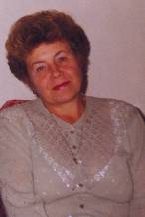
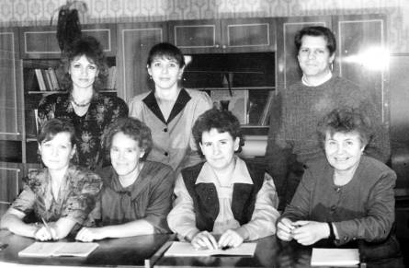
Колманович Екатерина Федоровна – отличник просвещения РСФСР и СССР, заслуженный педагог Красноярского края, ветеран педагогического труда. После окончания Енисейского педагогического института три года по направлению работала в сельской школе учителем математики и физики. В 1967 году после переезда семьи в Канск устроилась учителем физики в школу № 18. Возглавляла партийную организацию школы. В октябре 1971 года Екатерина Федоровна избрана председателем горкома профсоюзов работников просвещения. За время работы в этой непростой и ответственной должности Екатерина Федоровна проявила незаурядные организаторские способности, прекрасные личностные качества. Самое пристальное внимание уделяла вопросам защиты социально-трудовых прав и интересов педагогов школ города. Екатерина Федоровна являлась инициатором развития художественной самодеятельности среди учащихся и педагогов, включая в эту деятельность и коллективы предприятий, воинских частей, шефствующих над школами. Особое значение горком профсоюзов уделял пропаганде среди педагогов здорового образа жизни. Занятия физкультурой и спортом в коллективах педагогов приобрели массовый характер. Свою нелегкую работу председателя горкома профсоюзов Екатерина Федоровна совмещала с работой инспектора и заведующей методическим кабинетом гороно. По ее инициативе впервые в городе начато проведение творческих отчетов педагогических коллективов, фестивалей методических идей, конкурсов «Учитель года». За личный вклад в дело активизации и стимулирования творческого и новаторского подхода в методической работе и достигнутых успехов в учебно-воспитательном процессе школ города Екатерина Федоровна отмечена многими наградами и званиями. Двадцать лет Екатерина Федоровна возглавляла профсоюзную работу педагогов города, пользуясь огромным авторитетом и уважением среди общественности города. В 1992–1993 году работала заместителем директора в школе № 18, а с февраля 1994 года была приглашена Александром Анатольевичем Яруловым в школу-интернат имени Ю. А. Гагарина на должность заместителя директора по учебно-воспитательной работе. Коллектив педагогов с удовлетворением принял нового завуча. Екатерину Федоровну знали как хорошего организатора, человека исключительной одаренности и работоспособности. Одна из первых поддержала идею директора А. А. Ярулова о создании Концепции развития школы-интерната. Впоследствии на ее основе разработана целевая программа психолого-педагогического и медико-социального сопровождения развития личности ребенка, воспитывающегося вне семьи. Главной особенностью целевой программы явилось введение новой индивидуально-ориентированной системы обучения (ИОСО) учащихся. Использование ИОСО потребовало новых подходов в анализе результатов учебной деятельности, повышения уровня профессиональной компетентности учителей и воспитателей, разработке самой технологии, обеспечивающей успешность в обучении каждого ученика. С 1997 года школа получила статус экспериментальной площадки поискового типа краевого инновационного комплекса по ИОСО. Екатерина Федоровна была назначена руководителем площадки. На базе школы проводились краевые семинары для учителей школ по изучению опыта создания новой образовательной практики и психолого-педагогическому сопровождению воспитанников детских домов. Научно-методические разработки учителей школы-интерната вызвали интерес в других образовательных учреждениях края, большая часть их опубликована в сборнике, подготовленном краевым инновационным комплексом. Несколько учителей являются участниками Всероссийского фестиваля педагогических идей «Открытый урок» и награждены дипломами.
1995г. С группой учителей – КСО-шников предметников
За высокий профессионализм, плодотворное руководство обучением и воспитанием молодого поколения, за новаторство и развитие творчества педагогов Екатерине Федоровне в 2001 году присвоено звание «Заслуженный педагог Красноярского края».
В 2006 году Екатерина Федоровна Колманович названа лауреатом Гагаринского фестиваля и награждена дипломом в номинации «За преданность профессии». Екатерина Федоровна и после реорганизации школы продолжает активно заниматься общественной работой. В настоящее время она является членом городского Совета ветеранов.
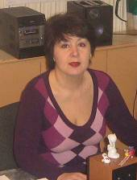
Локотко Людмила Георгиевна – педагог-психолог, заместитель директора по психолого-педагогической работе. Окончила Восточно-Сибирский государственный институт культуры в 1980 году по специальности «библиотекарь-библиограф высшей квалификации». В 1993 году получила диплом Красноярского государственного университета по специальности «практический психолог». Работала преподавателем в библиотечном техникуме, Канском педагогическом училище. Начала работать совместителем в Канской школе-интернате им. Ю. А. Гагарина с сентября 1993 года педагогом-психологом в дошкольном отделении. Вела работу по освоению коррекционных методов по снятию негативной психической напряженности у дошкольников. С 1995 года стала работать постоянно в данном учреждении в должности руководителя психолого-педагогической службы. Специалисты службы под руководством Л. Г. Локотко используют в практике современные формы и методы диагностической, коррекционной, реабилитационной и психопрофилактической работы. Работала в команде доктора психологических наук В. С. Мухиной, кандидата психологических наук А. А. Ярулова, кандидата психологических наук С. А. Зенкиной, кандидата психологических наук Н. А. Старосветской, кандидата педагогических наук А. Г. Свириденко. Принимала участие во Всесоюзных конференциях по профилактике социального сиротства, в краевых фестивалях практик психолого-педагогического сопровождения. Качества, помогающие в работе: позитивное мышление, умение выступать публично, заинтересовать аудиторию, увлечь за собой. Людмила Георгиевна ценит юмор, активно занимается физической культурой (шейпинг, бодибилдинг). Любит бывать на природе, читать книги. Обладает такими компетентностями как коммуникативная, методическая, информационная, гражданская, предметная. Награждена Грамотой Министерства образования России. Имеет звание «Заслуженный педагог Красноярского края».
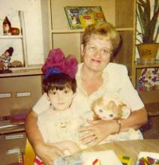
Иванова Анна Леонтьевна – воспитатель, ветеран педагогического труда. Окончила в 1968 году Канское педагогическое училище по специальности «учитель начальных классов». Имеет большой опыт работы с дошкольниками, так как долгое время работала воспитателем детского сада. В 1995 году пришла в школу-интернат на должность воспитателя младшей группы дошкольного отделения. После отъезда Нины Петровны Щелоковой была назначена старшим воспитателем дошкольного отделения. Активный участник внедрения и реализации новой образовательной программы «Шаг за шагом». Успешно организовывала на протяжении восьми лет всю работу дошкольного отделения. Анна Леонтьевна – высоко квалифицированный педагог, творческая личность. Ее уважают и ценят в коллективе за преданность делу, порядочность, доброе сердце. Дважды Анна Леонтьевна становилась лауреатом Гагаринского фестиваля в номинации «Лучший воспитатель года». Награждена медалью «Ветеран труда РФ», Почетной грамотой крайоно, Почетной грамотой Министерства общего и профессионального образования РФ. Воспитала двух сыновей, помогает растить внуков. В часы досуга увлекается чтением исторической литературы, вязанием.
Анна Леонтьевна всегда с детьми
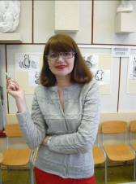
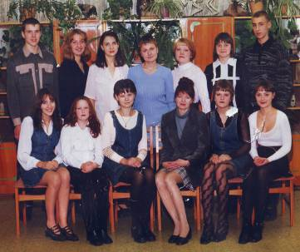
Смирнова Людмила Юрьевна – учитель черчения и ИЗО. Окончила сначала Канскую художественную школу, затем Сибирский технологический институт. В школу-интернат пришла в 1993 году на должность учителя черчения, рисования. В старших классах преподавала мировую художественную культуру. Классным руководителем была у ребят среднего звена. Затем большая часть ребят из ее класса продолжали обучение в училищах или техникумах, а в 10 –й класс попадали единицы. Поэтому с нового учебного года Людмила Юрьевна снова принимала под свое крыло пятиклассников. Свой первый и единственный выпуск одиннадцатиклассников она осуществила в 2000 году. Ее выпускники джо сих пор довольно часто звонят, интересуются делами в детском доме.
2000 г. Памятная фотография с выпускным классом
После реорганизации школы-интерната работает педагогом дополнительного образования, руководит изостудией. С 2008 года исполняет обязанности сотрудника школьного музея. Людмила Юрьевна необыкновенно творческий человек, любит работать с младшими школьниками, умеет раскрыть природные способности ребенка, научить его творить прекрасное. Ее воспитанники участвуют во всех выставках и конкурсах рисунков, которые проводятся у нас в крае, становятся лауреатами различных Всероссийских фестивалей и конкурсов детского творчества. Несколько лет она занимается проектной деятельностью. Вместе с детьми собирает материалы, поднимает архивные документы в городском краеведческом музее, делает фото и видеосъемку. Результаты этой большой исследовательской деятельности сами участники проекта представляют на городских и краевых конференциях. В 2009 году благодаря активной работе Людмилы Юрьевны наш музей стал победителем краевого фестиваля музеев образовательных учреждений и получил право на хранение дубликата переходящего знамени 378-й стрелковой дивизии. За творчество и высокую результативность труда Людмиле Юрьевне четыре раза присуждали звание лауреата Гагаринских фестивалей в различных номинациях. Любимое увлечение Людмилы Юрьевны - вязание и делает она это тоже профессионально. Воспитала сына, помогает растить внучку.
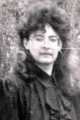
Дуванова Татьяна Викторовна - учитель химии и биологии. Проработала в школе 8 лет. Яркая, неординарная личность, прекрасный организатор внеклассных мероприятий. Пользовалась авторитетом среди старшеклассников, была у выпускных классов бессменным классным руководителем. Из интервью в газете «Гагаринец», апрель 1995 год: «Химию полюбила еще в школе, потом закончила химический факультет университета, предлагали быть химиком – аналитиком. Судьба сложилась так, что вместе с мужем, военнослужащим, переехала в 1992 году из Саратова в Канск и пришла работать в Дом детства. Об этом ничуть не жалею. Считаю, что я педагог не по образованию, а по призванию. На уроках стараюсь так организовать обучение, чтобы дети свободно ориентировались в естественных науках, в том числе и химии. Стараюсь разнообразить формы проведения уроков: экскурсии, интеллектуальные вечера, турниры… Мне нравится проводить внеклассные мероприятия со старшеклассниками. Положительно отношусь и к введению индивидуально-ориентированной системы обучения. Это заставляет ученика быть более самостоятельным, иметь право выбора уровня освоения предмета».
За время работы в школе–интернате Татьяна Викторовна пять раз становилась лауреатом школьной премии им. Ю. А. Гагарина в номинации «Лучший учитель». В 2000 году семья Дувановых переехала в Саратов. Татьяна Викторовна продолжает успешную педагогическую деятельность, теперь уже в должности заместителя директора лицея. До сих пор поддерживает связь с бывшими коллегами по школе-интернату.
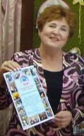
Нефедьева Людмила Георгиевна - кандидат географических наук. Выпускница Канской школы-интерната. С отличием окончила Иркутский госуниверситет. Почти 20 лет работала научным сотрудником в Институте географии СО АН СССР. В августе 1994 года семья переехала в Канск, а уже первого сентября Людмила Георгиевна начала свою педагогическую деятельность в школе-интернате сначала в должности научного консультанта, а затем методиста и учителя географии. Из книги Л. Г. Нефедьевой «Ступени»: «Очень трудно было осваивать профессию учителя. Мне предложили вести уроки в 8, 9 и 10 классах. Помню, что после первого месяца учебной деятельности отказалась от 8 класса (его передали Стольниковой Людмиле Петровне), а в декабре – от 9 класса (заменил Николай Иванович Мойсейченко). Учебный год закончила только с десятым классом. На следующий год постепенно адаптировалась к беспокойной и напряженной школьной жизни. Мне больше нравилось работать со старшеклассниками. Нравилось то, что на каждый вопрос или проблему у них есть свое мнение, которое они могли отстоять и доказать. Нравилось, что большинство ребят приходят на урок географии с позитивным настроем на успешность. И я старалась так организовать работу учеников, чтобы ее результаты не разочаровали их ожидания. Особенно хотелось пробудить интерес ребят к исследовательской работе. На первой же городской конференции учащихся две наших работы по географии были отмечены дипломами. Это послужило огромным стимулом для остальных учеников школы. Они предложили проводить собственные научно-практические конференции. Школа с 1998 года «заразилась» написанием и защитой рефератов, а затем и проектов. Лучшие творческие и исследовательские работы учеников хранятся сегодня в школьном музее.
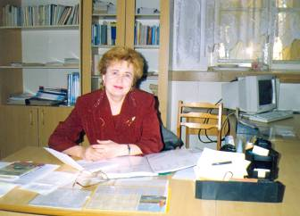
Одновременно с учебной деятельностью вела большую методическую работу. Оказалось, что это совершенно незнакомая для меня сфера деятельности. Пришлось снова учиться, постепенно осваивая технологии, техники, методики, приемы обучения и построения учебного процесса. Во многом помогли советы опытных методистов Алевтины Давыдовны Ким, Екатерины Федоровны Колманович, Валентины Петровны Рублевой. Постоянную творческую поддержку получала от директора Андрея Геннадьевича Свириденко и учителей Г. Д. Журавлевой, А. К. Ташкиной, Л. М. Халаимовой, Л. М. Даниловой, Т. В. Дувановой, Т. М. Усачевой, С. Т. Савинченко, В. Д. Ткачевой, Л. В. Шкляр, Р. Р. Халиулина, Л. Ю. Смирновой, З. П. Мартынюк. Двенадцать лет мы проработали вместе, и я с благодарностью вспоминаю этот период педагогического сотрудничества. В 1997 году коллегией Главного управления образования края школе присвоили статус «пилотной» экспериментальной площадки поискового типа Краевого инновационного комплекса. Учителя разрабатывали и внедряли новую технологию обучения по индивидуально-ориентированным планам. Эффективность новой технологии обучения проверена многими средними и высшими учебными заведениями края. Школа стала привлекательной для «приходящих», семейных детей. Оригинальные методические разработки учителей опубликованы в научных журналах, представлялись на конференциях, тиражировались и использовались в педагогической практике.
2001 год . В методическом кабинете
В декабре 2005 года школа-интернат реорганизована в детский дом. Учителям пришлось искать себе новое место работы. Приобретенный ими уникальный опыт обучения и воспитания ребенка, живущего вне семьи, оказался сегодня востребованным и в других образовательных учреждениях. Думаю, что в этом есть малая толика успешности и моей работы как методиста. Горжусь наградами, полученными за свой труд в школе: 2001 год - Почетная грамота Главного управления образования администрации Красноярского края; 2004 год - Почетная Грамота Министерства образования Российской Федерации; 2005 год - Диплом Фестиваля педагогических идей «Открытый урок» за представление своего педагогического опыта; 2006 год – Благодарственное письмо Канского городского Совета депутатов».
Людмила Георгиевна Нефедьева - автор более 50 научных статей по физической географии, ландшафтоведению. Опубликовала несколько научно-методических статей по педагогике. Является постоянным членом Российского педагогического клуба «Первое сентября». Главное увлечение Людмилы Георгиевны - автотуризм. Вместе с мужем совершили (с учетом длины экватора) уже более трех кругосветных путешествий, побывав в самых дивных местах России и стран СНГ. Из каждого путешествия привозили фото и видеоматериалы, дневниковые записи, которые потом превращались в увлекательные путевые очерки. Написано семь книг–путеводителей по разным регионам Европейской части России и Сибири.

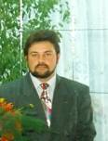
Чулков Игорь Павлович работал в школе-интернате недолго, но оставил заметный вклад в развитие досуговой деятельности воспитанников. Из интервью в газете «Гагаринец», апрель 1995 г.: «В Дом детства пришел в ноябре 1994 года на должность заместителя директора по воспитательной работе. Поразили объем и масштабы работы, отношение педагогов к делу. Первое мероприятие с ребятами – конкурс «Мистер – шоубизнесмен» - прошло неплохо. Я поверил в себя и в ребят. Главное качество для тех, кто работает в Доме детства – надо любить детей, а не делать вид, что ты их любишь. В воспитанниках сразу оценил привязанность, открытость, незащищенность. Хотелось бы, чтобы ребята не были равнодушными к тому, что для них делается. Надо, чтобы инициатива чаще шла от детей, а не от взрослых. В ближайших планах - изменение работы клуба выходного дня, чтобы все воспитанники были заняты интересным делом. Я творческий человек, люблю разнообразие деятельности. Мне легко работается с такими же творческими ребятами: Димой Михеевым, Ваней Шудровым, Юрой Андриенко, Таней Трифоновой, Сашей Красько. Когда все вместе думают, обязательно рождается новое и интересное мероприятие». Игорь Павлович Чулков еще до школы-интерната имел богатый опыт работы с молодежью, поэтому сразу поставил организацию воспитательного процесса на более высокий уровень. Его интересные идеи по проведению массовых мероприятий очень нравились ребятам, особенно старшеклассникам. У Игоря Павловича было много помощников среди детей и взрослых, его уважали за профессионализм и интеллигентность. Несколько лет Игорь Павлович работал педагогом – психологом в лицее №1. С августа 2010 года возглавляет школу № 9.
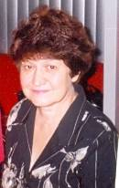
Фаина Николаевна Шехтер пришла в школу-интернат в 1994 году. Вела уроки истории и географии в 6-7 классах, одновременно работая воспитателем в разновозрастном сообществе. Человек она энергичный, инициативный, имела до этого большой опыт работы в общественных организациях. Все воспитанники в ее сообществе были вовлечены в интересную и полезную для развития ребенка деятельность: спорт, туризм, художественную самодеятельность, рукоделие, кулинарное искусство. Не считаясь с личным временем, организовывала походы и экскурсии, просто чаепития за круглым столом и беседы «по душам». Ребята любят Фаину Николаевну за ее доброту, чуткое понимание их не всегда детских проблем, готовность прийти на помощь.
Один из ее воспитанников Александр Гриченко написал о Фаине Николаевне статью в газету «Канские ведомости»: «В жизни каждого человека наступает такой момент, когда он уходит из родного дома и вступает в самостоятельную жизнь. Пришло такое время и для меня. В этом году я оканчиваю школу-интернат им. Ю. А. Гагарина. После выпускных экзаменов придется распрощаться не только с любимыми учителями, но и с интернатом, в котором я прожил более 10 лет и который заменил мне родной дом. Больше всего мне не будет хватать моей любимой Фаины Николаевны Шехтер – воспитателя, друга, наставника, которая все годы заботилась обо мне с материнской любовью. Фаина Николаевна воспитатель не по образованию, а по призванию души. В Канской школе-интернате она работала много лет воспитателем, а с 2003 года социальным педагогом. Фаина Николаевна любила устраивать нам различные праздники. Особенно запомнились дни рождения, где звучали стихи, песни, были игры, танцы. Она хотела видеть наши счастливые лица. Всегда поощряла занятия спортом. С пятого класса я начал заниматься тяжелой атлетикой, а с 10 класса – еще и волейболом. Играю за команду «Дом детства». Сейчас у нас другой воспитатель, но Фаина Николаевна думает о нас, помогая устраивать наше будущее: решает квартирные вопросы, проблемы с поступлением в учебные заведения, оформлением пособий. Рядом с нами много хороших, добрых людей, но она образец для нас, пример для подражания. Я говорю эти слова от всей души той, которая воспитала меня. Она хотела видеть меня сильным, добрым, смелым, честным. И я надеюсь, что стал таким, и благодарю Бога, что мне на пути встретилась Фаина Николаевна, которая мне как мать. Всегда буду Вас помнить». (Канские ведомости, 9 июня 2004 года, №23 на конкурс «Выпускник -2004: Золотые часы для любимого учителя). Сегодня Фаина Николаевна работает педагогом дополнительного образования, учит воспитанников основам ведения домашнего хозяйства.
Трижды Фаина Николаевна Шехтер становилась лауреатом Гагаринского фестиваля в номинациях: «За доброту», «Лучший воспитатель», «За творческое отношение к делу», «За профессионализм», неоднократно награждалась почетными грамотами.

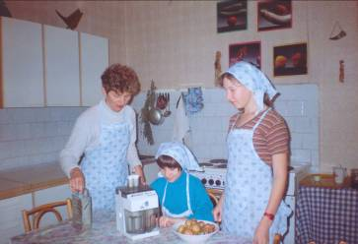
Валентина Дмитриевна Ткачева – педагог дополнительного образования. После окончания Томского государственного университета работала в Канске сначала экономистом на предприятии, а потом была приглашена на работу в горком партии на должность заведующей информационно-методическим кабинетом. Занималась пропагандой экономических знаний. Когда в стране изменилась политическая обстановка, Валентина Дмитриевна перешла на преподавательскую работу в политехнический техникум, а в 1989 году пришла работать в Дом детства. Из интервью 2003 года:
М. Ярицкая, И. Жалимова осваивают новый прибор
- Есть ли у вас девиз в жизни?
- Чтобы быть счастливым, надо выработать привычку быть здоровой, постоянно учиться и постоянно трудиться. Мне нравится выражение «Отдых - это смена деятельности», это про меня.
- Как давно Вы работаете в школе-интернате?
- В школе я работаю 10 лет, имею высшую квалификационную категорию учителя и воспитателя, вхожу в состав психолого-коррекционной службы.
- Что для Вас является главным в работе? - Главными составляющими я считаю профессионализм и доброту. Рада, что стала лауреатом школьной премии «За доброту». Это моя «нобелевская» премия. - Расскажите коротко о своей работе.
- Составила авторские программы ведения домашнего хозяйства, цель которых - научить детей, лишенных семейного воспитания, основам организации собственного быта в самостоятельной жизни. Для реализации программ в спальном корпусе создан специальный кабинет, имитирующий домашнюю обстановку в квартире. До обеда в нем проходят уроки основ ведения домашнего хозяйства для 5-11 классов. После обеда начинается работа по программе «Наш дом». Она как раз и включает проведение отрядных ужинов и занятия художественно-прикладным творчеством. Кабинет работает ежедневно, любой имеет право выбора и скажу без преувеличения: здесь нравится всем.
- Валентина Дмитриевна, почему вы решили получить второе высшее образование?
- Поработав с детьми-сиротами, я пришла к выводу, что необходимо повысить уровень психологических знаний. Не секрет, что в нашем Доме у всех детей трудные судьбы, и чтобы их правильно понимать, а значит и уметь помочь, нужно учиться. Я поступила в Академию психологии Санкт – Петербурга и уже в этом году получу диплом по специальности «психолог-социальный педагог».
- Валентина Дмитриевна, влияют ли наши педагоги и другие работники школы-интерната на развитие личности ребенка?
- Для наших детей особо решающее значение имеют свойства взрослого, именно мы чаще всего передаем им тот сценарий, который определил нашу жизнь. И нам надо работать над собой, а для этого предоставляется полная возможность. Самоуважение, саморазвитие, самодостаточность, уверенность в себе - вот составляющие личности, с которой можно брать пример.
Валентина Дмитриевна – человек высокой культуры, творческая личность. Она много сделала для развития в школе-интернате кружка декоративно-прикладного искусства. Ее воспитанники участвовали в выставках, конкурсах со своими работами и неизменно завоевывали призовые места. Сама она принимала участие в первом Всероссийском конкурсе учреждений внесемейного воспитания, который проходил в городе Красноярске. Стала лауреатом этого конкурса, получив диплом за лучшие образовательные программы и ценный подарок - магнитофон. В 2003 году в городском конкурсе педагогического мастерства заняла одно из призовых мест. В 2008 году Валентина Дмитриевна награждена почетными грамотами крайоно и Министерства образования РФ. Дважды становилась лауреатом Гагаринского фестиваля: в 1997 году ей присуждена школьная премия имени Ю. А. Гагарина, в 2003 году - в номинации «За пропаганду здорового образа жизни».
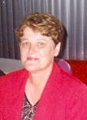
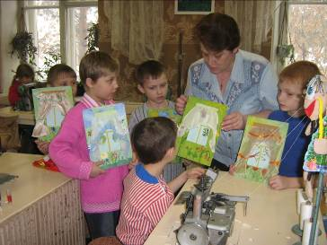
Савинченко Светлана Тимофеевна – учитель трудового обучения, педагог дополнительного образования. После окончания школы училась в Красноярском пединституте и одновременно работала в школе № 11 учителем математики. По стечению обстоятельств пришлось оставить учебу на 4 курсе института. Десять лет занималась педагогической деятельностью, а потом устроилась на швейную фабрику. Работала и одновременно училась. Окончила Всесоюзный заочный институт текстильной и легкой промышленности. Профессионально освоила весь процесс производства одежды. В начале 90-х годов Светлана Тимофеевна уже занимала должность главного инженера Канской швейной фабрики. В середине 90-х годов, когда в стране и городе резко ухудшилась экономическая обстановка, швейная фабрика была признана банкротом, а затем закрыта. Светлане Тимофеевне пришлось искать новое место работы. Директор А. А. Ярулов предложил ей, имевшей большой опыт организационно-хозяйственной работы, должность заместителя директора по общим вопросам. С 12 августа 1996 года Светлана Тимофеевна начала трудовую деятельность в школе-интернате. Приходилось заниматься вопросами взаимозачетов с различными предприятиями города, часто бывать в командировках в Красноярске. Работа ответственная, требующая не только высокого профессионализма, но больших физических усилий. Светлана Тимофеевна успешно справлялась с возложенными на нее обязанностями, так как от этого зависело финансовое обеспечение всего учреждения. С 1997 года Светлана Тимофеевна перешла на преподавательскую работу. Вела уроки трудового обучения, была инструктором по труду, а после реорганизации школы-интерната стала педагогом дополнительного образования. Учила воспитанников искусству плетения макраме, вышивки бисером, шитью и вязанию. Работы воспитанников представлялись на городских и краевых выставках декоративно-прикладного искусства, неоднократно награждались дипломами различных фестивалей народного творчества. И сегодня многие работы ее учеников украшают спальные комнаты и холлы детского дома. Педагогический стаж Светланы Тимофеевны составляет более 22 лет, из них 12 она отдала обучению и воспитанию детей– сирот. Светлана Тимофеевна прекрасная хозяйка, рукодельница, поэтому и детям и взрослым есть чему научиться у нее. За свой добросовестный труд она награждена почетными грамотами администрации школы-интерната и Агентства образования Красноярского края. С августа 2008 года Светлана Тимофеевна занимается любимым делом–рукоделием и дачей, помогает растить внуков.
Занятия с мальчиками «Модели одежды для окон»

Ховренкова Марина Леонидовна – учитель английского языка. Пришла в школу-интернат в августе 1991 года сразу после окончания Красноярского педагогического института. Марина Леонидовна быстро адаптировалась в коллективе, сразу включилась в общественную работу. Одной из первых среди учителей иностранного языка перешла на обучение английскому языку по индивидуально-ориентированным планам. Создала учебно-методические комплекты для каждого класса. Ее разработки индивидуальных планов опубликованы в материалах Краевого инновационного центра по индивидуально - ориентированной системе обучения. Марина Леонидовна хорошо ладила и с учениками, и с коллегами. В ее характере привлекает искренность, умение критически, а порой даже иронически относиться к самой себе и своему делу. Это всегда вызывало симпатию, особенно со стороны воспитанников. Ребята любили свою «классную даму» за преданность, душевную щедрость и неравнодушие к их судьбам.
«Марина Леонидовна ведет уроки весело и интересно. Учит она нас так, что английский запомнится на всю жизнь. Сама она по натуре энергичная, задорная, с хорошим чувством юмора. А еще она молодая, а нам очень нравятся молодые учителя!» (Ирина Пичуева, газета «Гагаринец», 1996 г.).
М. Л. Ховренкова – страстный библиофил, старалась привить любовь к хорошей книге и чтению всем ребятам. Вместе с Ириной Юрьевной Батраковой, тоже учителем иностранного языка, вошла в историю как классные руководители последнего 40-го выпуска одиннадцатиклассников из стен Канской школы-интерната. С 2007 года Марина Леонидовна работает в городской администрации, занимаясь вопросами охраны детства.

Батракова Ирина Юрьевна – учитель немецкого языка. В прошлом выпускница Канской школы-интерната 1989 года. В школе увлекалась самодеятельностью, спортом. Любимая учительница – Алла Константиновна Ташкина. Именно она повлияла на выбор профессии учителя иностранных языков. Успешно окончила Иркутский лингвистический институт. Несколько лет работала в других школах города. В декабре 1999 года пришла по приглашению своего наставника Аллы Константиновны Ташкиной в школу-интернат. Преподавала немецкий язык во всех классах, была хорошим классным руководителем. В коллективе любили молодого педагога за отзывчивость, добрый нрав, добросовестность. Ирина Юрьевна умело строила взаимоотношения с учениками и воспитанниками, старалась, чтобы ее уроки были интересными. Много времени уделяла внеклассной работе, увлеченно занималась с ребятами проектной деятельностью. Несколько наиболее удачных проектов, выполненных под ее руководством старшеклассниками, хранятся в музее школы. В связи с реорганизацией школы-интерната в детский дом Ирина Юрьевна перешла работать в среднюю школу № 19, но связь с бывшими коллегами не прерывает. После гибели мужа одна воспитывает двух детей.
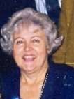
Щелокова Нина Петровна – первый в истории учреждения старший воспитатель дошкольного отделения. Окончила Новокузнецкий государственный педагогический институт. Много лет работала учителем русского языка и литературы, возглавляла отдел культуры администрации города Канска. В школу-интернат Нина Петровна была приглашена А. А. Яруловым на должность методиста дошкольного отделения. Человек инициативный, творческий, Нина Петровна обладала большим организаторским талантом и необыкновенным трудолюбием. В короткий срок сумела найти возможность дополнительного финансирования у частных предпринимателей. Полученные средства и материальную помощь использовали для улучшения бытовых условий малышей. С сентября 1994 года возглавила дошкольное отделение школы-интерната. Под ее руководством реализовывались интересные экспериментальные проекты, расширялась и обновлялась материально-техническая база воспитательного процесса в отделении. Многие воспитатели, с которыми Нина Петровна начинала работу в дошкольном отделении, вспоминают ее добрым словом. С 2000 года Нина Петровна живет в Барнауле, но постоянно интересуется жизнью и делами маленьких гагаринцев, а также своих коллег.

Чулкова Наталья Васильевна – педагог дополнительного образования. Работает в нашем доме более 15 лет. Опытный специалист-валеолог, она любит заниматься с детьми дошкольного возраста. Разработала и успешно реализует несколько развивающих программ по физическому воспитанию детей разного возраста. Организует увлекательные конкурсы – состязания для дошколят, прививая тем самым любовь к спорту, к активному отдыху. Наталья Васильевна - инициатор проведения малой Спартакиады между командами детей из городских детских садов и воспитанников дошкольного отделения. Коллеги и воспитанники уважают Наталью Васильевну за принципиальность, душевную отзывчивость и творческое отношение к любому делу.
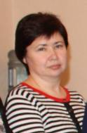
Чернова Евгения Николаевна – заведующая здравпунктом. Более 20 лет работает в нашем Доме. Пришла сразу после окончания медучилища, поэтому многому пришлось учиться у старших коллег. Не считаясь с личным временем, старалась организовать работу медицинского персонала так, чтобы необходимая помощь больным детям оказывалась круглосуточно. Евгения Николаевна внимательно относится к любым жалобам ребенка на ухудшение самочувствия. Каждый воспитанник имеет личную карту здоровья, поэтому регулярно проводится диспансеризация детей. При необходимости больных детей направляет на осмотр и консультацию ведущих специалистов краевой детской больницы. Детей с ослабленным здоровьем, часто болеющих старается определить в специализированные санатории. В коллективе Евгению Николаевну ценят за спокойный, добрый характер, добросовестность и ответственность в работе. За многолетний труд неоднократно получала благодарности и почетные грамоты. Дважды Евгения Николаевна становилась лауреатом Гагаринского фестиваля.
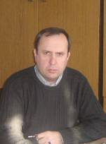
Александр Альбинасович Кенставичус – учитель обслуживающего труда. По окончании 8 классов поступил в Канское педучилище, которое закончил в 1982 году. Выбор профессии учителя был осознанный. Старшая сестра Александра Альбинасовича тоже педагог. Она и наставляла брата старательно учиться всем наукам, так как все знания обязательно пригодятся в жизни. Учителю нужен широкий кругозор, надо быть мастером своего дела, иметь определенные природные задатки, которые следует развивать и прививать своим воспитанникам. Надо определять на глаз ровность, гладкость деталей, быть точным, аккуратным, иметь развитый глазомер, хорошо различать цвета. Иметь пространственное воображение, уметь ладить с другими людьми, общаться. Всему этому обучался студент Александр, с удовольствием посещая кружок "Умелые руки", где занимался резьбой и чеканкой. Участвовал в художественной самодеятельности, играл в ансамбле ложкарей. Уделял внимание и спорту, в то время была популярной борьба дзюдо. Студенческие годы Александр Альбинасович вспоминает с большим удовольствием. Закончив педучилище, получил направление в Боготольский район в село Красный завод, откуда и был призван в армию. Служил в ракетных войсках стратегического назначения. После армии полностью определился с выбором своей профессии, поступив в Абаканский пединститут. В школе-интернате работал с 1989 года сначала военным руководителем, потом учителем труда. Бытует мнение, что педагог не просто профессия, а состояние души. Его доброжелательность и приветливость, великодушие и снисходительность, требовательность и готовность прийти на помощь, отзывчивость вызывали в коллективе ребят и коллег уважение и признательность. Почти 20 лет Александр Альбинасович учил детей столярному и слесарному делу, вел кружок «Умелые руки». Под его руководством, воспитанники выполняли красивые и нужные изделия из дерева, украшали их замысловатой резьбой и выжигали целые картины, панно. Эти работы участвовали в городских и краевых выставках народного творчества, завоевывали призовые места. Александр Альбинасович – творческий человек, любит во всем порядок, умеет строить бесконфликтные отношения и с учениками, и с коллегами. Не отказывался от просьбы администрации подменить заболевшего воспитателя. Летом работал воспитателем в оздоровительном лагере. Сейчас Александр Альбинасович Кенставичус перешел на работу в лицей № 1, но с бывшими коллегами поддерживает дружеские отношения.
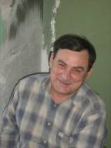
Журавлев Владимир Алексеевич - инструктор по трудовому обучению. Работает в школе-интернате с 1991 года. Про такого, как он, говорят: «Мастер - золотые руки». Действительно, Владимир Алексеевич профессионально владеет многими столярными и слесарными инструментами, умеет сделать новую и отреставрировать старую мебель, сделать евроремонт, провести электропроводку и установить сантехническое оборудование. Делает свою работу качественно, с доброй, открытой улыбкой на лице. Кажется, что все дается ему легко и просто. Многих наших воспитанников он научил своему мастерству, воспитывая у них настойчивость, терпение и уважение к труду. За доброту и добросовестность во всем Владимира Алексеевича любят все ребята и уважают в коллективе. Родился Владимир Алексеевич 2 сентября 1957 года в Тамбовской области, село Вишневое. Родители в поиске работы по призыву переехали в Волгоградскую область. С 13 лет лишился родителей, воспитывался сестрой. Окончив с отличием Камышинское строительно-командное военное училище, получил офицерское звание. Имя Владимир означает - владеющий миром. Его послужной список тому подтверждение. Владимир Алексеевич служил офицером 3 года в городе Свердловске, затем 5 лет в Монголии. Строил военные объекты, городки. В 1985 году Владимира Алексеевича направили служить в город Канск в воинскую часть "Солнечный". В течение двух лет был создан целый микрорайон с благоустроенными домами для военнослужащих. После выхода на пенсию по выслуге лет пришлось недолго поработать завхозом и учителем черчения в школе № 8, а также старшим инженером по технике безопасности на сельском строительном комбинате и на заводе легких металоконструкций. Главное увлечение Владимира Алексеевича - автотуризм и работа на дачном участке.
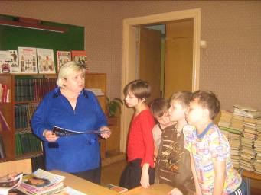
Галина Прокопьевна Ламодурова работает библиотекарем более 30 лет. Продолжила хорошие традиции, заложенные первым библиотекарем Екатериной Александровной Прохорчук. Ответственно относится к своему делу, любит во всем порядок. Помогает ребятам научиться пользоваться книжным каталогом, энциклопедиями и справочниками. Часто проводит занимательные мероприятия для детей разных возрастов. В читальном зале библиотеки всегда многолюдно, особенно когда поступают свежие номера детских журналов. В одном из интервью Галина Прокопьевна сказала: «Мы все хотим, чтобы наши дети любили читать, получали знания, необходимые им в жизни. Но сегодня, когда есть и другие носители информации, требуются большие усилия, чтобы не ослабела любовь к книге. Большое внимание уделяем работе с книгой, используя различные формы мероприятий как массовых, так и индивидуальных. Дети охотно посещают мероприятия, насыщенные игровыми элементами, любят те из них, в которых сами принимают участие и выигрывают. Дети интересуются, что происходит у нас в городе, крае, в целом в мире, готовят самостоятельно сообщения, пишут рефераты. Много времени уделяют подготовке домашних заданий, сами находят нужную литературу при написании сочинений. Мне нравится работать с любознательными детьми, которых интересует буквально все в этом мире». Галина Прокопьевна – энергичный и жизнерадостный человек, умеющий находить верный тон в отношениях с детьми и коллегами, интересный собеседник.
Усачева Тамара Михайловна – учитель трудового обучения, ветеран педагогического труда.
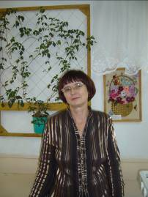
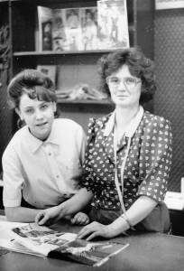
Человек она творческий, вдумчивый. Нет такого дела, к которому она отнеслась бы формально, для «галочки». Во все дела вкладывает душу, наверное, поэтому ее любят дети, уважают и ценят коллеги. Вот что написали о ней ребята и воспитатели пятого класса в газете «Гагаринец»: «В 2004 году Тамара Михайловна стала классным руководителем 5«б» класса и на протяжении учебного года она бережно поддерживает своих ребят. Больше всего волнуется она, как раскрыть способности каждого из воспитанников, как развивать потребность и желание учиться. Тамара Михайловна – милый, добрый, отзывчивый человек. Многие девочки учатся у нее делать что-то своими руками: шить, вышивать крестиком, гладью, бисером, плести макраме».
Тамара Михайловна – настоящий профессионал в своем деле. Сама великолепная рукодельница, портниха, она увлеченно поддерживает творческие порывы у детей, учит их терпению, настойчивости, радуется хорошим результатам. В ее мастерской всегда многолюдно. Девочки приходят посоветоваться насчет модели платья, мальчики – за помощью в срочном ремонте одежды. Тамара Михайловна - общительный и открытый человек, обаятельная женщина. Вместе с мужем воспитали дочь и двух сыновей, помогают растить внуков. За многолетний труд Тамара Михайловна неоднократно награждалась почетными грамотами краевого Управления образования.
1997 г.С Трифоновой Таней
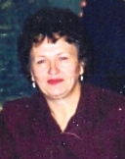
Студенцова Галина Николаевна – инспектор отдела кадров. Проработала в нашем Доме более 17 лет. Родилась Галина Николаевна в Ярославской области. Окончив техникум легкой промышленности в 1964 году, была направлена в город Канск на хлопчатобумажный комбинат. Более 15 лет трудилась мастером одного из цехов комбината. Кроме того, активно занималась общественной деятельностью. В 1975 году горкомом партии рекомендована на руководящую профсоюзную работу сначала в строительную организацию, затем на Канский кожевенный завод. С 1981 года работала заместителем директора по кадрам Канского треста столовых. В 1993 году приглашена в школу-интернат на должность инспектора отдела кадров. Галина Николаевна по сути является основателем в нашем учреждении специального отдела по работе с кадровым составом. Много времени и сил пришлось ей потратить на то, чтобы привести в порядок всю документацию. По натуре Галина Николаевна человек энергичный, общительный, инициативный, поэтому принимала участие в общественной жизни коллектива. Коллеги постоянно избирали ее в состав профсоюзного комитета. Три последних года Галина Николаевна работала младшим воспитателем разновозрастных сообществ. С сентября 2010 года ушла на заслуженный отдых и занимается любимым делом – дачным хозяйством. Галина Николаевна всегда с большой ответственностью относилась к порученному делу. Особенно ей по душе было общение с педагогами – ветеранами, многие из которых давно не работают в школе-интернате. Особенно теплые отношения связывали ее с Алевтиной Васильевной Голубь, которая к тому же была землячкой Галины Николаевны. И сегодня Галина Николаевна поддерживает связь с большинством старых педагогов, поздравляет с праздниками, навещает.
Любовь Николаевна Прудникова – шеф-повар, руководит коллективом столовой уже 16 лет. Со своим маленьким коллективом творит кулинарные чудеса, делая питание воспитанников разнообразным и сбалансированным. Любовь Николаевна считает, что качественное питание – залог здоровья всех людей: детей и взрослых. Именно по инициативе Любовь Николаевны с 1996 года в столовой начали проводиться дни национальной кухни, чтобы воспитанники, которые с детства были лишены родительской заботы, могли узнать и попробовать разные вкусные блюда народов России и других стран. Рецепты многих блюд придуманы самой Любовь Николаевной. Воспитанники всегда по достоинству оценивают и вкус блюд, и их разнообразие, особенно когда приходится питаться в других столовых. Ребята считают, что в нашем Доме самые лучшие повара и лучшая кухня. А уж ароматнее булочек и пирогов во всем городе не найдешь!
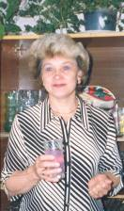
В одном из последних интервью Любовь Николаевна сказала: «Самое важное то, что сейчас поставка продуктов стала регулярной. Изменился внешний облик столовой, закуплены новые столы и стулья, поставлены новые окна. Помещение обеденного зала стало светлым, уютным, поэтому у детей хорошее настроение, а значит и аппетит улучшился. Коллектив наш стал дружнее. Нет такой текучки кадров, как было раньше. Все это отражается на качестве приготовления пищи. Дети теперь знают всех поваров, есть у них любимые повара. Радует то, что наш труд стал больше цениться, от этого хочется еще лучше сделать. Для всех детей и взрослых хочу порекомендовать элексир бодрости и оздоровления. Его рецепт простой: взять в равных частях курагу, изюм, орехи, чернослив, лимон. Перекрутить на мясорубке, добавить меду и есть по 1 чайной ложке каждый день. Прекрасно восстанавливает силы и работоспособность».
Любовь Николаевна пользуется большим уважением среди коллектива. С особой теплотой говорит она о людях, которые в разные годы были ее помощниками: Елена Болотова, Михаил Болотов, Ольга Юрьевна Русанова, Валентина Ивановна Кимлева, Любовь Николаевна Азнабаева, Татьяна Коваль, Наталья Михайловна Цупренко.
За многолетний творческий труд Любовь Николаевна отмечена почетными грамотами, получила благодарственное письмо Законодательного собрания Красноярского края, награждена медалью «За трудовое отличие». Дважды она становилась лауреатом Гагаринского фестиваля в номинации «За профессионализм».
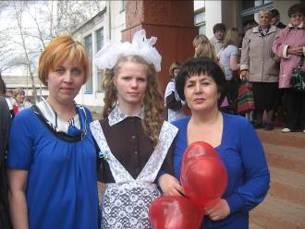
Лариса Михайловна Данилова – учитель истории и обществознания. Из интервью газете «Гагаринец»: «В школу пришла работать в 1996 году во второй четверти. Попала сюда случайно, увидев объявление по «ТВ-5 канал». Мне стазу понравилась атмосфера добрых взаимоотношений между учителями и учениками. Интересной показалась и технология обучения по индивидуально – ориентированным планам. Не жалею, что остановила свой выбор на школе-интернате, потому что именно здесь администрацией школы и методистами были созданы наилучшие условия для раскрытия творческого потенциала каждого учителя. Основная часть педагогов работала на экспериментальной площадке, создавая новую технологию обучения своему предмету. Мы участвовали в конференциях, писали научные статьи, обсуждали с коллегами из городских школ результативность применения системы индивидуально-ориентированного обучения. Горжусь, что являюсь постоянным членом клуба газеты «Первое сентября». Лариса Михайловна Данилова дважды становилась лауреатом Гагаринского фестиваля в номинации «Лучший учитель года». За творческий подход и высокую результативность педагогического труда Лариса Михайловна награждена Почетной грамотой краевого Управления образования. Сегодня Л. М. Данилова работает в школе № 18 заместителем директора по воспитательной работе и преподает историю. Мать двоих детей, она взяла на воспитание в свою семью девочку – сироту. Главное увлечение Ларисы Михайловны - художественная самодеятельность, у нее прекрасные вокальные данные. Любит заниматься дачным хозяйством.
2010г. Л.М. Данилова и Л.Г.Локотко с воспитанницей Леной Лижневой - выпускницей школы №18.
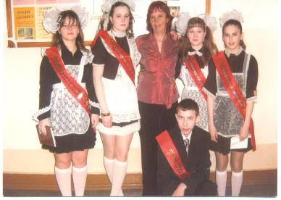
Любовь Васильевна Шкляр - учитель русского языка и литературы. После окончания школы поступила в Красноярский пединститут на заочное отделение филологического факультета и преподавала в родной школе русский язык и литературу. Вела большую общественную работу: депутат сельского совета, народный контролёр.
В 1980 году переехала с семьёй в Туву. Поступила в Абаканское музыкальное училище на режиссерское отделение. Работала в ДК заведующей, затем в Доме пионеров руководителем театрального кружка и агитбригады. Совмещала две работы: в ДК и в школе, продолжала вести общественную работу: председатель профкома РОНО, народный заседатель. Играла в Туранском народном театре. Постоянно ездила с детской агитбригадой на турслёты. В 1996 году семья переехала в Канск и Любовь Васильевна вместе с дочерью Даниловой Ларисой Михайловной, тоже педагогом, пришла работать в школу-интернат учителем русского языка и литературы. Прекрасный организатор, имеющая большой опыт работы, она сразу завоевала авторитет у детей и учителей. Из интервью Любовь Васильевны: «Мы всегда с Ларисой вместе работали. Профессию учителя словесности выбрала не случайно, мне нравилось учить детей. Работе отдаю все свое рабочее и свободное время. После уроков еще остаюсь позаниматься с ребятами, просто посидеть, послушать их истории о жизни. Очень люблю организовывать внеучебную деятельность детей. Стараюсь подобрать или сама сочиняю интересные сценарии, которые бы захватили сердца детей. Тогда они сами с удовольствием включаются в деятельность, начинают придумывать, фантазировать, и совместными усилиями получается очень яркий спектакль, обязательно со стихами и песнями». Любовь Васильевна – человек строгой внутренней организации труда и творческого мышления, очень любила организовывать коллективные мероприятия. Стремилась увлечь творчеством всех учителей и воспитателей нашего дома. За свой многолетний творческий труд награждена многими почетными грамотами, в том числе Почетной грамотой Министерства юстиции республики Тыва. Любовь Васильевна – лауреат Всероссийского конкурса народного творчества, имеет медаль лауреата. В 2004 году она названа лауреатом Гагаринского фестиваля в номинации «Учитель года». После реорганизации школы-интерната в детский дом некоторое время работала воспитателем разновозрастного сообщества, руководила театральным кружком в школе № 18. Сегодня увлеченно занимается выращиванием цветов на даче.
2008 г. Последний звонок, шк.№ 20. Любовь Васильевна Шкляр и ее воспитанницы: Чемерис Оля, Иванова Марина, Нежура Женя
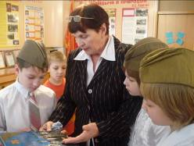
Крутенкова Тамара Николаевна – ветеран педагогического труда. В Канскую школу– интернат пришла в 2000 году сначала на должность воспитателя, а потом учителя начальных классов. Одновременно работала воспитателем группы продленного дня в школе. В 2006 году в связи с закрытием школы переведена воспитателем младших школьников. Тамара Николаевна - человек творческий и очень энергичный. Дети в ее группе всегда увлечены интересной познавательной деятельностью, создают и успешно реализуют проекты. Многие воспитанники неоднократно становились лауреатами и даже победителями городских, краевых и региональных конкурсов и фестивалей. Особенно успешно складывается совместная проектная деятельность ее воспитанников со школьным музеем. Более 10 лет Тамара Николаевна трудится в нашем Доме. Ее педагогический стаж работы 43 года. За свой многолетний кропотливый труд с детьми награждена Почетной грамотой Министерства общего и профессионального образования РФ. Имеет звание «Ветеран труда РФ». Дважды Тамара Николаевна становилась лауреатом Гагаринского фестиваля: в 2009 году в номинации «За преданность профессии», в 2010 году – «Лучший воспитатель». Тамара Николаевна вырастила и воспитала четырех детей. Все дети получили образования, успешно работают.
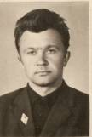
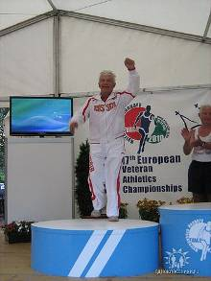
Иван Петрович Вьюжанин. Самые золотые страницы развития спорта в нашей школе-интернате написаны Иваном Петровичем Вьюжаниным, учителем физкультуры. Он проработал в школе более 20 лет. Интересный собеседник, любил юмор и умело пользовался им, когда надо было «выходить» из неприятной ситуации. Спортом увлекался сам, увлекал других, причем не только детей, но и взрослых. У него были везде друзья, товарищи. Ученики обожали его уроки и тренировки и вообще, общение с ним. Когда–то будучи учеником, на его уроках занимался и будущий директор Дома детства - Александр Анатольевич Ярулов. Иван Петрович всего себя посвящал работе. Вместе с другим учителем физкультуры Поповым Героем Алексеевичем они регулярно ходили с ребятами в туристические походы, ближние и дальние (Саяны, Забайкалье, Приангарье). Его ученики добивались высоких спортивных результатов. Он тренировал таких ребят, как Каунов Владимир, Якубенко Юрий, Самков Анатолий, Червяков Александр, Кабохин Григорий, Коренев Валерий, Калиневич Альбина, Милицын Николай, Рукосуев Леонид, Плотников Николай, Кориков Александр, Воробьев Владимир и др. Воспитанники интерната были неизменными лидерами в городских и краевых спортивных и туристских соревнованиях. Сейчас живет и работает в Красноярске. В 2006 году Иван Петрович побывал на 50-летнем юбилее учреждения и подарил музею личные медали и фотографии. Иван Петрович постоянно занимается спортом, поддерживая себя в прекрасной физической форме. В 2010 году на международных соревнованиях среди ветеранов, проходивших в Венгрии, стал серебряным призером. Недавно Иван Петрович отметил свое 75-летие.
2010г. Серебряный призер международной Спартакиады ветеранов в Венгрии
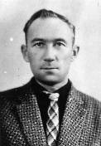
Попов Герой Алексеевич – учитель физической культуры. Пришел работать в школу-интернат раньше Ивана Петровича Вьюжанина, в 1957 году и трудился до середины 60-х годов уже вместе с Иваном Петровичем. Оба молодые, полные сил и энергии, работали в школе с утра до вечера. Подъем школьный радиоузел начинал в 6 утра. Под бодрую музыку ребята делали зарядку, а любители спорта, главным образом старшеклассники, продолжали зарядку на спортивных снарядах, делали пробежки по сосновой роще. Герой Алексеевич был неутомимым туристом. Ни одни каникулы он не проводил в городе, всегда с рюкзаком за спиной, во главе ребят и девчат в турпоходе. Ими исхожены сотни километров по Восточным и Западным Саянам (Ким А. Г. «Записки бывшего директора, 1996). Герой Алексеевич много сил и терпения уделял подготовке молодых спортсменов, стараясь привлечь в секции побольше ребят подростков. С ними он проводил не только часы тренировок, но и все свободное время. Ученики 60-х годов помнят трудные многодневные походы, в которых стремились участвовать многие ребята. Герой Алексеевич проводил всегда тщательный отбор кандидатов в команду и попасть в нее считалось большой удачей.
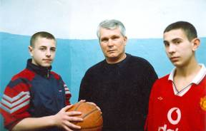
Виктор Евгеньевич Коваленко – учитель физического воспитания, ветеран спорта города, в прошлом неоднократный призер первенства края по футболу. Он продолжил традиции первых учителей физического воспитания школы-интерната, затем развил и внедрил в практику новые виды спортивной подготовки ребят. А начинал свою трудовую деятельность Виктор Евгеньевич преподавателем физического воспитания в канской школе № 9 в 1968 году. С 1970 года Виктор Евгеньевич работал в средней школе № 123. Его воспитанники добивались больших спортивных успехов. Сборная команда школы становилась трижды победителем городской спартакиады среди школ, в 1987 году – победителем соревнований «Олимпийцы среди нас», а коллектив школы был награжден Кубком. С командой «Текстильщик» дважды занимали призовые места. В 1975 году команда выиграла кубок Красноярского края по футболу. За последние сорок лет это осталось лучшим результатом канских футболистов. С 1991 года Виктор Евгеньевич работает в нашем Доме. Требовательный, профессионально подготовленный, он тренировал ребят, готовил их к серьезным соревнованиям. И воспитанники не подводили своего наставника, завоевывали призовые места. В течение многих лет Виктор Евгеньевич вел школьную группу здоровья, был тренером–общественником мужской команды Дома детства по волейболу. Несколько лет подряд команда становилась призером первенства города. На всех значимых соревнованиях по волейболу и футболу В.Е.Коваленко является судьей. В газете «Канские ведомости» от 21 января 2004 г. №3 опубликовано интервью с Виктором Евгеньевичем: «Спортом начал заниматься с 1959 года. В основном футболом. Играю и сейчас, получил кубок на приз главы города за команду «Просвещение». Ветеран спорта и ветеран футбола. Я – единственный преподаватель физкультуры в городе, а может и в Сибири, который подготовил победителей первенства России по мини-футболу среди школ-интернатов. Это было в Омске в 2002 году. А еще победителей отдельных видов по легкой атлетике. Занимали мои воспитанники призовые места и в стритболе. Моя цель жизни – отдать как можно больше сил и опыта для подготовки молодого поколения, искать союзников, с которыми можно было бы это делать вместе. Всегда вести здоровый образ жизни». В 2004 году Виктор Евгеньевич Коваленко признан лучшим учителем физической культуры и спорта города. Он награжден Почетной грамотой главы города Канска за отличные результаты и постановку физической и спортивной работы в Канской школе-интернате.
Виктор Евгеньевич со своими учениками Сашей Касацким и Русланом Винниковым
Виктор Евгеньевич в группе награжденных коллег – физкультурников с мэром Канска С. Н. Гуровым
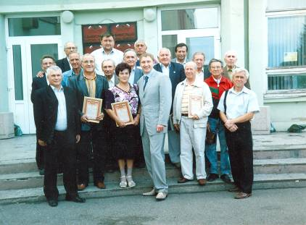
Добросовестный и творческий труд В.Е.Коваленко отмечен многочисленными грамотами, знаком «Ветеран спорта России», «Ветеран футбола» и знаком «Отличник физической культуры и спорта РСФСР».
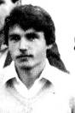
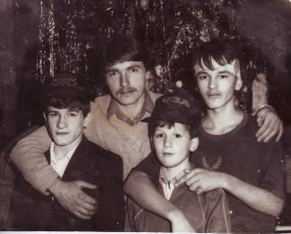
Сергей Николаевич Брындин – учитель физической культуры, руководитель спортивной секции. Работал в школе-интернате до 2000 года. Рассказывает Иван Шудров, выпускник школы-интерната: «Спортзал у нас открыт с утра до вечера. Занимайся, сколько хочешь! Ребята любят спорт и своего учителя, своего кумира Сергея Николаевича Брындина. Мы неоднократно на соревнованиях городских и краевых занимали призовые места по волейболу, футболу. В школе работают секции: футбола, волейбола, настольного тенниса, тяжелой атлетики, лыжная секция. А летом с Сергеем Николаевичем ходили в походы, проводили спартакиады, эстафеты. Мы узнали от него о многих хороших спортсменах разных лет. Это наши воспитанники: Вячеслав Тарасов (футболист), Стас Сорокин (турист), Алексей Лагузов (футболист), Иван Водопьянов (баскетболист), Сергей Жежель (тяжелая атлетика), Роман Ходаков (рукопашный бой), Дмитрий Михеев (футболист). Нам приятно, что и взрослые, учителя и воспитатели, у нас занимаются спортом». О любимом учителе Сергее Николаевиче Брындине написал в газету «Гагаринец» и Дмитрий Анисимов - выпускник 1999 года: «Мне нравится, как он ведет уроки, секции. А еще он ходит с нами в походы, рассказывает много интересного о жизни, о спорте. Вечером у костра пели песни под гитару Петра Васильевича Капустина – руководителя школьной фотостудии. Это было здорово и останется в памяти надолго».
Сейчас Сергей Николаевич работает преподавателем физической культуры в кадетском корпусе.
С.Н.Брындин , Эдуард Боровский, Александр Скатов
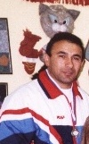
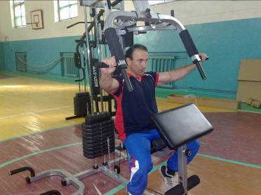
Бабаев Омар Федорович – учитель физкультуры и руководитель спортивной секции. В школу-интернат пришел в марте 1995 года на должность педагога дополнительного образования. Работал и одновременно учился в Канском педагогическом колледже, позже получил высшее образование. Омар Федорович по опыту знает, что огромное значение в воспитании имеет личность учителя, его образованность и умение определить и развить способности ребенка. За 15 лет работы с ребятами детского дома, он стал настоящим профессионалом. Сам хороший атлет, Омар Федорович постоянно поддерживает себя в прекрасной физической форме и подает пример новичкам, впервые переступившим порог спортивного зала. Постепенно увеличивая нагрузки, он помогает ребятам приобщиться к этому истинно «мужскому» виду спорта. Многие ребята с увлечением занимаются атлетической гимнастикой, подражая своему кумиру. Умеет раскрепощенно держаться, создавать здоровые отношения в спортивном коллективе. Омар Федорович много лет – бессменный оператор видеосъемок на разных торжественных мероприятиях. Его энергия и юношеский задор, трудолюбие и педантичность, организаторские способности, любовь к ученикам, вера в успех дают отличные результаты в спортивной подготовке воспитанников. Омар Федорович дважды становился лауреатом Гагаринского фестиваля, награжден краевыми и республиканскими почетными грамотами.
Омар Федорович всегда поддерживает себя в форме
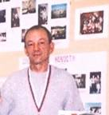
Носко Александр Михайлович - воспитатель, руководитель спортивной секции. Работал в нашем доме более 10 лет. Бывший военный, он любит дисциплину и четкое выполнение его требований. Ребятам нравилось заниматься у Александра Михайловича, поэтому на тренировках и соревнованиях старались не подводить любимого тренера. Ученик Александра Михайловича Иванов Роман написал о нем: «Я люблю играть в футбол. А научил нас этому любимый тренер Александр Михайлович Носко. Три раза в неделю мы ходим на тренировку в спортивный зал. Сначала Александр Михайлович проводит разминку: бег по залу, приседания, отжимание, разные фигурные упражнения. После разминки проходят эстафеты, где можно проверить ещё и нашу ловкость. Больше всего мне нравится эстафета на скорость с мячом, когда я обвожу препятствие, как игроков. Потом все ребята делятся на две команды, и мы начинаем игру. Когда мы ходим на прогулку, то всегда берем с собой старый мяч и играем всей группой в футбол. У меня есть заветная мечта: иметь свой, настоящий футбольный мяч». Работая и воспитателем, считал, что все хорошее, что есть в людях, должно быть в воспитателе, хотя труд воспитателя требует большого нервно-психического напряжения. Учебных заведений, которые готовили бы воспитателей для детских домов и школ-интернатов, нет. Поэтому здесь работают учителя, воспитатели детских садов и люди, кому небезразличны судьбы детей-сирот. Александр Михайлович Носко награжден 4-мя медалями, а в 2005 году назван лауреатом Гагаринского фестиваля в номинации «За пропаганду здорового образа жизни».
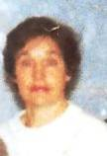
Кадач Алла Адольфовна – воспитатель. Родилась 26 декабря 1941 г. в селе Орловка Ирбейского района. После окончания школы поступила в Канское педучилище по совету своих родителей - учителей. Они были добрейшие люди строгих правил. Пользовались уважением. В семье царила атмосфера любви, взаимопонимания. Алла Адольфовна любила читать, мечтала стать геологом. Пела в хоре, увлекалась спортом. После окончания педучилища получила назначение в сельскую школу учителем немецкого языка, где проработала 6 лет. Там же вышла замуж, муж тоже учитель. Вела большую общественную работу с родителями, сельчанами, участвовала в концертах, проводила политинформации, агитационную работу.
С 1966 года в Канске. 14 лет вела немецкий язык в восьмилетней школе № 23 и была бессменным классным руководителем. Школьная жизнь протекала очень интересно, разнообразно. В 1980 году вынуждена была сменить работу. Ещё 14 лет трудилась в детском саду воспитателем. В августе 1994 года Алла Адольфовна устроилась воспитателем в школу-интернат и более 10 лет в паре с другим замечательным педагогом Иларием Филипповичем Засимом проработала с ребятами первого разновозрастного сообщества. Вместе они искали новые подходы и методы воспитания детей–сирот, повышали свою профессиональную компетентность. Алле Адольфовне присущи такие замечательные качества, как преданность делу, добросовестность, душевная чуткость, отзывчивость. Алла Адольфовна - целеустремлённый, жизнерадостный, общительный человек. Дорожит дружбой. За 45 лет педагогической работы не изменила своему выбору. Имеет много поощрений, наград, грамот, медаль «Ветеран труда». Наивысшая награда - огромное количество благодарных учащихся и воспитанников, достигших определённых успехов в жизни

Акимкина Наташа Алексеевна – воспитатель. Родилась в Белоруссии. В 1961 году семья приехала в Канск. По воспоминаниям самой Наташи Алексеевны, «в школе активно участвовала в работе пионерской и комсомольской организаций, занималась баскетболом, ездила на краевые соревнования, имею 3-й взрослый спортивный разряд. В 1972 году окончила Канское педагогическое училище и по направлению поехала работать учителем русского языка и литературы в Манский район в деревню Нововасильевку. В деревенской малокомплектной школе пришлось учить детей музыке, математике, географии, истории. Через 2 года приехала в Канск, устроилась на работу в школу-интернат воспитателем». Так, с 1974 года и работает с детьми – сиротами. Наташа Алексеевна не жалеет, что пришла работать в интернат. Наш дом стал частичкой и её жизни. Ей здесь все дорого: работа, коллеги и особенно дети. «Хочется обогреть их добрым словом, помочь советом, лаской, подбодрить в трудную минуту, – говорит воспитатель,- и, конечно, порадоваться их успехам». Дети её любят и благодарны за заботу, за понимание, за доброту. Выпускники всегда поздравляют с праздниками, приезжают в гости. За свой труд неоднократно награждалась почётными грамотами. В 1991 году ей присвоено звание воспитателя–методиста. В 1997 году была награждена государственным значком «Отличник народного просвещения РФ». Более 10 лет возглавляет профсоюзную организацию. В последние годы работала старшим воспитателем в разновозрастных сообществах. Н.А.Акимкина трижды становилась лауреатом Гагаринского фестиваля: в 1992 году – в номинации «За доброту», в 1995 и 2005 годах – в номинации «Лучший воспитатель года». Ее дочь тоже работает в нашем детском доме. Наташа Алексеевна помогает воспитывать внучку.
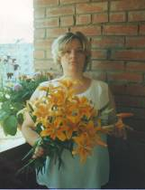
Подгорнова Марина Владимировна работала воспитателем в 3-ем разновозрастном сообществе с 1991 года. Из интервью газете «Гагаринец»: «В школьные годы была непоседой, играла с мальчишками в войну, исполняла роль медсестры. Любила музыку, танцы, посещала кружок хореографии. Была председателем отряда «Дзержинец». В 10 классе за активное участие в общественной работе школы, по рекомендации городского комитета комсомола, наградили путевкой по городам страны. Окончив школу № 21, поступила в Канское педагогическое училище. Всегда хотела работать с детьми, поэтому и выбрала профессию учителя». В школе-интернате директор Александр Анатольевич Ярулов предложил поработать воспитателем на одном из отрядов. Наставником молодого педагога стала Наталья Алексеевна Акимкина, которая терпеливо и деликатно помогала адаптироваться к ребятам, к коллегам по работе. Марина Владимировна оказалась успешной ученицей, быстро освоила азы работы воспитателя, постепенно приобрела профессиональный опыт и уважение коллег. За творческое отношение к делу, добросовестность и инициативность в организации жизни воспитанников, их хорошие показатели в учебе, спорте, художественной самодеятельности неоднократно награждалась почетными грамотами, но лучшей наградой считает благодарность от выпускников, их благополучие в самостоятельной жизни. Марина Владимировна любит свою работу, общение с детьми и коллегами – воспитателями, переживает неудачи ребят и радуется их успехам. Постоянно в поиске новых способов и приёмов воспитательной работы с детьми, лишенными возможности жить в семье. Старается быть справедливой, понимать ребят, помогать им в трудных ситуациях. «Марина Владимировна умеет и утешить, и успокоить, дать тот совет, который в данный момент ищешь. Найдешь этого человека, изольёшь ему душу, запомнишь два-три совета, и тебе станет легче, и жизнь не такой уж суровой кажется. Тоня Кадникова» (газета «Гагаринец», 1996г.). За время работы в школе-интернате Марина Владимировна окончила Красноярский педагогический университет, получив специальность педагога - психолога. На Гагаринском фестивале дважды (2004, 2006 г.г.) Марина Владимировна Подгорнова называлась лучшим воспитателем года. Сегодня Марина Владимировна работает психологом в Канском технологическом техникуме. Своих воспитанников не забывает и они ее тоже. Бывая на экскурсии в техникуме, ребята с радостью общаются с любимым воспитателем. Многие выпускники школы-интерната и детского дома успешно окончили или учатся на разных факультетах в технологическом техникуме.
Вот что пишет о своих воспитателях Катя Овсянникова: «Семь лет назад я стала жить в третьем сообществе, о чем никогда не жалела. Теперь я выпускница. Незаметно пролетели годы, и я стою на пороге самостоятельной жизни и перебираю в памяти веселые и счастливые дни. А их было немало. Многие отмечают, что уровень нашего воспитания выше, чем у остальных воспитанников. За это я хочу поблагодарить своих воспитателей Марину Владимировну Подгорнову и Наталью Алексеевну Акимкину. Несмотря на то, что я скоро начну самостоятельную жизнь, чувствую их поддержку, так как им небезразлична моя судьба. Хочу сказать им огромное СПАСИБО за все мои успехи и достижения».
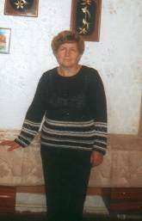
Шурпик Людмила Георгиевна - воспитатель разновозрастного сообщества, отличник просвещения РСФСР, ветеран педагогического труда.
Ты мне дальний мир открыла!
Позвала к подножью скал.
Песне крылья, сердцу крылья
В сердце у тебя достал.
Ты с годами мне дороже,
Не теряйся, рядом будь.
Может, ты - моя дорога,
Самый верный в жизни путь.
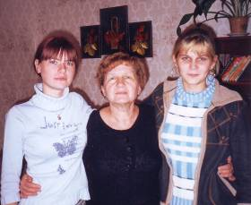
Родилась Людмила Георгиевна на Украине, а детство и юность прошли в городе Липки Тульской области. После школы поступила в Тульский государственный педагогический институт на математический факультет. По окончании института по распределению из далекой Тулы приехала в Сибирь. Несколько лет работала учителем в средней школе села Самойловка Абанского района. В 1978 году переехала в Канск и пришла работать в школу-интернат учителем математики. Первые годы преподавала ученикам математику. Работу учителя совмещала с должностью воспитателя в своем классе. В начале 90-х перешла воспитателем в пятое разновозрастное сообщество. Более 30 лет Людмила Георгиевна работает с детьми, лишенными возможности расти в семье. Воспитанники часто называют ее «матушка». Многим детям-сиротам она действительно стала второй матерью. Ей пишут стихи – признания в любви, посвящают сочинения воспитанники. В юности увлекалась туризмом. Очень любит бардовские песни. Нравится поэзия, особенно стихи А.Пушкина, К.Симонова. Один из ее воспитанников Никита Бориняк написал о Людмиле Георгиевне статью в газету «Канские ведомости» и принял участие в конкурсе «Золотые часы для любимого учителя!». Решением жюри редакции рассказ выпускника школы-интерната Никиты Бориняка был признан лучшим. На выпускном вечере Людмиле Георгиевне Шурпик торжественно вручили подарок от своего воспитанника – именные золотые часы. Приведем несколько выдержек из рассказа Никиты о любимом педагоге Людмиле Георгиевне Шурпик: «Мне было 10 лет, когда Людмила Георгиевна стала моей воспитательницей. Сейчас мне почти 17 лет. На протяжении всего этого времени она действительно заменила мне маму. И уже сейчас, когда я ласково называю ее мамой, я вкладываю в это слово всю любовь и доброту своего сердца…. Иногда Людмила Георгиевна бывает строгой мамой, но именно такая заботливая строгость уберегла меня от многих жизненных ошибок. …Мне бы хотелось, чтобы в мире было больше таких же добрых, милых, отзывчивых людей. И еще я хочу выразить огромную благодарность Людмиле Георгиевне за все хорошее, что она для меня сделала!»
Людмила Георгиевна с воспитанницами
Людмила Георгиевна имеет много почетных грамот от краевого Управления образования и Министерства общего и профессионального образования РФ. По итогам года и за творческий подход к воспитанию детей Людмила Георгиевна четыре раза становилась лауреатом Гагаринского фестиваля в номинации «Лучший воспитатель».
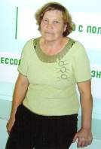
Валентина Григорьевна Герман - отличник народного просвещения РФ, ветеран педагогического труда. Окончив факультет иностранных языков Красноярского пединститута, попала по направлению в школу села Анцирь Канского района. Преподавала английский язык, два года была заместителем директора по учебно-воспитательной работе. Валентина Григорьевна с теплотой вспоминает своих первых учеников и, конечно, коллег. С некоторыми до сих пор поддерживает связь. В Канскую школу-интернат пришла работать в 1977 году. Несколько лет преподавала английский язык. В те годы большинство учителей совмещали нагрузку учителя с работой воспитателя, поэтому постепенно привыкала к новым обязанностям. Ей нравилось общаться с детьми, дарить сиротам внимание и ласку, жить их интересами, помогать разобраться с трудными жизненными проблемами. Когда в школе-интернате появились разновозрастные сообщества, перешла работать воспитателем в пятое сообщество. Сколько обделенных родительским теплом детских нежных душ она отогрела за эти тридцать с лишним лет, трудно сосчитать. В пятом сообществе всегда были дети с родственными связями, братья и сестры. Например, здесь выросли шестеро детей семьи Камыниных. Валентину Григорьевну они и сейчас называют «мамой», хотя все давно стали взрослыми, имеют свои семьи.
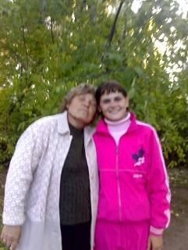
За свой труд награждалась грамотами краевого Управления образования, имеет Почетную грамоту Министерства общего и профессионального образования РФ. Шесть раз становилась лауреатом Гагаринских фестивалей: четыре раза в номинации «Лучший воспитатель года», в 1994 и 2005 годах в номинации «За высокий профессионализм».
Воспитатели пятого сообщества Людмила Георгиевна Шурпик и Валентина Григорьевна Герман– люди особого душевного склада, и дети это чувствуют, поэтому очень привязаны к своим воспитателям, уважают за внимание, чуткость, доброту, преданность детям. Вот что они сами пишут о своих «мамах»: «Третий год я живу в 5-ом сообществе. За это время я очень привязалась к нашим любимым «мамам»: Людмиле Георгиевне и Валентине Григорьевне. Мы очень благодарны им за их нелегкий труд, за то, что они учат нас быть аккуратными, воспитанными. Наши «мамы» очень добрые, отзывчивые и понимающие. К ним можно всегда обратиться с любым вопросом, и они всегда выслушают и помогут советом или просто теплым словом. Да, возможно, иногда они бывают строгими, но именно эта строгость помогает нам быть более серьезными. Я очень рада, что меня и мою любимую, родную сестренку взяли именно в этот отряд. Здесь в нашей дружной семье мы часто шутим, смеёмся и совсем не плачем. Мне бы хотелось, чтобы было больше таких добрых, милых и отзывчивых людей, понимающих детей. И еще хочется выразить огромную благодарность за все хорошее, что они для нас делают».
В.Г.Герман с Юлей Крапивкиной
Воспитанники Иванов Алексей, Крапивкина Алёна
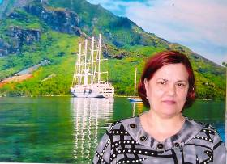
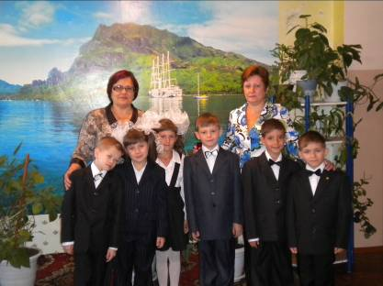
Стольникова Людмила Петровна – почетный работник общего образования РФ. В школе-интернате с 1994 года. Несколько лет занималась вопросами социальной защиты воспитанников, трудоустройством выпускников. Преподавала географию в 6–8 классах. много лет возглавляет коллектив воспитателей начальной школы. Людмила Петровна – человек творческий, имеет большой опыт общественной работы, поэтому в своем отделении создала для воспитанников комфортные условия проживания. К работе относится очень ответственно и требует этого от персонала. К ней обращаются за советом и помощью не только дети, но и взрослые. Она всегда найдёт время выслушать каждого. Все радости и неприятности, происходящие с коллегами, не остаются без внимания Людмилы Петровны. И она, не считаясь с личным временем, обязательно найдет возможность помочь. Особая любовь к обездоленным детям, для них у нее всегда открыто сердце. С нежностью вспоминают заботу и материнское сочувствие ее бывшие воспитанницы Лана Шалунина и Аля Неколова: «Все годы жизни в школе-интернате Людмила Петровна была для нас доброй феей, другом и наставником. Именно она воспитывала в нас те хорошие качества личности, которые потребовались в самостоятельной жизни». Трижды Людмила Петровна становилась лауреатом Гагаринских фестивалей: в 2002 году – в номинации «Лучший воспитатель года», в 2005 году - «За доброту», в 2009 году - «За профессионализм». Имеет почетные грамоты краевого и федерального значения. Верность своему долгу и профессиональное мастерство помогают Людмиле Петровне решать любые вопросы воспитания младших школьников.
Из дошколят в первоклассники! Л.П.Стольникова принимает от Л.М.Халаимовой новое пополнение школьников

Эдуард Викторович Боровский – заместитель директора по воспитательной работе.
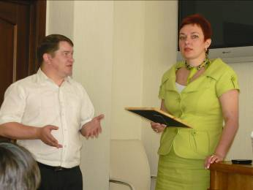
Бывший выпускник школы-интерната 1993 года. Из воспоминаний Надежды Павловны Савченко и Натальи Алексеевны Акимкиной, воспитателей Эдуарда: «В школу-интернат прибыл в июле 1988 года из Ачинского детского дома. Выделялся из всех детей своей любознательностью, аккуратностью, дисциплинированностью. Эдик был в группе командиром. Принимал участие во всех отрядных и школьных мероприятиях: выступал в КВН, в интеллектуальных играх, танцевал, пел. Активно занимался спортом. Был лучшим спортсменом школы, ходил на тяжёлую атлетику, увлекался туризмом. Не было, наверно, такого дела, где бы он не принимал участия, старался учиться хорошо. Всеми своими делами доказывал, что он что-то может в этой жизни и даже лучше других. Как воспитатели, мы старалась привить ему самостоятельность, уверенность в своих силах, добиваться всегда своей цели, не останавливаться на полпути. Дважды Эдуард становился лауреатом Гагаринского фестиваля в номинации «Лучший ученик школы». В настоящее время он реализовал все свои мечты и цели. Упорство, трудолюбие, стремление к знаниям помогли ему добиться того, что он сейчас имеет. Говорят, мужчина в своей жизни должен построить дом, посадить дерево и родить сына. Всё это у него есть. Семья, дом, сын, хорошая работа». После демобилизации из армии в 1996 году Эдуард Викторович вернулся работать в родную школу-интернат воспитателем. Работал и одновременно учился. Окончил Алтайский государственный институт искусств и культуры. Свою работу воспитателя младших школьников совмещал с туризмом. Водил детей в походы, на сплавы, на туристские сборы. Большое внимание уделял занятости детей в свободное время, поэтому старался, чтобы каждый ребенок группы был задействован в работе кружков и спортивных секций. С 2007 года Эдуард Викторович работает заместителем директора по воспитательной работе и исполняет обязанности старшего воспитателя в разновозрастных сообществах. Кроме того, он руководит школьным туристическим клубом, сопровождает ребят на сплавы по Кунгузу, Агулу, Мане. Его хорошо знают профессиональные туристы нашего города. Редактор школьной газеты «Гагаринец», автор и руководитель нескольких творческих проектов, которые награждены дипломами фестивалей и конкурсов разного уровня, включая федеральный, получили финансовую поддержку для реализации. Эдуард Викторович имеет 2 взрослый разряд по легкой атлетике, спортивному ориентированию и спортивному туризму. Долгое время занимался бодибилдингом и пауэрлифтингом. За большой вклад в организацию и развитие воспитательного процесса Эдуард Викторович Боровский в 2010 году назван лауреатом Гагаринского фестиваля в номинации «За профессионализм». Неоднократно награждался почетными грамотами краевого и федерального уровня.
С депутатом Заксобрания края Е.Г.Ледницкой
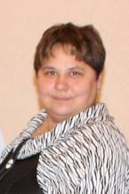
Об Оксане Николаевне Поповой написала в газете «Гагаринец» ее коллега Татьяна Валерьевна Огонькова: «Профессионал, человек большой души, отличный товарищ, добрая мать. В группе у нее всегда порядок, уютно, чисто, вещи детей всегда в идеальном порядке, дети спокойные, доброжелательные и воспитанные. Оксана Николаевна создает оптимальные условия для разностороннего развития личности ребенка, прививает воспитанникам группы санитарно-гигиенические, хозяйственно-бытовые навыки. В своей работе использует эффективную форму – совместный труд и деятельность детей и взрослых. Оксана Николаевна прекрасный товарищ. Она всегда проникается заботами и проблемами людей, готова прийти на помощь. Да и сама не стесняется спросить совета, занимается самообразованием, постоянно находится в творческом поиске». Несколько лет Оксана Николаевна работает социальным педагогом нашего Дома, помогая воспитанникам отстаивать свои права на жилье, получение пенсий, а выпускникам определиться с местом дальнейшего обучения, подобрать хорошую работу. Оксана Николаевна человек очень ответственный и инициативный. Любое поручение, касающееся вопросов охраны прав детей, она выполняет с особой тщательностью, не допуская небрежности в работе. Воспитанники уважают Оксану Николаевну за требовательность, внимание к их просьбам и доброту. Много времени и усилий приходится затрачивать на восстановление утраченных выпускниками документов, аттестатов, помогать советами и делом бывшим воспитанникам детского дома. Оксана Николаевна является наставником для молодых специалистов.
За добросовестный труд Оксана Николаевна в 2004 году названа лауреатом Гагаринского фестиваля в номинации «Лучший воспитатель», награждалась почетными грамотами.

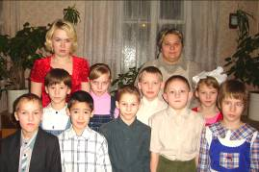

Боровская Зоя Николаевна работает воспитателем более 10 лет. Человек большой души, всегда придет на помощь, не откажет в совете, всегда поможет словом и делом. По характеру человек сдержанный, умеет контролировать свои эмоции, умеет выслушать и ребенка, и коллегу. В детский дом Зоя Николаевна пришла молоденькой несмышленной девочкой на должность помощника воспитателя. С первых дней показала себя ответственным, добросовестным работником, а главное, неравнодушным к проблемам детей человеком. Дети тянутся к ней, помогают во всем, уважают. Много занималась самообразованием, училась на курсах повышения квалификации. С 2001 года работает воспитателем. В 2004 году окончила Канский педагогический колледж и продолжила заочное обучение в Московском психолого-социальном институте. Сегодня Зоя Николаевна – квалифицированный педагог, участвует в серьезных семинарах со своими методическими разработками. На занятиях и в других видах воспитательной деятельности использует различные игры, упражнения, находя индивидуальный подход к каждому воспитаннику. В 2007 году Зоя Николаевна названа лауреатом Гагаринского фестиваля в номинации «Лучший воспитатель года». Работая в детском доме, нашла свою половину - Эдуарда Викторовича. В их дружной семье воспитываются двое детей.

Еремина Ольга Николаевна – воспитатель. В школу – интернат пришла в 1988 году после окончания Канского педучилища. Шесть лет работала учителем начальных классов. С 1996 года перешла на должность воспитателя младших школьников. Активная участница окружных и краевых семинаров. Постоянно повышает свою квалификацию и профессиональное мастерство. В 2009 году окончила Красноярский государственный педагогический университет, получив специальность педагога-психолога. В своей работе старается подобрать каждому ребенку интересную творческую деятельность, привить навыки самообслуживания, бесконфликтного общения и уважения друг к другу. Многие ее воспитанники с желанием участвуют в различных проектах и добиваются хороших результатов. Ольга Николаевна - добрый, внимательный человек, любит своих ребят, и они отвечают ей взаимностью. Летом часто вывозит воспитанников на свой дачный участок. Здесь они отдыхают и получают первые трудовые навыки. В 2008 году Ольга Николаевна названа лауреатом Гагаринского фестиваля в номинации «Лучший воспитатель». За свой многолетний труд неоднократно получала благодарность и почетные грамоты краевого Управления образования.

Работники хозяйственной службы
Черепков Григорий Николаевич проработал в школе-интернате более 35 лет шофером.
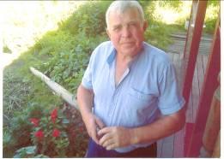
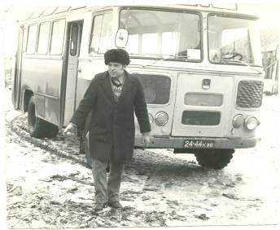
Коренной сибиряк, родом из деревни Гуняково Ирбейского района. Из воспоминаний Н. П. Савченко: «В далекие пятидесятые годы меня направляют в эту деревню заведующей начальной школой. Здесь мы с ним и познакомились. Григорий отличался от всех юношей деревни своим вниманием, обаянием и трудолюбием… Мне было приятно принимать его заботу, внимание. В 1958 году мы поженились. Я работала в школе учителем, он – шофером, возил председателя колхоза. Григория считали лучшим водителем… В 1968 году по Ирбейскому району стали закрывать малокомплектные сельские школы. В Гунякове тоже закрыли. Пришлось нашей семье, в которой росли уже двое детей, искать подходящую работу в другом месте, покидать малую родину и переезжать в город. В Канске нам сразу повезло с работой и с жильем. В городском отделе образования предложили работу обоим в школе-интернате: мне – воспитателем, Григорию Николаевичу - водителем. Для жилья выделили две комнаты с отдельным входом в доме на территории школы. Там мы прожили несколько лет, пока не получили собственное жилье. Наши дети, сын Виктор и дочь Альбина, тоже учились в школе-интернате. Григорий Николаевич был шофером А. Г. Кима. Арион Григорьевич очень уважал Григория за трудолюбие, порядочность, аккуратность, безотказность в работе. Школьный автобус всегда был на ходу, в гараже и на рабочем месте поддерживался идеальный порядок. Свой утренний обход по школе, Арион Григорьевич обычно начинал с гаража, зная, что у Григория Николаевича никогда не бывает замечаний. В 1975 году Григорию Николаевичу поручили подготовить старшеклассников к сдаче экзаменов на получение прав шофера-любителя. Вся группа ребят успешно сдала экзамены и на выпускном вечере им вручили настоящие права. Воспитанники любили Григория Николаевича, часто приходили в гараж, помогали ему в уходе за машиной. Многие называли его «Батя». Григорий Николаевич был отзывчивым и душевным человеком, хорошим сыном, добрым отцом, очень надежным и заботливым мужем, аккуратным и опрятным во всех делах. За это он пользовался уважением коллектива и всех директоров, с которыми ему пришлось работать. Григорий Николаевич воспитал замечательных детей – защитников Отечества. Сын Виктор Григорьевич - майор в отставке по ранению. Дочь Альбина - старший прапорщик. Внуки Дмитрий Викторович - капитан МЧС, Иван Алексеевич - студент Аэрокосмической академии. Они тоже окончили Канскую школу-интернат им. Ю. А. Гагарина».
Григорий Николаевич всегда готов к поездке
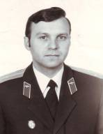
Григорий Николаевич Черепков проработал водителем в школе-интернате более 30 лет. Все эти годы считался лучшим водителем, не допустившим ни одной аварии на автотранспорте. За многолетний добросовестный труд неоднократно награждался почетными грамотами, благодарностями от администрации школы, партийной и профсоюзной организаций. В 2000 году Григорий Николаевич назван лауреатом Гагаринской премии, а также признан лучшим в своей профессии. Тяжелая и ответственная работа водителя автобуса, требовала постоянного напряжения и больших физических усилий. По состоянию здоровья в 2000 году Григорий Николаевич с сожалением вынужден был оставить любимое дело. Все свободное время посвятил занятию огородничеством и садоводством. Интересовался делами своих коллег по работе, помогал советами. В октябре 2010 года Григорий Николаевич ушел из жизни.
Виктор Савченко

Соляк Ирина Рифовна пришла на работу в школу- интернат 20 лет назад. Окончила в 1984 году Канский текстильный техникум. В ноябре 1987 года Ирину Рифовну приняли в школу-интернат на должность заместителя директора по административно-хозяйственной работе. Через два года новым директором Александром Анатольевичем Яруловым Ирина Рифовна переведена на ответственную должность, связанную с хранением и выдачей товарно-материальных ценностей – заведующей складом. В последние годы участвует в составлении смет для проведения краевых зимних спартакиад, по размещению заказов в соответствующие организации и при формировании бюджета детского дома. Ирина Рифовна – инициативный и жизнерадостный человек. Умеет находить верный тон в отношениях с коллегами и воспитанниками. Всегда внимательно и доброжелательно относится к их просьбам, стремится всем помочь в решении разных вопросов. Активно участвует в общественной жизни нашего Дома. Ирина Рифовна – прекрасная хозяйка. Главное увлечение – автотуризм.
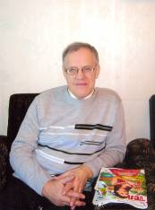
Мойсейченко Николай Иванович по специальности эконом - географ. Окончил в 1968 году географический факультет Харьковского государственного университета и по распределению попал в Алма-Ату, в Казахстанский проектный институт по землеустройству. Более четверти века занимался оценкой пастбищных угодий республики Казахстан, руководил проектно-изыскательским отделом. Три года в составе международной экспедиции работал в Северной Африке, изучая кормовые ресурсы государства Ливия. В 1994 году семья Николая Ивановича Мойсейченко переехала в Канск. Пришлось искать работу и осваивать новую профессию. Директор школы-интерната Александр Анатольевич Ярулов предложил должность социолога и учителя географии, в старших классах – преподавателя курса «Прикладная экономика». Через год, оценив предыдущий большой опыт управленческой и организационно-хозяйственной работы, назначил Николая Ивановича заместителем директора по административно-хозяйственной части. За многолетний период руководства хозяйственной службой такого сложного образовательного учреждения как школа-интернат, а затем и детский дом Николай Иванович создал мобильную систему управления и контроля всей организационно-хозяйственной деятельностью с делопроизводством и информационным банком по материальному обеспечению. Большое внимание уделяет сохранности, развитию и модернизации материально-технической базы учреждения, обеспечению безаварийной и ритмичной работы обслуживающего персонала. Арион Григорьевич Ким в своей книге «Годы испытаний» написал о Николае Ивановиче: «Специалист с университетским образованием. Руководит и успешно организует работу шоферов – водителей, сантехников, электриков, столяров, заведующих складами, технических работников. Учит их аккуратно, ответственно исполнять свои служебные обязанности, без срывов, нарушений трудовой дисциплины. Пользуется большим уважением учащихся и сотрудников».
Профессионализм Николая Ивановича, его добросовестность и творческое отношение к делу получили достойную оценку. В 2003 году ему была присвоена высшая квалификационная категория в должности заместителя директора по АХЧ. Николай Иванович имеет правительственные награды и грамоты за период работы в Казахстане. Более 15 лет он добросовестно трудится в нашем учреждении. За свой труд отмечен благодарностями, грамотами краевого Управления образования, в 2007 году награжден Почетной Грамотой Министерства образования РФ. Николай Иванович всегда подтянут, поддерживает себя в форме. Много лет занимался спортивным бегом, волейболом. Играл в школьной волейбольной команде, участвовал в соревнованиях. Любит читать историческую литературу, большой поклонник русской бани. Одно из главных увлечений – автотуризм.

Громова Людмила Ивановна – с 2007 года заместитель директора по административно-хозяйственной работе. До этого 12 лет работала комендантом школы-интерната. В 2010 году окончила Красноярский государственный педагогический университет им. В. П. Астафьева. Занимается организацией материально-технического обеспечения учреждения, безопасности жизнедеятельности детей и работников, безаварийной и ритмичной работы обслуживающего персонала. Ведет анализ своевременности, правильности и эффективности расходования финансовых и материальных средств бюджета учреждения. Участвует в составлении бюджета и государственного заказа детского дома.
Николай Васильевич Грудко - наш земляк. Родился 1 февраля 1958 года в Канске. Его мама Валентина Константиновна работала главным бухгалтером на самом большом предприятии города - ХБК, а отец Василий Иванович - начальником теплосетей. Учился Николай Васильевич в начальной школе №1, а в старших классах в школе №2, где и закончил 10 классов. Увлекался зимними видами спорта. Посещал Дом спорта, занимаясь боксом, штангой. В училище №15 получил специальность радиомеханика по ремонту радиотелевизионной аппаратуры, затем 2 года обучался в технологическом техникуме на электрика. Работать приходилось в Доме Быта, грузчиком, водителем на ХБК, ЛДК. Николай Васильевич работал по договору с Финляндией по установке линии «Хеше». В Канской школе-интернате работает электриком 11 лет. Его ценят за профессионализм и добросовестный труд. Николай Васильевич отличается непростым характером, требователен к себе и окружающим. Живет по принципу: "Где родился там и пригодился ", верен своей малой Родине. Николай Васильевич - хороший семьянин, вместе с женой воспитал, выучил двух дочерей, помогают растить внуков. В 2010 году Николай Васильевич Грудко стал лауреатом Гагаринского фестиваля в номинации «Мастер своего дела».
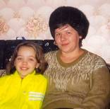
Степанова Ольга Николаевна работает в нашем Доме прачкой. Уроженка Канского района. Окончив 8 классов, устроилась ученицей в мотальный цех ХБК. До закрытия комбината работала оператором мотального оборудования. В феврале 1993 года устроилась в школу-интернат прачкой и вот уже более 17 лет добросовестно трудится на своем рабочем месте. Ольга Николаевна – человек очень ответственный и аккуратный, старается, чтобы постельные принадлежности и одежда воспитанников были всегда чисто выстираны и отглажены.
За свой многолетний труд Ольга Николаевна неоднократно получала благодарность от администрации детского дома.
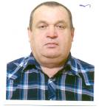
Морозов Николай Михайлович – водитель. Родился 1 января 1957 года в Рыбинском районе. Окончил среднюю школу и курсы водителей. С 1975 года начал работать по специальности на разных предприятиях города Канска. В школе-интернате трудится с августа 1999 года водителем автобуса. Николая Михайловича отличает профессионализм и добросовестное отношение к своим обязанностям. Коллеги по работе уважают его за отзывчивость и аккуратность. Николай Михайлович - мастер на все руки: умеет отремонтировать любой агрегат автомобиля. Много лет является наставником для молодых водителей.
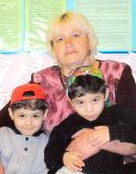
Цыганова Антонида Александровна работает в детском доме с 1994 года. Родилась в деревне Степаново Иланского района. После окончания школы устроилась ученицей на ХБК. С 1972 года началась трудовая деятельность Антониды Александровны на текстильном комбинате и продолжалась более 20 лет, до закрытия предприятия. Работала Антонида Александровна добросовестно, о чем свидетельствуют благодарности и грамоты. В 1984 году окончила Канский вечерний текстильный техникум. Вместе с мужем воспитала двух дочерей. В октябре 1994 года Антонида Александровна была принята в школу-интернат помощником воспитателя в начальную школу. Четыре года заботилась о детях – сиротах, обеспечивала чистоту и порядок в спальных комнатах, помогала воспитателям создавать для детей более комфортные бытовые условия. С 1998 года Антонида Александровна работает по обслуживанию зданий. В коллективе ее уважают за добрый, отзывчивый характер. Несколько лет была патронатным воспитателем для воспитанницы детского дома Яны Зыряновой .
Степанов Владимир Семенович - водитель. Работает в нашем доме уже 15 лет. Его уважают в коллективе за добросовестное отношение к своим обязанностям. В своем интервью Владимир Семенович рассказал: «Окончил среднюю школу села Фаночет Тасеевского района. Учился хорошо, есть грамоты. Увлекался всегда техникой, любил играть в футбол, волейбол. Жизнь складывалась успешно и в семье, и на работе. Работа водителя нравится, так как всегда востребована в обществе. Эта профессия подходит тому, кто не боится трудностей, кто пытлив, обладает хорошим здоровьем, хорошим зрением и слухом, точным глазомером. Необходимы еще качества: чувство времени, умение согласовывать свои действия, умение предугадать экстремальную ситуацию. Водителю приходится работать в любое время суток, в жару, мороз, в ливень». Владимир Семенович – человек на своем месте. За это его и любят воспитанники. С ноября 2010 года В. С. Степанов находится на заслуженном отдыхе.
Анатолий Александрович Козловский – слесарь-сантехник. Родился в 1952 году в селе Георгиевка Канского района. Учился в школе №23. Окончив 8 классов, Анатолий Александрович устраивается учеником в отдел главного энергетика на ХБК, а после работы продолжает обучение в вечерней школе. В 1971 году призывается в армию и служит в Забайкалье, в ракетных войсках. Здесь Анатолий Александрович приобретает не только воинские умения и навыки; он мужает, расширяет свой кругозор. Отслужив два года, возвращается вновь на ХБК, в отдел главного энергетика. Свое дальнейшее обучение Анатолий Александрович продолжил в Канском вечернем текстильном техникуме и окончил его с «красным» дипломом, получив специальность техника-электрика электрооборудования промышленных предприятий и установок. Более 30 лет Анатолий Александрович отработал по своей специальности на ХБК и полтора года в дорожном управлении. Он был членом коммунистической партии. Выполнял большую общественную работу в профсоюзе. С апреля 2002 года работает в школе-интернате слесарем – сантехником. Выполняет большой объем ремонтных работ и замену сантехнического оборудования. С готовностью в любое время суток откликается на просьбы администрации по устранению аварийных ситуаций. В коллективе пользуется уважением. Принимает активное участие в организации поездки воспитанников на рыбалку и зимние соревнования по подледному лову. Награжден грамотами, медалью «Ветеран труда».
Рассказ о людях нашего Дома можно еще продолжать… Для многих педагогов и персонала работа в школе-интернате стала по-настоящему частью их жизни, дала возможность проявить свои лучшие творческие, организаторские, лидерские качества, почувствовать себя профессионалом, успешным в работе и личной жизни. С признательностью за их значительный вклад в развитие нашего Дома, мы назовем тех, кого не упоминали в тексте ранее и о ком можно тоже написать много хорошего.
Ошуркова Ольга Анатольевна, Нешумаева Алевтина Константиновна, Давыденко Диана Федоровна, Фурс Майя Михайловна, Соколова Нина Петровна, Сорокина Лидия Никодимовна, Сычев Геннадий Васильевич, Машукова Александра Васильевна, Гриднева Татьяна Лазаревна, Луцак Екатерина Евстафьевна, Морозова Любовь Андреевна, Анучина Ирина Викторовна, Мазаник Лариса Александровна, Мизюлина Тамара Фадеевна, Трыкина Людмила Николаевна, Семеновская Светлана Ивановна, Гусева Наталья Михайловна, Колоскова Галина Николаевна, Вьюшкова Наталья Владимировна, Романюк Валентина Николаевна, Подгорнов Юрий Владимирович, Ражева Татьяна Анатольевна, Несмеянова Полина Иннокентьевна, Кадычева Нина Михайловна, Мурашкина Татьяна Витальевна, Карпеко Людмила Николаевна, Дунаевская Галина Евгеньевна, Эверстова Валентина Яковлевна, Быстрова Ирина Федоровна, Быстрова Галина Валерьевна, Свириденко Антон Андреевич, Ильяненко Татьяна Александровна, Гаврилова Татьяна Васильевна, Пивко Людмила Федоровна, Отрохова Ирина Петровна, Пузырина Светлана Робертовна, Купцова Галина Валентиновна, Хорошева Елена Сергеевна, Журавлева Любовь Ивановна, Комова Людмила Даниловна, Рукосуева Ольга Викторовна, Бочкова Валентина Николаевна, Белькевич Людмила Ярославовна, Сокольникова Людмила Саввишна, Бехтле Татьяна Михайловна, Архипова Надежда Егоровна, Амарина Татьяна Георгиевна, Шупилина Татьяна Николаевна, Вовк Татьяна Васильевна, Полякова Людмила Георгиевна, Корботова Татьяна Борисовна, Куцакова Ирина Владимировна, Чурдикова Светлана Владимировна, Арефьева Валентина Васильевна, Ходакова Галина Андреевна, Кудлай Любовь Федоровна, Козлова Татьяна Иннокентьевна, Старикова Валентина Алексеевна, Корякина Зинаида Георгиевна, Краснова Людмила Ивановна, Репнина Людмила Борисовна, Чистова Ольга Павловна, Гололобова Татьяна Семеновна, Менухов Юрий Родионович, Карбушев Станислав Геннадьевич, Назарчук Ольга Германовна, Баркова Валентина Ивановна и многие другие.

Выпускники

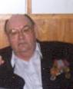
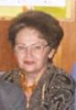
Мурзин Владислав Тихонович и Козыренко (Мурзина) Алевтина Алексеевна – первые выпускники школы-интерната. Вспоминают: «Мы воспитанники двух директоров. Александр Евдокимович Прохорчук нас принимал в школу-интернат, а при Михаиле Федоровиче Стригине мы в 1962 году окончили школу, и он проводил нас в самостоятельную жизнь. В этом же году с семьей уехал в Красноярск. Работал там до выхода на пенсию директором школы № 86. Для ребят нашего класса он был самым лучшим человеком». Владислав Тихонович: «Я пришел в школу-интернат из 20-й школы, в 6-й класс (там был второгодником). В классе было 26 человек. Первый воспитатель Нелли Николаевна Тупицына, классный руководитель – Нинель Федоровна Иванова. При Александре Евдокимовиче первым завучем был Николай Власович Усов, участник ВОВ, но он проработал недолго, после него пришла женщина. Помню, что каждый месяц нам выдавали что-нибудь из одежды, обязательно новое. Одели всех мальчишек «с иголочки». Для подавляющего большинства это было в новинку, обычно донашивали одежду после старших братьев. Очень гордились формой и черными ботинками, которые ежедневно полировали до блеска.
Стирали белье в городской прачечной, потом, когда ввели в 1959 году новый корпус, в подвале устроили собственную прачечную и душевые кабины. В общественную баню нас водили тоже до 1959 года.
Все свободное время проводил в спортивных секциях и фотокружке, которым руководил Антоничев Николай Александрович. Желающих научиться фотографировать было так много, что мы сами оборудовали в подвальном помещении фотостудию с несколькими кабинками для проявления и печатания снимков. Основная часть фотографий за период с 1956 по 1962 год сделана именно нами – кружковцами. Много фотоснимков было передано в музей школы. Первые учителя физкультуры: Андрей Михайлович, потом Попов Герой Алексеевич.
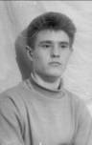
Наш одноклассник Виктор Гречаков организовал в школе-интернате первый эстрадный оркестр. Сам талантливый музыкант – самоучка. Мог играть на всех инструментах: струнных, духовых, ударных, на аккордеоне, баяне.
Первый завхоз - Зубович Григорий Иванович. Я ему помогал привозить продукты с базы. Вставал каждый день в 5 часов утра, шел пешком на подсобное хозяйство, запрягал лошадь Карьку, и на телеге мы с ним ехали по базам, набирали продуктов для столовой. Из-за этого, часто опаздывал на уроки или пропускал, за что получал наказания от воспитателя и директора. Но подводить Григория Ивановича не хотелось, поэтому терпеливо переносил обиду непонимания взрослых. Считал, что моя помощь в снабжении продуктами важнее учебы.
Гречаков Виктор.1961г
Первый комендант появился при Стригине – Михаил Моисеевич Стеценко. Антонина Дикова работа техничкой, вахтером, помогала чинить белье детям. Жили они: семья Стеценко и Антонина Дикова с мужем – инвалидом 1-ой группы, в одной квартирке при школе, занимали по комнате.
Теплицу сами построили на берегу протоки, где потом было подсобное хозяйство. Уже осенью 1957 года собирали спелые помидоры в собственной теплице.
В 10 – 11 классе обучались на ремзаводе разным профессиям. Получил профессию автослесаря. Первая машина ГАЗ–51 появилась в начале 1957 года. Организация «Сельэлектрострой» списала старый грузовик и передала его школе-интернату. При Стригине автошкола подарила тоже одну машину - ЗИС–5. Затем школа-интернат получила новую машину ГАЗ–51, водителем которой был Тюрин Владимир Тимофеевич.
После окончания школы пошел работать на ремзавод автослесарем. В 1963 году призвали на службу в армию. Год служил на Семипалатинском полигоне, два года – в Москве. После службы вернулся в Канск, снова на ремзавод. Через полгода пригласили на работу дознавателем в милицию. Заочно окончил Новосибирскую среднюю специальную школу милиции. В органах охраны правопорядка трудился до 1992 года, затем еще пять лет на кожзаводе. С 1997 года не работаю, помогаю воспитывать внуков».
Алевтина Алексеевна: «Мне высшее образование по разным причинам не удалось получить. Ушла с третьего курса Иркутского университета. Работала некоторое время на ХБК мотальщицей, в школе-интернате воспитателем. По совету свекрови устроилась в парикмахерскую «Локон». Училась парикмахерскому делу у известного в то время мастера Нины Борисовны Вольф. Затем стала самостоятельно работать в дамском салоне Дома быта. Несколько раз ездила на курсы повышения квалификации в Красноярск, была даже во Владивостоке. Стала опытным парикмахером, мастером–модельером. В сфере услуг трудилась более тридцати лет. Дважды избиралась в краевой Совет народных депутатов. Добросовестно выполняла наказы и поручения канских избирателей. Несколько лет уже не работаю, но старые клиенты часто звонят, просят сделать красивую стрижку, прическу. Люблю приносить людям радость, ведь хорошо уложенные волосы так украшают женщину, поднимают настроение».
Владислав и Алевтина идут по жизни вместе более сорока лет. Воспитали дочь Светлану и сына Андрея, помогают растить четырех внуков.
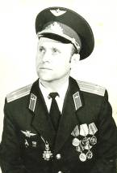
Неумержицкий Валентин Тарасович – выпускник 1962 года. Это первый выпуск Канской школы - интерната имени Ю. А. Гагарина. Учился Валентин прилежно, в классных журналах только отличные и хорошие оценки. Особенно нравились школьные предметы математика и физика. Активно занимался разными видами спорта, общественной работой, был избран секретарем комсомольской организации. Увлекался авиацией, благодаря своей настойчивости стал инструктором по парашютному спорту. В 1962 – 1963 гг. служил в спортивном клубе в городе Хабаровске Дальневосточного военного округа. Мастер спорта по вольной борьбе.
В 1967 году окончил Высшее военно-авиационное училище летчиков. По окончанию училища стал инструктором и готовил военных летчиков. В 1970 году прошел отборочную комиссию в отряд космонавтов, но по не зависящим от Валентина Тарасовича причинам в отряд зачислен не был.
В 1973 году принимал участие в арабо-израильской войне. Награжден правительством Сирии орденом «За боевые заслуги», а правительством нашей страны – орденом «Воин– интернационалист». В настоящее время подполковник запаса, военный пенсионер. Работает директором строительной фирмы в городе Оренбурге.
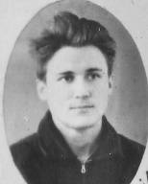
В ноябре 2008 года Валентин Тарасович Неумержицкий приходил в наш детский дом. В книге почетных гостей он оставил следующую запись: «С глубоким волнением посетил родную школу. Желаю Вам, дорогие мои, железного здоровья, жизненного вдохновения, творческих сил и большого счастья. Помните нашу дорогую школу, потому что память – это единственный рай, из которого нас никто не сможет изгнать».
Неумержицкий Виктор Тарасович - выпускник 1963 года, второй выпуск школы-интерната. Учился, как и брат Валентин, только на отлично. Активно занимался спортом, много читал дополнительной литературы по точным наукам. Окончил школу с серебряной медалью и сразу поступил на физический факультет Томского государственного университета. С увлечением работал в научном студенческом обществе, опубликовал несколько научных статей, привлекших внимание известных ученых. После окончания университета был принят в аспирантуру этого же университета. Успешно защитив диссертационное исследование, получил степень кандидата физико-математических наук. Молодого ученого пригласили на должность заведующего лабораторией физики твердого тела на крупнейший в Челябинске металлургический завод. Несколько лет Виктор Тарасович работал и на знаменитом металлургическом заводе в городе Златоусте.
В настоящее время Виктор Тарасович живет и работает в городе Челябинске. И хотя давно пенсионер, все такой же энергичный и деятельный. На одном из заводов Челябинска возглавляет отдел маркетинга и менеджмента. Мечтает побывать в родной школе.
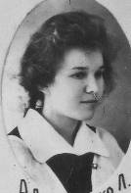
Алексеенко (Фомина) Людмила окончила школу в 1963 году. Была активным организатором и участницей всех школьных дел. Училась только на «хорошо» и «отлично». Пользовалась большим уважением среди ученического коллектива и педагогов. Единогласно Людмила была выбрана председателем ученического комитета. Прекрасные качества лидера, принципиальность, справедливость, честность, умение отстаивать свои убеждения помогли ей в дальнейшем определиться с выбором профессии. Окончила физико-математический факультет Красноярского педагогического института. Много лет работала учителем физики, завучем школы №3, была методистом городского отдела образования. Всегда с гордостью вспоминает, что училась в школе-интернате имени Ю. А. Гагарина.
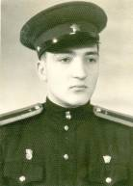
Милицын Николай Иванович окончил школу в 1964 году. Дружил с одноклассниками Червяковым Александром и Муравьевым Виктором. В школе увлекался спортом, автоделом и художественной самодеятельностью, играл в эстрадном оркестре на кларнете и саксофоне. На выпускном вечере вместе с аттестатом им троим вручили трудовые книжки и права на вождение автомобиля. Все окончили Иркутское авиатехническое училище. Николай служил в авиационных частях в Белоруссии, Казахстане, на Урале. Окончил Киевскую академию военно-воздушных сил. Много лет жил и работал в Екатеринбурге. Последняя должность – главный инженер авиабазы. Постоянно поддерживал связь с одноклассниками, приезжал на юбилеи школы, на встречи. В последнем интервью Николай Иванович сказал: «В самом прямом смысле интернат поставил меня на ноги. Здесь появилась любовь к спорту, к технике, музыке, много мы с одноклассниками получили в плане трудового воспитания. Прошло столько лет, но до сих пор горжусь тем, что учился в интернате». Три года назад Николая Ивановича не стало. О себе он оставил у друзей и учителей светлую память.

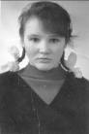
Козлова (Мустафина) Людмила Геннадьевна– выпускница 1964 года. Вспоминает: «Жила в селе Анцирь. Мама воспитывала нас с сестрой одна. О том, что в Канске есть хорошая школа, в которой учатся, живут, бесплатно одевают и обувают, где всем детям весело, узнала от знакомых. Упросила мать устроить меня в эту школу. Повезло, что воспитывалась в школе-интернате. Всегда с благодарностью думаю об учителях и работниках школы, которые делали все возможное, чтобы из нас, воспитанников, вышли настоящие граждане, патриоты страны». В школе училась старательно, активно участвовала в художественной самодеятельности, с удовольствием играла в спектаклях, была «яростным болельщиком» на всех соревнованиях. Людмила Геннадьевна окончила Красноярское медицинское училище. Работала несколько лет фельдшером в больнице села Бражное. По семейным обстоятельствам переехала в Канск. Долгое время добросовестно трудилась медицинской сестрой наркологического диспансера, затем - на станции переливания крови. Людмила Геннадьевна - душевный, отзывчивый человек, всегда поможет в трудную минуту друзьям и знакомым. Оставшись рано вдовой, воспитала двоих детей, теперь помогает растить внука. Поддерживает связь с выпускниками и одноклассниками, бывает в школе на всех юбилейных мероприятиях.

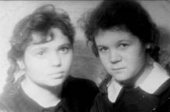
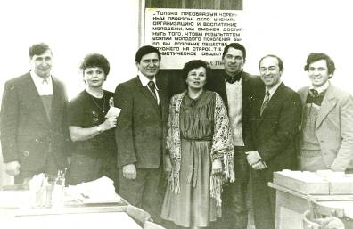
Козлова (Мустафина) Светлана Алексеевна– выпускница 1964 года. В школе-интернате ее называли «министром культуры». Активно участвовала во всех делах школы, особенно увлекалась пением и танцами. Вместе с одноклассницей Оленевой Ниной исполняла сольные партии в школьных хореографических спектаклях. Окончила школу с золотой медалью, хотя на выпускном вечере вручили ей серебряную медаль, так как заказали для выпускников только одну золотую медаль. Успешно окончила Томский политехнический институт по специальности инженер–конструктор. По семейным обстоятельствам некоторое время жила в Киргизии, затем семьей переехали по месту работы мужа в город Апатиты Мурманской области. Работала начальником конструкторского бюро на заводе. В трудные перестроечные времена пришлось получать другую, более востребованную профессию бухгалтера. Светлана Алексеевна – очень творческая личность. Как бы ни было трудно, не оставляла любимое занятие – художественную самодеятельность: пела в хоре, играла в городском народном театре. Всегда поддерживала связь с одноклассниками, Арионом Григорьевичем и Алевтиной Давыдовной Ким, старалась не пропустить важные события в жизни школы-интерната, приезжала на встречи с друзьями. В интервью от 9 июня 2000 года Светлана Алексеевна поделилась: «О школе только светлые воспоминания. Я постоянно занималась в художественной самодеятельности. Любовь к искусству, литературе осталась навсегда – до сих пор играю в народном театре. Для меня Арион Григорьевич – это олицетворение образа настоящего Учителя, на которого хотелось быть похожей. Его собранность, готовность к уроку, готовность поделиться с нами своими знаниями всегда восхищала. Если день начинался с обществознания – значит, он войдет в класс со своей неповторимой улыбкой, значит, будет интересно. Я думаю, что в том, что так мы долго поддерживаем связь с одноклассниками, его огромная заслуга. Мы слетались в школу на встречу именно с ним, он был центром притяжения для нас, чрезвычайно близкий нам и до конца заботившийся о нас». В июне 2010 года Светлана Алексеевна, теперь уже гражданка Норвегии, приезжала в Канск повидаться с родными людьми, одноклассниками, учителями. По нашей просьбе Светлана Алексеевна оставила короткие воспоминания о первых годах жизни в школе-интернате: «Помню, в 1956 - 57 годах все наши учителя были почему-то одеты в униформу: коричневые платья с желтым галстуком в горошек. Завуч Николай Власович Усов носил толстовку. В школе с ноября начали работать кружки, большинство учителей участвовали в художественной самодеятельности, пели, танцевали, ставили спектакли. В 1957 году воспитанникам показали костюмированный спектакль: «Без вины виноватые», где все роли исполняли наши учителя и воспитатели. Каждую субботу в спортзале показывали фильмы. Там же проходили музыкальные занятия вокальной группы и хора. Летом в школе проводился ремонт, и воспитанников поселяли в этот же спортивный зал. Помню, было очень весело, шумно, но домой мы не стремились, нравилось быть в коллективе. С сестрой Алей мы придумали сценарий двух спектаклей «Золушка» и «Гуси–лебеди». Потом с ребятами самостоятельно их поставили и сыграли перед взрослыми. Был настоящий аншлаг, нам так аплодировали! И мы еще долго «звездились», просили воспитателей разрешить нам провести выездные спектакли в ближайшие деревни».
1963 г. С Ниной Оленевой
1985 г. На встрече с одноклассниками:Кабохин Г., Козыренко С., Коренев В. Голубь Л., Муравьев В., Самков А., Солодов Г.
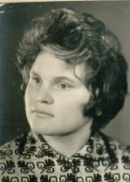
Калиневич (Трибрат)Альбина Ивановна - выпускница 1964 года. В школе ее называли «совестью класса». Своей принципиальностью, добросовестным отношением к учебе, спорту, общественной работе она завоевала уважение и авторитет среди воспитанников, одноклассников и всех работников школы. Окончила Красноярский педагогический институт по специальности учитель физики и математики. Долгие годы работала директором школы в городе Саки Крымской области Украины. Неоднократно избиралась депутатом городского Совета. Альбину Ивановну хорошо знают жители города, уважают за активную жизненную позицию. В настоящее время, находясь на пенсии, продолжает педагогическую деятельность, помогает растить внуков. Поддерживает связь с бывшими одноклассниками. В один из приездов Альбина Ивановна в книге почетных гостей школьного музея оставила запись: «Свою жизнь связала с народным образованием. Часто в работе использую те педагогические приемы, которые когда-то применяли наши учителя и воспитатели: доверие к детям, умение увидеть в каждом ученике личность. Ведь это и сегодня актуально».
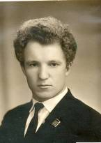
Саповский Николай Петрович – выпускник 1964 года. В школе-интернате учился с братом Леонидом. Николай родился в многодетной семье, в деревне Петрушки Канского района. Отличался всегда своей особой крестьянской «жилкой». Любил работать на подсобном хозяйстве, возиться с техникой. Учился старательно, но главных успехов добивался в занятиях спортом. Увлекался игровыми видами, лыжами, туризмом. Окончил Красноярский сельскохозяйственный институт. Еще будучи пятикурсником, Николай Петрович начал работать в Большеуринском совхозе. Восемь лет работал рядом с Анатолием Ивановичем Ярошенко. Прошел путь от агронома фермы до главного агронома. Из книги Л. Фирсанковой «Живой родник», 2000год: «Несговорчивый, прямолинейный, начисто лишенный дипломатичности, но умный и на редкость работоспособный, умеющий брать ответственность на себя в нужные моменты, он в Большеуринском стал самостоятельным специалистом. И, наверное, тоже перерос занимаемую должность главного агронома. Выбор – ехать или не ехать в соседнее Бражное – дался ему мучительно. Но в итоге уехал, стал хорошим директором, в перестроечное лихолетье сохранил мощное хозяйство». Яркой страницей его трудовой биографии является работа руководителем совхоза «Заветы Ильича» Канской госсортстанции в селе Бражное. По итогам 1997 – 1998 гг. Канская госсортстанция вошла в число лучших сельхозпредприятий России. Николай Петрович избирался депутатом Канского районного Совета. За свой доблестный многолетний труд был награжден в 1984 году знаком «Отличник просвещения РСФСР», в 1986 году орденом «Знак Почета» и серебряной медалью ВДНХ. В 2000 году ему присвоено звание «Заслуженный работник сельского хозяйства». Среди его наград имеется и знак лауреата Всесоюзного смотра самодеятельного художественного творчества, посвященного 40-летию Великой Победы. В 2000 году в селе Бражное началось строительство храма во имя апостолов Петра и Павла, и Николай Петрович принимал активное участие в финансировании работ. Николай Петрович Саповский был личностью социально значимой. Всего себя отдавал любимому делу, работал на износ, без отдыха. На протяжении жизни помогал материально родной школе-интернату. Николай Петрович ушел из жизни в 2005 году, оставив о себе, светлую память.
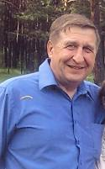
Кабохин Григорий Филиппович – выпускник 1964 года. Был лидером среди ребят. Увлекался спортом, особенно борьбой. Играл в школьной команде в баскетбол, волейбол, футбол. Благодарен директору Михаилу Федоровичу Стригину за то, что в трудный период жизни, он проявил отцовскую чуткость к подростку, принял в школу-интернат. Григорий старался оправдать доверие, учился прилежно, любил физический труд. Успешно окончил школу, потом Красноярский политехнический институт. Более 30 лет проработал на химико-металлургическом заводе, пройдя путь от аппаратчика до заместителя начальника цеха. Григорий Филиппович для своих одноклассников по-прежнему является лидером. Его уважают за прекрасные душевные качества: доброжелательность, готовность прийти на помощь в сложной жизненной ситуации, особую преданность школе и одноклассникам. Григорий Филиппович вдохновитель и непременный организатор всех встреч выпускников. В 2009 году благодаря его инициативе удалось отметить 45-летие выпуска. В книге «Слово об Учителе», 2006 г. есть большая статья Григория Филипповича «А. Г. Ким не был безгрешен», в которой он поделился воспоминаниями о школе-интернате, об Арионе Григорьевиче, о школьных друзьях: «Говорить правду открыто, не проходить мимо подлости, лжи и несправедливости, независимо от того, что за этим последует, для меня очень важно: так воспитала меня мама и школа-интернат. Наши физруки Иван Петрович Вьюжанин и Герой Алексеевич Попов привили мне любовь к физкультуре и спорту. Долгие годы регулярно тренировался, чтобы поддерживать себя в спортивной форме: занимался борьбой самбо, баскетболом, волейболом, футболом, лыжами. И сейчас продолжаю ходить на лыжах, хотя и не так регулярно, веду здоровый образ жизни, обливаюсь холодной водой. Просто повезло в жизни, что у нас были такие прекрасные преподаватели, как Людмила Николаевна Трыкина, Лидия Давыдовна Вагенлейтнер, Людмила Петровна Акатова, Фаина Леонидовна Андреева и др. Считаю, что наш класс до сих пор, даже через сорок пять лет, продолжает приезжать в школу, как в родной дом, поддерживать связь друг с другом только благодаря такому отношению со стороны Ариона Григорьевича Кима. Мои дочери и уже внуки знают и по фотографиям и по видеозаписям, какой замечательный человек был у нас директором школы».
Достигнув пенсионного возраста, Григорий Филиппович по-прежнему энергичен и бодр, продолжает работать мастером участка, а свободное время посвящает выращиванию яблоневого сада. Несколько лет Григорий Филиппович с увлечением занимается поисково-исследовательской деятельностью: собирает материалы по истории родной деревни и ее жителей. Мечтает написать книгу о малой родине, составить свою родословную.
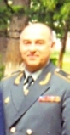
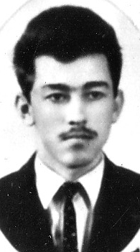
Самков Анатолий Петрович, генерал – майор (выпуск 1964 года). В школе активно занимался спортом. Посещал авиамодельный кружок, конструировал летающие планеры. Участвовал в художественной самодеятельности (театральный и танцевальный кружки). Окончил школу–интернат с золотой медалью и поступил в Красноярский политехнический институт. Институт окончил с отличием. После института был призван на военную службу в Советскую армию. Проходил службу с 1969 по 1971 год в должности командира танковой роты по технической части 5-й гвардейской танковой армии Краснознаменного Белорусского военного округа. Армия стала для Анатолия Петровича настоящей школой жизни. Продолжил службу в органах государственной безопасности. В 2006 году ушел в отставку в звании генерал-лейтенанта полиции. После этого работал около двух лет представителем Совета директоров КРАЗа. В 2010 году Анатолий Петрович Самков получил приглашение администрации края возглавить краевой Совет ветеранов войны. Из интервью Анатолия Петровича газете «Гагаринец»: «В школу я попал в 1959 году, когда мне было 13 лет. Наиболее сильное впечатление на меня произвела сама школа, ее масштабы, оснащение, «мини-Третьяковка» на 4 этаже, первые уроки хореографии, что было в то время весьма необычно. Любимые учителя Арион Григорьевич Ким, Людмила Петровна Акатова, Фаина Леонидовна Андреева. Любимые предметы: математика, история, иностранный язык. Я всегда был примерным учеником, и это создавало определенные осложнения во взаимоотношениях с товарищами. Благодаря своему упорству, трудолюбию, а еще тяге к знаниям окончил школу с золотой медалью, поступил в институт. С выбором профессии офицера КГБ определился во время службы в Вооруженных Силах. В настоящее время воинское звание генерал-майор. В 1994 году награжден знаком «Почетный сотрудник контрразведки, в 1996 году – орденом «Знак Почета». Женат, вместе с женой воспитали двух сыновей, 6 мая 2010 года родился внук. Школа-интернат и через много десятков лет сохранила свою неповторимость и заложенные ранее традиции. Она по праву может гордиться своими педагогами и уровнем образовательного и воспитательного процесса». На юбилейном вечере, посвященном 40-летию школы-интерната, Анатолий Петрович адресовал слова признательности любимому учителю, другу, прекрасному человеку Ариону Григорьевичу Киму: «Он оставляет след не только на земле, но и в душах своих выпускников. Я бы даже сказал, что не след, а целая борозда, пропаханная упорным трудом, мудростью и верой в нас. Я представляю третий выпуск, хочется надеяться, любимый выпуск Ариона Григорьевича. Мы и сегодня общаемся, помогаем школе и теперешнему директору Александру Анатольевичу Ярулову» (газета «Гагаринец», 1996).
За многолетний доблестный труд Анатолию Петровичу присвоено звание «Почетный сотрудник налоговой полиции», в 2005 году – звание «Почетный сотрудник наркоконтроля». За службу в органах ФСБ и налоговой полиции Анатолий Петрович награжден медалью Г. К. Жукова и именным оружием. В 2006 году решением главы города Красноярска награжден знаком «За заслуги перед городом Красноярском».
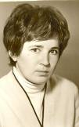
Голубь (Нефедьева) Людмила Георгиевна – выпускница 1964 года. В школу-интернат пришла в 8-ом классе в апреле 1961 года. Из интервью: «Первые месяцы обучения в школе помню плохо. В своем классе подругами еще не обзавелась, а со старыми приятелями из техникума встречались редко. Мы все учились в разных местах, времени свободного для встреч было мало, да и интересы другие появились. В сентябре 1961 года из двух восьмых классов был образован один девятый. Меня зачислили туда по просьбе мамы – Голубь Алевтины Васильевны, работавшей в школе учителем. В августе 1962 года в школу пришел новый директор, молодой, очень энергичный, с необычной внешностью и с удивительно звучным, каким-то «звездным» именем - Арион Григорьевич Ким. Как показало время, приход Ариона Григорьевича стал судьбоносным для школы-интерната в целом, многих его коллег, учеников и особенно для нашего класса. С ребятами нашего класса я «прожила» три года интересной школьной жизни. Юношеские впечатления этих лет – светлые, радостные, насыщенные разнообразной творческой деятельностью, неиссякаемой жаждой познания мира, бережно сохраняю в памяти, как самую большую ценность в своей жизни. Больше всего в школе запомнились не уроки, а хорошо организованная внеклассная деятельность. В десятом классе увлеклась художественной самодеятельностью, в частности, участием в театральных постановках. Вообще, тогда театром, пением и танцами была «заражена» вся школа, от начальных до выпускных классов. Ставили сценки, целые музыкальные спектакли. Тематика постановок самая разнообразная: сатира и юмор, сказки, отечественная классика, пьесы современных авторов.
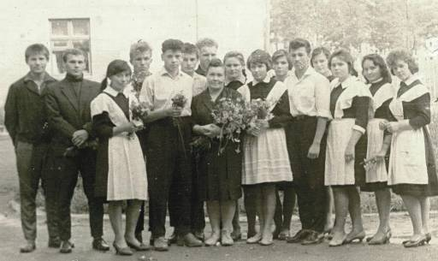
1964г.Последний звонок. На фото: Коренев В.,Мазуров В., Федура А., Хихол В.,Солодов Г. Цыганков В., Саповский К., Акатова Л.П., Калиневич А., Голубь Л., Мальцева Г., СамковТ. , Митина В, Козыренко С., СлесаренкоТ., Оленева Н.

Наш класс (25 человек) участвовал обычно полным составом, поэтому пьесы подбирались с большим количеством действующих лиц. Если все-таки не хватало на всех ролей, ребят занимали в массовых сценах. Аплодисменты делились тоже на всех. Реквизит, костюмы, декорации, грим, прически готовили сами. Жаль, что тогда не имели возможность фотографировать наши выступления. У меня бережно хранится единственная черно-белая фотография, на которой я и Нина Нестерова в бальных платьях из крашеной марли играем сценку из «Ревизора». К спорту я была равнодушна, в соревнованиях не участвовала, но зато всегда входила в группу поддержки спортсменов. Вместе с такими же ярыми болельщицами из класса мы создавали мощное шумовое сопровождение для стимулирования бойцовских качеств у наших ребят – спортсменов. Из школьных предметов наиболее памятны уроки географии, математики, немецкого языка и литературы. Остальные предметы я просто «проходила». Училась без увлеченности, но старательно. Главным для меня было – усвоить базовые основы наук, чтобы потом поступить в университет. Осознанно к своей цели шла с десятого класса. Уже в десятом классе определилась с выбором профессии – стать географом. Слово «география» у меня всегда ассоциировалось со словом «путешествие». О путешествиях мечтала всегда, сколько себя помню.
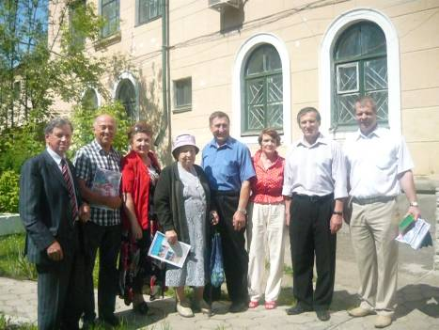
Запомнились наши сентябрьские «трудовые десанты» на совхозные поля, где мы копали картошку для школы-интерната. Выезжали все старшие классы, обычно на несколько дней. Ночевали в деревенском клубе: девочки на сцене, мальчики в зале на полу. Обед варили в ведрах на костре. Было весело, романтично, устраивали соревнования между классами, влюблялись и разочаровывались, учились выстраивать взаимоотношения внутри класса и со старшими ребятами, оказывать своевременную помощь и поддержку и, вообще, приобретали полезный житейский опыт. Как это помогло мне потом, в студенческие годы!
На выпускном балу все девочки были в платьях из белого полупрозрачного шелка, сшитых в нашей мастерской по фасонам, придуманным самими выпускницами. После выпускного вечера, на следующий день поехали всем классом на берег Кана в районе школьного подсобного хозяйства. Купались, загорали, играли в футбол. Наши мальчики с непривычки «болели» после застолья, были грустные. Как оказалось, мы последний раз собрались в полном составе, чтобы проститься перед отъездом. Дальше каждый определял свою жизненную траекторию уже самостоятельно. Я уехала поступать в Иркутский государственный университет на географический факультет. Мои одноклассники разлетелись по разным уголкам нашей страны учиться, работать, устраивать свою личную жизнь. Думаю, что именно Арион Григорьевич способствовал сплочению нашего классного коллектива, предоставив возможность каждому проявить свои лучшие личностные качества, почувствовать себя нужным, интересным и успешным в любой полезной деятельности. В последующем, это помогло многим выпускникам определить свою нишу и утвердиться в самостоятельной жизни. Стараниями Ариона Григорьевича наш класс среди многочисленных выпускников школы стал называться «знаменитый третий выпуск». Более 45 лет прошло со дня окончания школы, а мы продолжаем встречаться, обмениваемся новостями, делимся своими заботами, радостью и горем. И всегда, при любой встрече первые воспоминания об Арионе Григорьевиче.
45-летие 3-го выпуска. Солодов Г., Самков А., Голубь Л., Кабохин Г., Козлова Л., Коренев В., вместе с А.В.Голубь и А.Г. Свириденко
Время с годами летит стремительнее. Мир, потихоньку вошедший в нашу жизнь и так красиво названный информационной цивилизацией, резко изменил и ценностные ориентиры, и жизненные установки человека. Не всегда мы понимаем и успеваем принять в своей судьбе те социальные изменения, которые происходят в обществе, стране, мире. Порой это сказывается на нашем душевном и физическом здоровье, отнимая годы жизни. И в списке нашего класса уже появились грустные пробелы: Забытов Николай, Слесаренко Татьяна, Хихол Василий, Мазуров Валерий, Саповский Николай, Милицин Николай. Потеряли мы и нашего Учителя – Ариона Григорьевича Кима. Остается лишь вечной память о школе, друзьях и их добрых делах!»
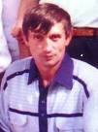
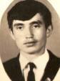
Кориков Александр Иванович – выпускник 1968 года. Из книги А. Г. Кима «Записки бывшего директора», 1996 г.: «Учился в основном удовлетворительно, но безусловным лидером был в спорте. Великолепный баскетболист, мастерски владел мячом, обманными движениями вводил в заблуждение соперников, прекрасно бросал мяч в корзину с любого положения и расстояния. Он был опасным игроком для чужой команды. Не случайно на ответственных краевых соревнованиях – играх соперники нашей команды стремились выработать свою тактику по нейтрализации нашего игрока под № 5. У части из них не выдерживали нервы, и они кричали своим игрокам: «Держи пятерку!», но ничто не помогало, мяч в очередной раз залетал в корзину соперников. Спортом Александр занимается по сей день. В жизни человек целеустремленный, окончил физкультурный факультет КГПИ и академию МВД».
Александр Иванович работал заместителем начальника Канской трудовой колонии для несовершеннолетних. Вышел на пенсию в звании полковника. Продолжает трудиться в охране на Канской ТЭЦ. Часто бывает в нашем Доме, поздравляет воспитанников и коллектив с торжественными событиями. Прекрасный семьянин, активный общественник, является примером для молодого поколения гагаринцев.
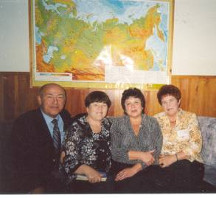
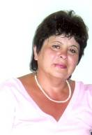
Дресвянникова (Алякина) Екатерина Александровна - выпускница 1971 года (7-й выпуск). В школу-интернат поступила в 1960 году из неполной семьи. В начальных классах училась у Алевтины Васильевны Голубь. Активно участвовала в общественной жизни своего класса и школы, была солисткой хореографической группы, которой руководила Людмила Петровна Акатова. По воспоминаниям Алевтины Васильевны, 7-й выпуск был ее первым выпуском после прихода в школу-интернат: «Класс был очень дружный и трудолюбивый, 25 ребят учились только на «хорошо» и «отлично». Занимали первое место во всех октябрятских и пионерских делах. Мальчики увлекались спортом, музыкой. В 1962 году открылся филиал музыкальной школы, и 5 ребят из класса были зачислены в класс баяна (Парфенов Вова, Новиков Олег, Пермыкина Люба, Баляба Света, Шанин Витя). Большинство девочек посещали кружок хореографии, из них Дресвянникова Катя и Баляба Света были солистками в группе. В балете «Лебединое озеро», который поставила Л. П. Акатова, наши девочки исполняли «Танец маленьких лебедей». Дресвянникова Катя танцевала ведущую партию. Из моих первоклассников среднее образование получили 6 ребят: Артамонов Володя, Баляба Света, Дресвянникова Катя, Почекутов Володя, Соломатова Валя и Чертовских Гена. Остальные, закончив 8 классов, поступили в училища Канска и Ачинска».
2006г. На юбилее школы. Вторая справа Екатерина Александровна Алякина
Екатерина окончила Красноярский медицинский институт и более 30 лет работает в детском туберкулезном санатории «Пионерская речка». Прекрасный специалист, она помогает каждому больному ребенку обрести уверенность в полном выздоровлении. Особой заботой и вниманием окружает малышей, которые поступают на лечение из детских домов края. Екатерина Александровна за свой многолетний труд имеет благодарности и почетные грамоты, но лучшей для себя наградой считает, когда ребенок выписывается из санатория здоровым и жизнерадостным. Все годы после окончания школы-интерната поддерживает теплые отношения с семьей своей первой учительницы Алевтины Васильевны Голубь. Екатерина Александровна бывает на встречах выпускников и на юбилейных мероприятиях школы-интерната. Воспитала двух дочерей, помогает растить внуков.
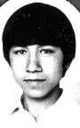
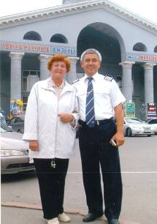
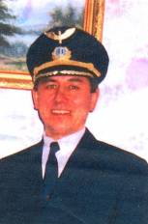
Воробьев Владимир Васильевич – выпускник 1974 года, 10-й юбилейный выпуск школы-интерната. Валентина Петровна Рублева, классный руководитель Владимира, вспоминает: «Замечательный был выпуск. Большинство воспитанников учились на «4» и «5», активно участвовали во всех общешкольных мероприятиях. Многие были членами ученического самоуправления. После окончания школы поступили в техникумы, училища, институты, устроили свою жизнь. Житейские заботы не дают возможности часто приезжать в родную школу. С одним из выпускников, Владимиром Воробьевым, поддерживаю связь более 30 лет, поэтому хорошо знаю весь его жизненный путь. После окончания школы-интерната Владимир поступил в Омское училище гражданской авиации. В 1976 году вернулся в Канск дипломированным пилотом малой авиации. Летал на самолетах АН–2, набирался опыта. Хотелось осваивать сложные машины, повышать свой профессиональный уровень. Поэтому с 1978 года Владимир поступил на заочное отделение Академии гражданской авиации в г. Санкт-Петербурге. Учился, продолжая работать в Канске. После окончания Академии гражданской авиации, чтобы приобрести опыт, необходимый для управления самолетом ТУ-154, переезжает в Керчь. Здесь в течение трех лет работает пилотом на самолетах ИЛ-14. Заветная мечта Владимира - управлять большим пассажирским самолетом ТУ-154 - осуществилась в 1987 году. Более 20 лет он летал на самолетах этого класса по всему миру. Окончил курсы английского языка. В 2007 году прошел дополнительную стажировку и перешел на самолет класса «Аэробус 320». В настоящее время летает в качестве пилота-инструктора, обучает молодое поколение командиров самолетов–аэробусов. Владимиру всегда было присуще добросовестное отношение к выполнению долга, требовательность к себе, ответственность. Это и позволило ему добиться намеченной цели. В свободное время занимается любимым спортом: горными лыжами, теннисом, участвует в соревнованиях. Владимир Воробьев хороший семьянин, заботится о своих близких, поддерживает родственников. Его сын Станислав окончил медицинский институт и работает врачом-нефрологом, продолжив династию врачей по линии жены Владимира. Любимый внук Владислав уже первоклассник.
1974г. Володя - выпускник
Владимир Воробьев – пилот первого класса
За свой многолетний доблестный труд Владимир Васильевич Воробьев неоднократно награждался правительством страны, его уважают и ценят за высокий профессионализм, полную самоотдачу любимому летному делу. Его летный стаж - 34 года, только на самолете «Аэробус 320» налетал 17 тысяч часов. Хорошая спортивная подготовка, знание английского языка, помогают поддерживать себя в прекрасной форме. И всего этого Владимир добивается самостоятельно.
В этом году мы снова встретились в Красноярске. Володя сам приехал ко мне на автовокзал, чтобы повидаться. Приятно было видеть его, как и 35 лет назад, такого же энергичного, подтянутого, с доброй открытой улыбкой. Правда, седина немного посеребрила виски, но она его не старила. Мы долго беседовали, Володя вспоминал интернат, своих одноклассников, учителей. Я радовалась его успехам, пожелав на прощание удачи в делах, чистого неба и всегда мягкой посадки».
2010 г. В.П.Рублева со своим воспитанником В.В.Воробьевым
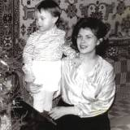
Галушкова Галина Николаевна – выпускница 1976 года. Галина училась в школе-интернате с 1 по 10 класс. Ее мать – Галушкова Екатерина Григорьевна, работала воспитателем с 1959 года. Галина старалась хорошо учиться, участвовать в интересной школьной жизни. Было много друзей среди воспитанников. Хорошо запомнилась строевая подготовка и песни, которые пели, когда маршировали по школьному двору. Иларий Филиппович Засим преподавал географию и был классным руководителем. Ребята из класса гордились тем, что у них главный наставник – мужчина. После окончания школы училась в Красноярском медицинском училище. Занималась в волейбольной секции. После окончания училища работала помощником санитарного врача по гигиене детей и подростков, затем некоторое время фельдшером в воинской части. По жизненным обстоятельствам пришлось сменить профессию и устроиться на ХБК. Была корреспондентом газеты «Канский текстильщик», оператором множительной техники в конструкторском бюро. Свое увлечение спортом не оставляла, играла в волейбольной команде управления ХБК. С 1988 года Галина Николаевна работает в школе-интернате. Серьезно относится к своим обязанностям помощника воспитателя. Воспитывает в детях аккуратность, трудолюбие, с желанием помогает воспитателям в оформлении группы, методических уголков. О своих одноклассниках и школьных учителях вспоминает с теплотой. Она благодарна школе-интернату за науку и воспитание. У нее взрослый сын, который тоже учился в нашей школе.
Мавшенко Николай Александрович – выпускник школы-интерната имени Ю. А. Гагарина 1978 года (14 выпуск). С первого по пятый класс учился в Канской восьмилетней школе №23. Его первая учительница - Юшманова Валентина Максимовна, а немецкому языку обучала Кадач Алла Адольфовна. Из-за болезни матери с шестого класса Николай и два его брата стали обучаться в школе-интернате. Кстати, в школьном музее хранится сочинение–миниатюра «В путь», написанное в 1975 году братом Николая - Виктором Мавшенко. Николай учился прилежно, с уважением относился к учителям. Занимался спортом, участвовал в соревнованиях.
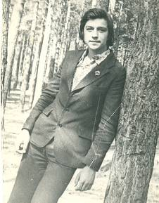
Классным руководителем у него была Валентина Алексеевна Окунева. Она преподавала географию и исполняла обязанности старшего воспитателя. Из воспоминаний Николая Александровича: «Особенно запомнились годы, когда в школу-интернат вернулся Арион Григорьевич Ким. С его приходом жизнь воспитанников стала интересней и разнообразней. Еженедельно проводились линейки. К ним всегда готовились и дети и педагоги. Запомнились праздники песни, маршировки строем. Арион Григорьевич вел уроки истории настолько интересно, что мы не замечали время, слушая его рассказ. Домашние задания по истории выполнялись особенно тщательно. Арион Григорьевич пользовался большим авторитетом у воспитанников и в коллективе, поэтому все старались как можно лучше выполнять поручения директора». Важным событием в школьной жизни Николая стала путевка в международный пионерский лагерь «Артек», которую ему, семикласснику, вручили (одна из двух путевок на город Канск) за хорошую учебу, высокие результаты в спорте, активное участие в общественной жизни школы. После окончания школы служил в армии, в составе группы войск в Германии, городе Потсдам. В 1986 году окончил Красноярский государственный университет, экономический факультет по специальности планирование промышленности. Трудовую деятельность начинал сначала слесарем, потом стал начальником отдела технического контроля, на заводе легких металлоконструкций в Канске. В коллективе быстро заметили организаторские способности и деловые качества молодого специалиста. Николая Александровича избрали председателем профкома завода, а затем освобожденным членом крайкома профсоюзов. Годы становления молодого специалиста совпали с неспокойным «перестроечным» периодом. В начале 90-х годов деятельность большого завода начала постепенно угасать. Пришлось активно искать свою «нишу» в новом обществе, пробиваться самостоятельно «в люди». Несколько лет Николай Александрович руководил строительной организацией, которая возводила частные коттеджи для «новых русских». Благодаря своим природным способностям, настойчивости, умению профессионально решать самые насущные проблемы, стал крупным предпринимателем, успешно ведет собственный бизнес, в 1992 году основав свое предприятие - ООО «Конэл и К». Он директор большого торгового дома «Хижина», постоянный спонсор нашего детского дома. Всегда рядом его спутница жизни, друг и советчик, Нэлла Платоновна. Николай Александрович - примерный семьянин. У них три дочери, растут трое внуков. Он старается поддерживать связь с бывшими одноклассниками, интересуется делами нынешних воспитанников, старается внести посильный вклад в решение насущных проблем родной школы-интерната.
21 мая 1978 г. Завтра прозвенит последний школьный звонок.
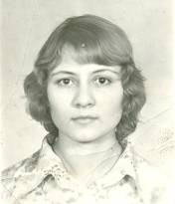
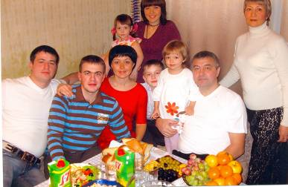
Слемнева (Мавшенко) Нэлла Платоновна – выпускница школы-интерната 1978 года. У Нэллы детство было нерадостным. Помнит, что в семье их было пятеро. Из-за болезни матери всех детей определили в детский дом, но так получилось, что только самую младшую пятилетнюю Нэллу отправили в Иршинский детский дом. Остальных детей распределили по другим детским домам. Долгое время Нэлла не имела сведений о своих родных. Благодаря программе «Жди меня» удалось получить информацию об отце и братьях. В Иршинском детском доме Нелла воспитывалась три года, до 1968 года. С 1968 по 1976 год жила и училась в Заозерновской школе-интернате. Об этой школе и особенно ее директоре сохранила самые теплые воспоминания. В 1976 году была переведена в Канскую школу-интернат. Здесь получила аттестат зрелости и путевку в самостоятельную жизнь. После окончания школы поступила в училище швейного объединения «Заря». Получила профессию швеи-мотористки. По распределению уехала в деревню Верещагино Туруханского района. Работала в сельском Доме быта. В 1981 году вышла замуж за бывшего одноклассника Николая Мавшенко. Молодой семье пришлось самостоятельно решать жизненно важные вопросы. Небольшой период времени Нэлла поработала на ХБК, а потом ее случайно встретила Валентина Алексеевна Окунева, работавшая тогда завучем в школе-интернате. Она предложила Нэлле работу лаборанта в кабинете физики и химии и полставки учителя обслуживающего труда. Нэлла работала и одновременно училась на заочном отделении Канского педагогического училища. После окончания педучилища год поработала в средней школе № 5, а затем перешла в школу № 3 вести ручной труд в начальных классах. В 1991 году по контракту стала работать радистом в воинской части. В 2001 году решила продолжить образование, поступила на заочное отделение в Красноярский торговый институт. В связи с рождением третьей дочери пришлось временно оставить учебу. Сегодня Нэлла - успешный предприниматель, имеет свой бизнес. Она - счастливая женщина, жена, мать троих дочерей. Две старшие дочери имеют свои семьи, детей. Младшей Даше Мавшенко три года.
За столом три поколения семьи. Мавшенко Николай Александрович и Нэлла Платоновна, их дочери: Людмила, Ольга с мужьями и детьми. Рядом с Николаем Александровичем младшая дочь Даша.

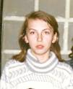
Борзых (Коновалова) Оксана Александровна - выпускница 1995 года. В Канскую школу-интернат пришла в 1993 году в 10 класс из городской школы № 2. Настояла на переводе ее бабушка, Ксения Макаровна Кулакова, которая работала у нас воспитателем с 1956 года. Оксана училась с большим увлечением, активно участвовала в жизни школы. Мечтала о профессии журналистки. Ее интервью, очерки и рассказы печатались в школьной газете «Гагаринец». По итогам 1994-1995 гг. Оксана Борзых награждена дипломом лауреата школьной премии им. Ю.А.Гагарина. В одной из статей она написала: «О наших учителях можно написать хвалебную оду. А сколько друзей я здесь встретила! Сердцем я всегда буду именно в этой школе, хотя до этого училась еще в двух».
После окончания школы поступила в Томский государственный университет на факультет журналистики. Учебную практику проходила в родном городе, публиковала свои интересные репортажи в газете «Канские ведомости». В 2000 году окончила с отличием университет и получила приглашение остаться на факультете преподавателем. Сегодня Оксана Александровна Коновалова - Борзых – редактор газеты «Радио и электроника». Живет в Томске, замужем. Одно из любимых увлечений - путешествия по странам.

Говорят выпускники 1995 - 96 годов
(из газет «Гагаринец»)

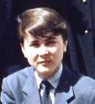

Фастова Елена (Лауреат Гагаринского фестиваля в номинации «Самая трудолюбивая» за 1993-1994гг.): «Дом детства – это мой Дом, в котором я жила, воспитывалась, выросла. Не верится, что настала пора прощания. Я благодарю всех, кто научил меня жить. Со школой не прощаюсь, говорю ей: «До свидания!»

Егоров Слава (Победитель в номинации «Лучший читатель школы за 1993-1994 гг.): «Прощание с чем-то хорошим, близким тебе – это всегда грустно. Конечно, мне не терпится испытать себя во взрослой жизни, хочется быть самостоятельным. Но школу я не забуду никогда».

Качан Татьяна (Победитель Гагаринского фестиваля в номинации «Лучшие ученики» за 1994 - 1995 гг.): «Как мы с девчонками жалеем, что не встретились в этой школе раньше! Здесь великолепные учителя, знающие свое дело. Как они терпеливы! Самые яркие воспоминания – поездка в Москву и летний лагерь отдыха». Качан Татьяна закончила факультет журналистики Томского университета. Живет в Красноярске. Имеет семью. Работает общественным обозревателем в газете.

Лагузов Алексей (Лауреат школьной премии им. Ю. А. Гагарина за 1994 – 1995гг.): «Большое спасибо вам, мои дорогие, уважаемые учителя и воспитатели. За одиннадцать лет жизни в нашем Доме я так многому научился!»

Миненок Сергей: «Спасибо за любовь и заботу всем. Школа для меня – это что-то большое и теплое».
Порядина Валентина: «Я рада, что попала в такой замечательный Дом. Хочу сказать огромное спасибо всем, от директора до технички. Хочу всех поблагодарить за тепло, уют, ласку, заботу, которые нам давали, не прося взамен ничего. Дом детства был для меня родным домом и, уходя, я оставляю в своем сердце только хорошие воспоминания о нем».
Лесникова Галина: «Далеко не каждой семье суждено быть счастливой и благополучной. Так получилось, что и моя семья не входит в их число. С 4 лет я «скиталась» по заведениям для детей-сирот: сначала была в приюте, затем в детском доме «Солнышко» в Ачинске. Как только исполнилось 7 лет, меня перевели в школу-интернат в том же городе. Я была там почти счастлива и уверена, что одна на целом свете и у меня нет родных. Но вот пришло известие, что нас переводят в другой-интернат и даже другой город – Канск. Первые годы пребывания были для нас очень трудными. Постепенно привыкали к новым порядкам и воспитателям. С приходом в интернат директора Александра Анатольевича Ярулова школа начала преображаться, «расцветать». Появились телевизоры, ковры, отдельные комнаты и, наконец, отряды – разновозрастные сообщества. Меня определили в первый отряд, где воспитателем был Иларий Филиппович Засим. Сначала было непросто общаться с ним, так как он мужчина со строгой моралью и правилами.Мы своими наивными умишками воспринимали это как диктатуру и всячески старались ее нарушать. До нас ведь тогда не доходило, что он воспитатель с огромным стажем работы. Помню, я даже пыталась сбежать в другой отряд. А сейчас рада, что этого не получилось. Школу оканчиваю вместе с моим любимым, добрым воспитателем Иларием Филипповичем. Спасибо вам за все!»

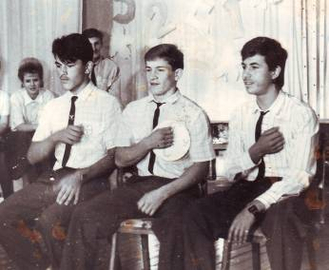
Боровский Эдуард Викторович– выпускник 1993 года: «После окончания школы-интерната первых полгода учился в Красноярском университете на физическом факультете. В 1994 году призвали в армию, служил в учебной дивизии города Коврова. После ее окончания получил военную специальность наводчика оператора танка и начальника радиостанции. По распределению попал в зенитно-ракетный дивизион в городе Юрга Кемеровской области. Закончил службу в армии в звании старшины. Мне всегда помогала уверенность в себе, самостоятельность, служба в армии, хорошие наставники в работе, семья. Работая в школе-интернате, учился заочно в институте, часто ездил на краевые семинары для повышения уровня профессиональной подготовки. Считаю, что семья играет главную роль в жизни каждого человека. Это стабильность, жизненная ценность, постоянная поддержка, смысл жизни, продолжение рода. Всему коллективу нашего Дома желаю любви к жизни, к работе, к людям, терпимости к окружающим, заботы о ближнем человеке, уверенности в своих силах, материальной поддержки и постоянного саморазвития. Я благодарен Галине Дмитриевне Журавлевой, которая подготовила меня для поступления в университет. К Александру Анатольевичу Ярулову всегда можно было прийти за помощью и получить ее. Помню моих воспитателей, которые всегда были рядом, ограждая от всяких неприятностей, но иногда открывали глаза на реальность окружающего мира.
1963 г. Эдуард на конкурсе « А ну ка, парни»
Молодому поколению 3-го сообщества хочу пожелать: во-первых, чтобы не совершали тех ошибок, которые совершили их родители; во-вторых, рассчитывать только на свои силы; в - третьих, научиться терпеть и преодолевать трудности с наименьшими потерями для своего человеческого достоинства».
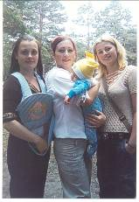

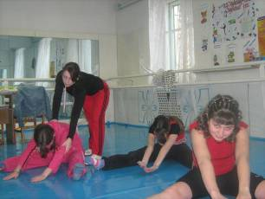
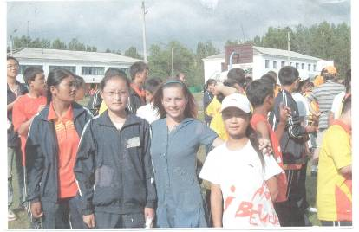
Игнатова Анна Владимировна родилась в поселке Притубинский Красноярского края. В девятилетнем возрасте вместе с тремя сестрами: Надей, Валей, Катей и братом Николаем попала в Канскую школу-интернат им. Ю. А. Гагарина. Воспитатели сообщества, в котором жила семья Игнатовых, отмечали особые теплые отношения между сестрами. Все четверо окончили успешно школу, получили аттестаты о среднем образовании. Между собой часто общаются, помогают друг другу. Анна росла активной и целеустремленной. В своем классе неоднократно избиралась командиром, отвечала за культурно-массовые мероприятия. Охотно занималась различными видами спорта: волейболом, рукопашным боем. Посещала зал атлетической гимнастики. Неплохо рисовала, ее картины неоднократно участвовали в конкурсах и школьных выставках. Анна с увлечением посещала хореографический ансамбль «Улыбка». Под руководством опытного педагога Галины Антоновны Симиютиной освоила прекрасную культуру танца. В 2003 году Анна Игнатова названа лауреатом Гагаринского фестиваля в номинации «Лучший воспитанник года». После окончания школы поступила в Канский педагогический колледж на факультет технологии. Продолжала активно участвовать в жизни колледжа: получила номинацию «Мисс технология», участвовала в городских соревнованиях по волейболу, настольному теннису, также посещала танцевальную студию «Движение» на базе колледжа и хореографический ансамбль «Златица» под руководством Натальи Николаевны Повторейко. После окончания колледжа устроилась работать инструктором по физкультуре в детский дом им. Ю. А. Гагарина. Одновременно продолжила заочное обучение на факультете «Технология и предпринимательство» педагогического университета им. В. П. Астафьева. В настоящее время Анна Владимировна ведет коррекционную работу по психофизическому развитию детей младшего школьного возраста, уделяя особое внимание детям, имеющим нарушение зрительного анализатора и сколеолетической осанки. Организует спортивно-массовые мероприятия, а для старших девушек - занятия фитнес-аэробики. Анна Владимировна создала детское танцевальное объединение «Сплэш», участники которого неоднократно занимали призовые места на окружных и краевых конкурсах и фестивалях среди детских домов. Сама Анна Владимировна активно занимается спортом, участвует в соревнованиях и спартакиадах, проводимых ежегодно на базе детского дома. Разработала и реализует авторские программы «Здоровье ребенка», «Шейпинг», индивидуальные программы физического развития детей младшего школьного возраста. За несколько лет работы в детском доме Анна Владимировна накопила ценный педагогический опыт, которым охотно делится с коллегами из других детских домов. Участвует в краевых семинарах и мастер-классах. Совместно с воспитателями успешно использует для контроля за развитием детей «Дневник здоровья ребенка». Анна Владимировна занимается повышением своего профессионального мастерства, используя полученные знания для улучшения физкультурно-спортивной работы в нашем детском доме.
Сестры Игнатовы: Надя,Аня, Катя
База «Салют». Анна Владимировна работала и с детьми, приехавшими отдыхать из Китая.
Анна Владимировна ведет фитнес-аэробику
Письмо из прошлого
«Мы учимся в 9«а» классе Канской школы-интерната им. Ю. А. Гагарина, которая в 2006 году празднует свой юбилей. Ей исполняется 50 лет. В этой школе мы учимся с первого класса. Для нас это второй дом, потому что здесь нас ждут наши любимые учителя, которые отдают нам не только знания, но и теплоту своих сердец. Мы благодарны своей первой учительнице Зинаиде Петровне Мартынюк, которая научила нас читать и писать, быть вежливыми, уважать старших. Она очень красивая, добрая и веселая. Наш классный руководитель Любовь Васильевна Шкляр, которая преподает русский язык и литературу, для нас – вторая мама. С ней можно откровенно поговорить на любые темы. Она всегда внимательно выслушает, успокоит, даст полезный совет. Наш класс дружный, активный. В нем учатся и приходящие ребята, и ребята, оставшиеся без попечения родителей. Мы помогаем друг другу во всем и участвуем во всех классных и школьных мероприятиях. У нас много талантливых ребят, которые развивают свои способности в различных кружках и секциях. Леонтьева Маша, Нежура Женя замечательно танцуют. Маша сочиняет стихи. Оля Мельниченко очень хорошо рисует, Зиневич Вова, Касатский Саша, Чемерис Оля занимаются спортом. Они участники не только городских, но и краевых, и Всероссийских соревнований. Их тренирует замечательный педагог Омар Федорович Бабаев. Это требовательный, добрый и весёлый учитель. Зиневич Вова как лучший воспитанник был награждён поездкой на космодром «Байконур». Вместе с другими ребятами наблюдал запуск ракеты с российским, итальянским и американским космонавтами на борту. Наш любимый школьный праздник – «Гагаринский фестиваль», который не отмечается ни в одной школе. На нём подводятся итоги работы за год и награждаются лучшие взрослые и дети. Мы всегда рады видеть на фестивале гостей нашего города.
Ещё есть у нас замечательный музей, основателем которого был Заслуженный учитель РСФСР Арион Григорьевич Ким. Прошло уже два года, как его нет с нами, но в нашей памяти он всегда останется добрым и отзывчивым человеком. Его работу продолжает его жена Алевтина Давыдовна, которой мы помогаем проводить экскурсии в музее. Алевтина Давыдовна очень умная, бескорыстная и добрая. От неё мы узнали об истории нашей школы, о переписке с космонавтами. Каждый год у нас проходит научно-практическая конференция. Под руководством таких опытных педагогов, как Смирнова Людмила Юрьевна, Данилова Лариса Михайловна, ветеран труда Голубь Алевтина Васильевна, Нефедьева Людмила Георгиевна мы готовим доклады, пишем рефераты, творческие работы. Выступаем не только в своей школе, но и в гимназии №1, педагогическом колледже, доме детского творчества, где занимаем призовые места. Скоро нашу школу закроют, мы все разойдемся по разным школам. Очень жаль расставаться с нашими учителями, друзьями. Уверены, что таких замечательных педагогов мало. Мы все их очень любим, желаем крепкого здоровья и хороших учеников. Дарим им наш «Вальс дома детства», который мы сочинили. Ноябрь, 2005 г.» Ученицы 9а класса Жаворонок Оксана, Мельниченко Оля, Медведева Настя.

Вальс дома детства

Мы долго с тобой будем помнить о том,
Когда мы пришли сюда в первый раз.
Нас ласково встретил уютный наш дом,
И школьный звонок позвал в светлый класс.

Припев: Дом, в котором мы все живём,
Согревает теплом и светом,
И поэтому мы за это
Домом Детства его зовём.

Наш школьный учитель, наставник и друг,
Ты жить нас учил и знанья давал.
И радость победы, и горечь разлук
Всегда вместе с нами ты разделял.

Учеба для нас - это главный наш труд.
Об этом нельзя забыть, милый друг.
Другие ребята на смену придут,
И вновь соберётся «Гагаринский круг».
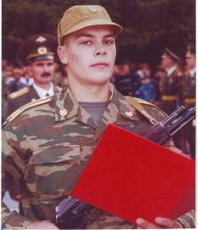
Сафонов Сергей Николаевич – выпускник школы-интерната 2003 года. Вот как пишет о Сергее его воспитатель Марина Владимировна Подгорнова: «За 15 лет моей работы в Канской школе-интернате, у меня было много воспитанников, которые в дальнейшем стали выпускниками. О каждом из них найдётся, что сказать доброго и светлого, любой из них по-своему уникален, да и воспоминания о ребятах остались только хорошие.
В 2003 году наш воспитанник Сафонов Сергей окончил школу-интернат с золотой медалью!
Но это не единственное личное достижение Сергея: лучший воспитанник, ученик, спортсмен. Этими титулами его награждали ещё до выпуска из школы-интерната.
Он занимался баскетболом, волейболом, бодибилдингом, теннисом, лёгкой атлетикой. Его спортивные достижения высоко оценивались тренерами и спортивными судьями не только в городе Канске, но и в Красноярске, а также за пределами края.
В учёбе Сергей был всегда целеустремлённым, собранным, дисциплинированным учащимся. Он пришёл к нам в сообщество в 1997 году и сразу проявил себя как самостоятельный, ответственный воспитанник. Сергей никогда не отмалчивался, не прятался за спины других, умел аргументированно, без крика и злости доказать свою правоту, за что и пользовался всеобщим уважением и авторитетом. На него всегда можно было положиться, т. к. был он требователен не только к себе, но и к другим воспитанникам. Не отступая от своих жизненных принципов, какие бы трудности не встречались на его пути, он целенаправленно шёл к своей мечте – служить и защищать свою Родину. Не удивительно, что у Сергея всё получилось так, как он этого хотел. Трудолюбие, дисциплинированность – вот неотъемлемая часть его характера». Сергей дважды становился лауреатом Гагаринского фестиваля в номинации «Лучший учащийся и воспитанник».
За время учёбы Сергея в Новосибирском военном институте неоднократно приходили благодарственные письма от руководства этим ВУЗом в адрес администрации и педагогов нашей школы, в которых также отмечались его высокие показатели в боевой и политической подготовке. Сегодня Сергей Николаевич служит под Москвой в Президентских войсках (отдельный командный полк, военная часть 01904), командир роты в звании старший лейтенант. Сергей Николаевич, приезжая в отпуск, приходит в гости к воспитанникам и педагогам нашего Дома.

Набатников Денис – выпускник 2004 года. Воспитывался в школе-интернате с младшими братьями Даниилом и Дмитрием. Из воспоминаний Аллы Адольфовны Кадач: «Денис переведен из начальной школы в 1-е разновозрастное сообщество в 5 классе. Легко влился в коллектив. Скромный, общительный, не конфликтный. Был дружен с братьями, очень скучал по маме, вспоминал о ней с теплотой.
В старших классах сдружился с Сафоновым Сергеем, воспитанником 3-го сообщества, который во многом повлиял на выбор будущей профессии Дениса. Он начал упорно учиться, много занимаясь дополнительно, самостоятельно. Много внимания стал уделять спорту (футбол, волейбол, тяжелая атлетика), здоровому образу жизни. После окончания 11 класса поступил в Новосибирский военный институт, где учится добросовестно, с желанием. Переписывается со своими воспитателями и с Омаром Федорович Бабаевым - тренером, а также с ребятами 1-го сообщества. Денис – достойный гагаринец, служит образцом для младших ребят. В 2004 году с помощью друзей через Интернет ему удалось разыскать родственников, которые сразу же откликнулись и приехали в школу-интернат. Оформив необходимые документы, дядя забрал к себе домой младших братьев Даниила и Диму. Родственники Дениса – культурные, интеллигентные люди, работающие учителями в железнодорожной школе города Читы. Теперь у всех троих братьев есть семья, близкие люди, которые помогут стать им успешными людьми».
Денис – курсант
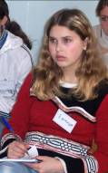
Нежура Евгения – воспитанница 5 - го сообщества. Из сочинения «Мой дом»: «Я хочу посвятить свое сочинение пятидесятилетию школы- интерната. Я воспитанница Канского детского дома имени Юрия Алексеевича Гагарина, зовут меня Женя. Живу я здесь с 1 сентября 1992 года и, конечно, привыкла, что у меня нет родителей. Хоть и нет отца с матерью, но в интернате предоставлены все условия для жизни. Люди, которые нас окружают, заботятся о нас, уделяют много внимания и, конечно же, в первую очередь дают нам новые знания.
В 1956 году была открыта школа - интернат. Когда кончилась война, много детей потеряли родителей, и наша школа спасла их судьбы. В 1961 году наши воспитанники решили отправить телеграмму Ю. А. Гагарину с просьбой присвоить школе его имя. И с этого же года мы стали гагаринцами. В 1970 году школа - интернат была занесена в книгу Трудовой славы Красноярского края. У нас в школе работал директором Почетный гражданин города Канска, Заслуженный учитель РСФСР Арион Григорьевич Ким, который умер 19 октября 2003 года. В честь его была установлена мемориальная доска на углу нашего детского дома. Еженедельно у нас проходят «Гагаринские круги» с интересной информацией, а заканчиваются они в апреле на «Гагаринском фестивале», где мы подводим итоги работы за весь год и награждаем самых-самых. С 1966 года начал работать школьный музей. С тех пор каждый год в апреле воспитанники готовят экскурсии и новые экспозиции в нашем маленьком музее. Этот небольшой уютный зал несет в себе истории людских жизней, смену поколений и эпох, историю нашего города, нашей страны и мира. Так же у нас работает много замечательных учителей и воспитателей. Больше всего я благодарна своим воспитателям Людмиле Георгиевне Шурпик и Валентине Григорьевне Герман. Я могу им сказать спасибо за то, что они научили меня быть воспитанной, справедливой и пополнили мои знания интересной информацией. Так же я благодарна всем учителям, которые у нас работали. Спасибо за то, что дали мне много знаний и вывели на правильную дорогу. И ещё я хочу выделить своего классного руководителя Любовь Васильевну Шкляр за то, что она самая вежливая, с ней можно поговорить на любую тему, она заботилась о каждом из нас. Конечно же, много можно написать об истории нашей школы-интерната, о замечательных взрослых, которые работали и работают в нашем детском доме. И в заключение я хочу сказать, что благодарю Бога за то, что я оказалась здесь. Конечно, мне немного грустно, что я без семьи, но меня всегда окружают замечательные люди. Я им всем благодарна за все, что они сделали для нас!»

Жалимова Ирина – выпускница 2005 года. Из статьи в газете «Гагаринец», 2005 г.: «Последний учебный год был для меня нелёгким и ответственным. Весь июнь я провела в подготовке и сдаче школьных экзаменов. Единственно радостным днём был выпускной бал. Было весело и грустно, и не верилось, что всё это происходит со мной – я стала взрослой! Можно расслабиться и отдохнуть в лагере. Но это было только в мечтах. Главной целью для меня было поступить в педагогический колледж. Вечером, сидя за учебниками, я смотрела на беззаботную жизнь младших воспитанников. В лагере было весело и интересно. Проводилась экономическая игра, в которой я приняла активное участие. Благодаря интересным играм и мероприятиям, я отвлеклась и отдохнула от учёбы. Но время летит быстро, вот и наступил день сдачи вступительных экзаменов в педагогический колледж. Я достигла своей цели – поступила! Из Красноярска я приехала к Валентине Петровне. Её забота, домашний уют, баня и шашлыки вернули мне душевный покой после красноярских волнений. Через несколько дней я уехала в лагерь, где смогла отдохнуть и получить заряд бодрости. Старалась принимать участие в спортивных мероприятиях. Проводила праздник «День Нептуна», сочиняла клипы и участвовала в других делах базы отдыха. В школе-интернате я прожила 14 лет, и она стала для меня родным домом. Выходя в самостоятельную жизнь, я благодарна всем педагогам, которые вырастили меня и воспитали. Большое спасибо Андрею Геннадьевичу за то, что он заботится о нас и помогает устраивать дальнейшую жизнь. Но особенно близкими мне были Фаина Николаевна Шехтер, Валентина Дмитриевна Ткачева и Татьяна Александровна Ильяненко. С ними я могла поделиться самыми сокровенными мечтами и проблемами. И знаю, что в любой период моей жизни я могу обратиться к ним за помощью».
Ирина всегда прилежно училась, с уважением относилась к учителям и воспитателям, активно участвовала в жизни сообщества и класса. В старших классах занималась исследовательской работой, представляла интересные результаты своего творчества на школьных и городских научно-практических конференциях. Трижды она становилась лауреатом Гагаринского фестиваля в номинациях «За творчество» и «Лучшая воспитанница». Продолжает учебу в институте.
Рассказ о наших выпускниках можно еще продолжать. Из стен Канской школы - интерната вышли в самостоятельную жизнь тысячи воспитанников. Более тысячи из них получили аттестаты о полном среднем образовании, окончили техникумы, высшие учебные заведения. Большинство наших выпускников - успешные люди. Имеют семью, хорошую профессию, растят детей, а многие помогают воспитывать внуков. Жизнь течет стремительно, оставляя приятные воспоминания. А наш теплый Дом по-прежнему каждый год дает новым выпускникам добрые напутствия в длинную дорогу жизни. Удачи вам, дорогие гагаринцы!

Наш школьный музей
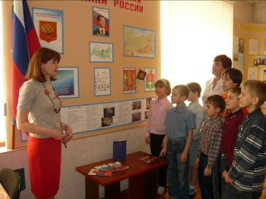
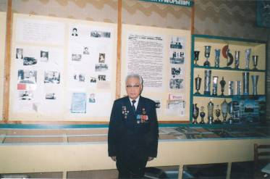
Хранителем памяти дней минувших и сегодняшних является музей детского дома, который был создан в 1966 году. У его истоков стояли директор школы– интерната Арион Григорьевич Ким, учителя Окунева Валентина Алексеевна, Засим Иларий Филиппович, Голубь Алевтина Васильевна, Рублёва Валентина Петровна, Ким Алевтина Давыдовна и другие. Содержание экспозиций музея – это результат многолетней поисково-исследовательской деятельности учеников всех выпусков. Под руководством опытных педагогов собран огромный материал в документах, дневниках, публикациях, фотоальбомах, который раскрывает историю становления и развития Канской школы-интерната им. Ю. А. Гагарина, а потом и детского дома. Следует отметить, что в истории музея, как и в истории учреждения, периоды бурного развития сменялись годами депрессии. Почти пять лет, с конца 80-х годов, деятельность музея была прекращена, многие ценные материалы безвозвратно утеряны. Второе возрождение школьного музея началось опять по инициативе Ариона Григорьевича Кима, при активной поддержке директора А. А. Ярулова и педагогов - ветеранов, еще работавших в школе - интернате. Для размещения экспозиций музея отвели большую светлую комнату на первом этаже учебного корпуса. Большую работу по восстановлению старых материалов и документов, оформлению выставочных стендов, подготовке экспозиций для презентации музея проделали Стольникова Людмила Петровна и художник Симиютин Виктор Николаевич. Торжественное открытие музея состоялось в апреле 1994 года перед началом Гагаринского фестиваля. В своем выступлении Арион Григорьевич особо подчеркнул значимость этого события для молодого поколения гагаринцев. В 2005 году музей переехал в новое помещение общей площадью 39 кв.м в здании спального корпуса. Помещение было специально спроектировано и обустроено для размещения экспозиций, передвижных выставок и хранения ценных документов, фотоальбомов, рефератов ребят. Небольшой уютный зал хранит историю нашей школы-интерната, смены поколений, историю города и края. В помещении установлена автоматическая пожарная сигнализация. Выставочный зал оснащен специальным оборудованием для проведения экскурсий, работы сотрудника музея с поступающими новыми и старыми материалами. До 2009 года хранителем и сотрудником музея была Алевтина Давыдовна Ким. Третий год работу музея возглавляет педагог Людмила Юрьевна Смирнова. Основное направление деятельности музея – краеведение. Познавательная деятельность воспитанников организуется по принципу концентризма: история моей семьи, родного детского дома, города, района, края. История города, края, местные события и явления изучаются в единстве трех временных измерений: прошлое – настоящее – будущее. Изучая общественные процессы, сравнивая различные события и явления, факты общественной жизни прошлого и настоящего, воспитанники получают возможность увидеть общее и особенное в истории родного города и России. Постепенно формируется понимание того, что каждый является продолжателем традиций своей семьи, земляков и несет ответственность за будущее малой и большой Родины. Музей приобретает особую значимость для формирования у детей и подростков патриотического сознания, становления их гражданской позиции. Через пропаганду достижений выпускников и педагогов стимулируется познавательная деятельность подрастающего поколения гагаринцев, сохраняется непрерывная связь поколений и традиций.
Л.Ю.Смирнова рассказывает воспитанникам о государственной символике России
2002 г. Арион Григорьевич Ким – хранитель музея
Тематическая структура музея отражает основные исторические вехи в деятельности крупнейшего в Красноярском крае учреждения внесемейного воспитания – Канской школы-интерната им. Ю. А. Гагарина, а затем и детского дома им. Ю. А. Гагарина. В настоящее время музей располагает более 600 экспонатами, позволяющими организовать их показ в форме музейной экспозиции.
Созданы экспозиции по следующим темам:
- Мы – гагаринцы.
- Спортивные достижения.
- Школьная жизнь.
- Подвиг бессмертен.
- Государственная символика России
Экспозиция «Мы – гагаринцы». Наш дом носит имя первого космонавта планеты Юрия Алексеевича Гагарина. На протяжении многих лет воспитанники помнят и чтят имя этого легендарного человека. Гагаринцы всегда гордились и гордятся успехами отечественной космонавтики. Поэтому особое место в музее занимает экспозиция «Мы – гагаринцы», в которой показана связь детского дома со «Звездным городком», достижения детского дома, его педагогов и воспитанников. Через пропаганду достижений выпускников, педагогов стимулируется познавательная деятельность воспитанников, сохраняется непрерывная связь поколений и традиций. Углубленное знакомство подростков с деятельностью замечательных людей оказывает непосредственное воздействие на формирование их жизненных идеалов.
Тематический план экспозиции «Мы – гагаринцы»:
- Покорители космоса
- Страницы истории детского дома
- Наши награды
- Ким Арион Григорьевич, заслуженный учитель РСФСР, бывший директор школы-
интерната им. Ю. А. Гагарина, Почетный гражданин города Канска
- Наши ветераны труда
- Выпускники.
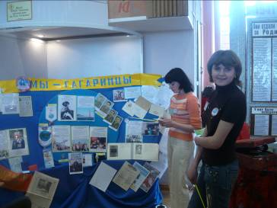
Материалы экспозиции располагаются на стендах, в витринах. Часть информации хранится в многочисленных фотоальбомах.
Первый раздел экспозиции посвящен покорителям космоса. Уникальность этого раздела состоит в том, что здесь находятся подлинные письма космонавтов, их фотографии с автографами, сувениры, привезенные с космодрома Байконур. Информационные проекты, исследовательские работы воспитанников о достижениях России в области освоения и познания Вселенной являются вспомогательными материалами экспозиции. Переписка с космонавтами «Звездного городка» ведется начиная с 1961 года. Первое письмо получили от Ю. А. Гагарина. В нем он написал: «Дорожите честью школы, которая многим из вас стала родным домом. Растите здоровыми, грамотными, физически выносливыми, трудолюбивыми гражданами нашей великой матери Родины». В 60-70 годы были получены интересные письма от летчиков-космонавтов Германа Титова, Алексея Леонова, Валентины Терешковой, Светланы Савицкой, Георгия Берегового. Со времени первого в истории полета Юрия Гагарина космонавтика ушла далеко вперед, совершенствуются технические и технологические возможности изучения космоса. Это сложная работа, требующая больших, разносторонних знаний, умений, мужества, о чем рассказывают в своих письмах летчики-космонавты А. Майборода, С. Лазуткин, Р. Романенко и др. Значение этих писем трудно переоценить. Они укрепляют уверенность у воспитанников детского дома в завтрашнем дне, обогащают духовно, развивают стремление служить Родине так, как это делают космонавты.
У стенда с фотографиями известных космонавтов
В октябре 2003 года школу-интернат посетил летчик - космонавт, дважды Герой Советского Союза Владимир Васильевич Коваленок. Это было поистине историческое событие в почти полувековой жизни нашего Дома. Скольким поколениям гагаринцев мечталось о такой встрече! Впечатляющий рассказ гостя о жизни и работе космонавтов, его личное обаяние, сделали пребывание Владимира Васильевича праздником для воспитанников и педагогов детского дома. Он оставил в дар музею личные наручные часы и сделал запись в книге почетных гостей: «С огромным интересом и нескрываемым волнением встретился с учениками и учителями школы - интерната им. Ю. А. Гагарина. Если бы во всех школах России была такая атмосфера и взаимопонимание… Очень счастлив и безгранично рад, что судьба привела меня сюда. В моей жизни есть много общего с судьбами учеников школы-интерната. Счастливого вам жизненного пути. Фантазируйте, мечтайте, формируйте цель жизни, достигайте ее. Дважды Герой Советского Союза, летчик-космонавт СССР, генерал-полковник авиации, Президент Федерации космонавтики России, профессор В. Коваленок. 20. 11. 2003 г.».
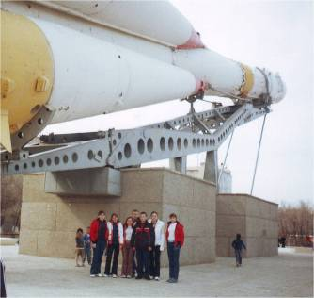
После отъезда Владимир Васильевич прислал в музей материалы о космических новостях и данные статистики о полетах орбитальных станций, совместных международных проектах в космосе.
Воспитанники на космодроме «Байконур»
В 2004 году связи гагаринцев с космонавтами значительно расширились. Депутат Государственной Думы четвертого созыва (2004-2007) Игорь Исаков, наш земляк, присутствовал 14 октября 2004 года на старте корабля «Союз ТМА-5» на Международную космическую станцию (МКС). Зная наш интерес к истории космонавтики, прислал в музей фотографии, сувениры и адрес музея космодрома «Байконур». С этого момента началась переписка с музеем истории космодрома. Директор музея А. П. Богданова прислала материалы о содержании музея, описание основных экспозиций, о перспективах его дальнейшего развития.
Группа лучших воспитанников детского дома в 2005 году побывала на космодроме «Байконур», ознакомилась с достопримечательностями, побывали в музее истории космодрома. Материалы о пребывании воспитанников на космодроме пополнили раздел экспозиции «Покорители космоса». В витрине экспозиции находится медаль «Юный Гагаринец», которую вручил нашему воспитаннику Иванову Алексею летчик-космонавт В. В. Коваленок.
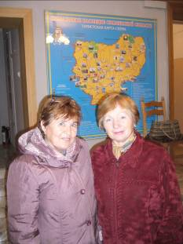
После экскурсии по экспозиции «Мы – гагаринцы» посетителям музея демонстрируется электронный вариант писем лётчиков-космонавтов, из Центра подготовки космонавтов «Звёздный городок», директора и коллектива музея космодрома «Байконур», имеющихся в архиве музея детского дома. Посетители могут прочитать любое письмо и написать ответ. В письме предлагается рассказать о себе и задать вопрос по темам, связанным с космосом. В интеактивном разделе экспозиции следующие варианты: «История космонавтики», «Новости освоения космоса», «Космический туризм», «Биография космонавта», «Отбор в космонавты», «Почему первым космонавтом стал Ю. А. Гагарин», «Самый знаменитый Юрий», «Подготовка космонавтов», «Музей космодрома «Байконур», «Центр подготовки космонавтов «Звёздный городок», «Будущее космонавтики» и др. Ответы на вопросы посетители могут найти в научно-вспомогательных материалах на электронных носителях. Если информации на интересующую тему нет, то сотрудники музея из числа воспитанников детского дома в дальнейшем работают по поиску ответа и высылают его адресатам. Материалы писем посетителей интерактивной экспозиции используются в ближайших экскурсиях, а также являются основой для очередного письма гагаринцев космонавтам.
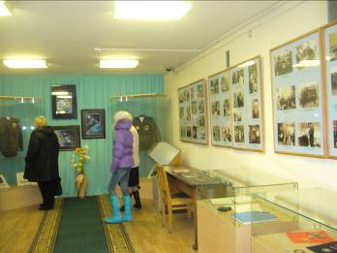
В 2010 году экспозиция пополнилась материалами из Объединенного мемориального музея Ю. А. Гагарина, переданными в дар нашему Дому Тамарой Дмитриевной Филатовой, заведующей мемориальным отделом музея. Тамара Дмитриевна - родная племянница Юрия Алексеевича Гагарина. Выросла в Гжатске (теперь город Гагарин), давно работает сотрудницей этого музея. Объединенный мемориальный музей Ю. А. Гагарина был образован в 1988 г. слиянием Гжатского краеведческого музея (1948 г.), Мемориального музея Ю. А. Гагарина (1970 г.) и Художественной галереи (1984 г.). Ценные материалы - сборник статей международных общественно-научных чтений с автографом Т. Д. Филатовой, экземпляры газеты «На Гжати», «Гжатск – Гагарин», шариковая ручка–сувенир - материалы для музея детского дома с автографом Гагарина, набор открыток о городе Гжатске, фотографии семьи Гагариных, несколько экземпляров нового дневника «Дневник гагаринского школьника» привезли для музея детского дома из города Гагарина Л. Г. Нефедьева и Н. И. Мойсейченко. Интересно, что дневник – результат совместного проекта Администрации муниципального образования «Гагаринский район», Комитета по образованию и Объединенного мемориального музея Ю. А. Гагарина, который посвящен 50-летию полета в космос Ю. А. Гагарина.
Л.Г.Нефедьева с Филатовой Т.Д. –племянницей Юрия Гагарина в музее космонавтики г. Гагарин
Во втором разделе «Страницы истории детского дома» собраны фотодокументы, видео-архив, предметы, хронологические таблицы (история детского дома в датах), летопись о событиях детского дома, публикации о детском доме в средствах массовой информации, подшивка ежегодной газеты «Гагаринец». Книга бывшего директора школы-интерната Ким А. Г. «Записки директора», воспоминания старейшего педагога Голубь А. В., выпускников – это письменные свидетельства истории учреждения. На стенде расположены фотодокументы, раскрывающие основные моменты становления и развития детского дома. При оформлении этого стенда приняты во внимание важные вехи развития народного образования в стране и в городе (например, различные реорганизации). Все материалы второго раздела являются источниками изучения истории детского дома со дня его основания до наших дней. Первоисточники помогают воспитанникам ярко, доказательно воссоздать события прошлого, воскресить дела и поступки людей, учат внимательно относиться к памяти, традициям.
Один из залов мемориального музея Ю.А.Гагарина
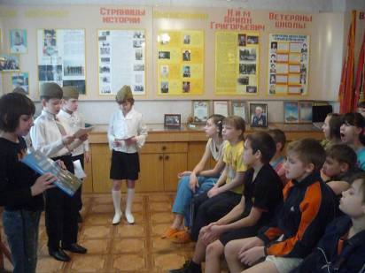
Третий раздел экспозиции содержит реестр наград школы-интерната им. Ю. А. Гагарина и детского дома им. Ю. А. Гагарина, полученных за все годы. Внушительный список этих наград - свидетельство того, что традиции, заложенные еще в начале становления учреждения, сохраняются и развиваются. Девиз воспитанника: «Всюду и везде держать марку гагаринца! Не уронить ее чести и достоинства». Наши воспитанники - активные участники спартакиад, фестивалей и конкурсов детского творчества. В данном разделе музея хранятся памятные Красные знамена, грамоты, кубки, медали, дипломы – символы побед гагаринцев.
Четвертый раздел посвящен Ариону Григорьевичу Киму– заслуженному учителю РСФСР, Почетному гражданину города Канска. Арион Григорьевич был учителем истории, директором школы - интерната им. Ю. А. Гагарина, заведующим Канским городским отделом народного образования. Последние годы жизни руководил школьным музеем, возобновил переписку гагаринцев со «Звездным городком». Профессиональная и общественная работа этого замечательного человека является примером как для педагогов, так и для подрастающего поколения. Арион Григорьевич – автор четырех книг, изданных в 1996, 2001 гг. Книга А. Г. Кима «Записки бывшего директора» повествует о многих традициях патриотического, трудового воспитания гагаринцев в 70-80 годы прошлого века. В знак памяти Кима А. Г. на здании детского дома установлена мемориальная доска, посажены елочки.
Юные экскурсоводы рассказывают интересно и доходчиво
Пятый раздел экспозиции содержит материалы о ветеранах педагогического труда, старейших работниках школы-интерната, внесших существенный вклад в развитие учреждения, становление и приумножение его традиций. Отдельно представлена информация о педагогах-отличниках образования и имеющих почетные звания. Задача этого раздела прежде всего - сохранение памяти о педагогах, создание непрерывной связи поколений.
Центральное место в экспозиции «Мы – гагаринцы» занимает раздел «Выпускники». Главная задача этого раздела - пропаганда достижений выпускников, добившихся значительных успехов в учебе, общественной жизни в школе и после ее окончания. Основную часть этого раздела составляют материалы, переданные музею Алевтиной Васильевной Голубь. В них содержатся списки и фотографии учеников шести выпусков, фамилии воспитателей, работавших с классом, а также подробный рассказ о школьной жизни каждого из ее выпусков. Большой интерес для бывших воспитанников представляют фотоальбомы «Все выпускники Канской школы-интерната им. Ю. А. Гагарина», «Спортивная жизнь воспитанников» и др.
Экспозиция «Спортивные достижения». На специальном стенде размещены кубки и медали, завоеванные спортсменами деткого дома на городских, краевых и Всероссийских соревнованиях, спартакиадах, турнирах. С 2003 года детский дом им. Ю. А. Гагарина организует летние и зимние Спартакиады среди детских домов Восточного округа края. Кроме многочисленных наград в экспозиции представлены фотоматериалы участников и победителей этих спортивных состязаний.
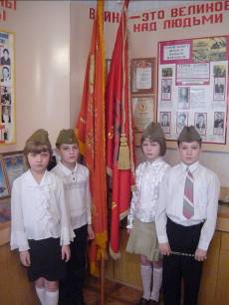
Экспозиция «Школьная жизнь» показывает разнообразие интересных дел, которыми увлеченно занимаются ребята под руководством своих педагогов. Это работа над проектами, презентация проектов на конкурсах, участие в летних образовательных школах и краевых форумах, краевых и всероссийских олимпиадах. На стендах представлены коллективные проекты, авторские исследовательские работы, рефераты. В этой экспозиции можно увидеть фото и видеоматериал с краевых и окружных фестивалей детского творчества, по реализации коллективных и авторских проектов, летнему отдыху воспитанников, о работе оздоровительного лагеря «Гагаринец».
Экспозиция «Подвиг бессмертен» рассказывает о поисково-исследовательской деятельности воспитанников, связанной с участием жителей города и района в Великой Отечественной войне. Большую часть материалов о 382-й Новгородской стрелковой дивизии, собранных группой «Поиск» в 70-х годах, передала из своего архива Голубь Алевтина Васильевна. В 2005 году школьный музей награжден дипломом за второе место в Краевом конкурсе-смотре общественных музеев, посвященном 60-летию Победы в Великой Отечественной войне, в номинации «Культурно-массовая работа».
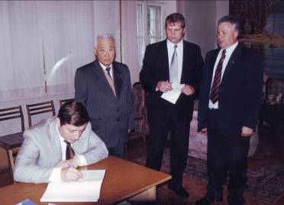
Несколько последних лет ребята активно собирали материалы к 65-летию Победы, работали над проектами о ветеранах–фронтовиках, изготовили фрагменты Знамени Победы. В 2009 году Канский детский дом им. Ю. А. Гагарина признан победителем фестиваля музеев образовательных учреждений и получил право на хранение дубликата переходящего знамени 378-ой Сибирской стрелковой дивизии. Лучшие воспитанники приняли участие в Параде Победы в Красноярске и пронесли знамя 378-ой Сибирской стрелковой дивизии. В 2010 году наш музей занял 1 место в краевом конкурсе школьных музеев в номинации «Культурно-массовые мероприятия», посвященном 65-летию Победы в Великой Отечественной войне.
Почетный караул у знамени
Экспозиция «Государственная символика России» представлена на отдельном стенде. Здесь воспитанники знакомятся с флагом страны, гербом, текстом государственного гимна, портретами Президента, государственных деятелей. В материалах экспозиции хранятся сувениры и подарки с государственной символикой, с автографами известных людей науки, искусства, общественных организаций.
В музее есть и «Книга почетных гостей» нашего Дома. По записям, сделанным на ее страницах, легко просматривается интересная и многообразная деятельность нескольких поколений жителей большого Дома, который многие выпускники с теплотой называют Домом Детства.
2003 А.Г.Хлопонин оставляет запись в «Книге гостей»

космодрома, а также фотографии и сувениры. Воспитанники начали переписку с директором музея космодрома. В апреле 1995 года 9 наших воспитанников побывали на космодроме и присутствовали при запуске ракеты. Лётчик-космонавт Владимир Васильевич Ковалёнок рассказал о достижениях в области космонавтики и вручил нашему воспитаннику Алексею Иванову медаль «Юный Гагаринец».
9 апреля 2009 года в детский дом пришло поздравительное письмо от начальника Российского государственного научно-исследовательского испытательного Центра подготовки космонавтов им. Ю. А. Гагарина, Героя Российской Федерации, лётчика - космонавта В. Циблиева, в котором он пишет: «Уважаемые друзья! Руководство, сотрудники и лётчики-космонавты Центра подготовки космонавтов им. Ю. А. Гагарина с радостью узнали, что в Канском детском доме им. Ю. А. Гагарина идёт интенсивная подготовка смены поколений будущих исследователей космоса. Наше дело продолжается! В наш профессиональный праздник – День космонавтики поздравляем вас с замечательными земными достижениями в деле освоения космоса. Желаем наикрепчайшего здоровья, подходящего для этой работы; знаний, необходимых для управления космическим кораблём и понимания окружающего мира; упорства, трудолюбия, силы характера и бесконечной мечты и веры в дальнейшие свершения. Ждём вас в отряде космонавтов через несколько лет».
Значение этих писем трудно переоценить. Они укрепляют уверенность у воспитанников школы в завтрашнем дне, обогащают духовно, развивают стремление служить Родине так, как это делают лётчики-космонавты. Связь с космонавтами продолжается и сегодня.
Гагаринские фестивали
Еще одна традиция нашего детского дома – по-особому отмечать Всемирный День космонавтики и авиации. Вернемся в далекие 60-ые годы. В те годы на «Празднике космонавтики» принимались тексты приветственных писем в адрес космонавтов, подводились итоги работы пионерской и комсомольской организаций. В музее хранится альбом - Летопись пионерского отряда «Спутник пятилетки», созданный в 1964 году. Одна из страниц альбома рассказывает, как пионеры готовились к празднику. Начиная с 1991 года, в нашем Доме проводится «Гагаринский фестиваль», приуроченный ко Дню космонавтики, на котором происходит подведение итогов прошедшего года жизни большого коллектива.
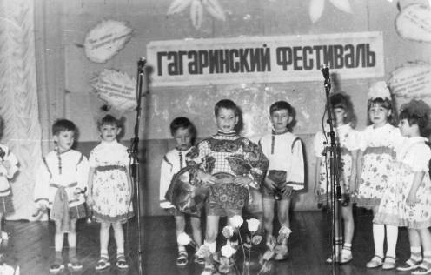
1995 г. Гагаринский фестиваль. Выступают дошколята. Солист Миша Якубович
Лучшие гагаринцы (дети и взрослые) награждаются почетными грамотами и ценными подарками. На празднике обычно присутствуют представители городской администрации, директора школ города, предприниматели, журналисты, бывшие выпускники. Гостям предоставляется почётная роль объявления и награждения номинантов фестиваля. Атмосферу праздника пронизывает дух милосердия, столь нужный детям-сиротам. Чувство признательности всегда охватывает присутствующих, когда награждаются ветераны, отдавшие тепло души обездоленным детям: Ким А. Д., Засим И. Ф., Галушкова Е. Г., Раковская А. Е., Рублёва В. П., Савченко Н. П., Кулакова К. М. и др. Зажигательные танцы, чудесные песни умело вплетаются в ход шоу. В течение недели, предшествующей Гагаринскому фестивалю, проводятся мероприятия, на которых показываются результаты деятельности воспитанников и педагогов: форум детских проектов, фестиваль детского творчества, спортивный праздник, экскурсии в музей детского дома, выпуск ежегодного номера газеты «Гагаринец», образовательные занятия о покорении космических просторов.
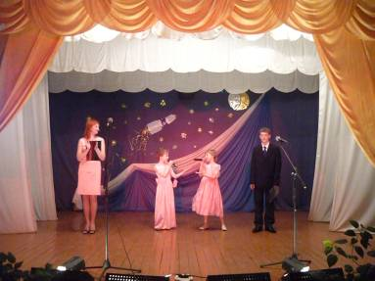
Неизгладимые впечатления оставляют Гагаринские фестивали в душах присутствующих и запоминаются на долгие годы. В этот день детский дом получает поздравления с праздником из разных уголков страны от выпускников и друзей. Особо значимыми являются письма из «Звёздного городка». Дружба с космонавтами продолжается.
2005 г. Гагаринский фестиваль. Юные вокалистки

Военно-патриотическое воспитание
Во все времена педагогами учреждения большое внимание уделялось военно-патриотическому воспитанию. Работа в этом направлении была разнообразна, о чём свидетельствуют подлинные документы, любовно собранные поисково-исследовательскими группами воспитанников 60-70-х годов XX века и широко представленные в экспозиции музея школы-интерната «Подвиг бессмертен». Заголовок полностью согласуется с идеей увековечивания подвига канцев-воинов и тружеников тыла, вместе со всей страной ковавших Победу в Великой Отечественной войне.
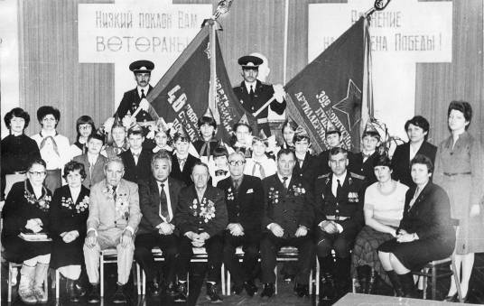
А.Г.Ким
и актив школы - интерната с ветеранами Великой Отечественной войны в день Победы
Большую ценность представляют материалы о дружбе гагаринцев с ветеранами 510-го гаубичного стрелкового полка и 382-ой Новгородской дивизии, в составе которых воевало немало канцев и жителей близлежащих районов. Памятные встречи, переписка с ветеранами, воспоминания о боевом пути - достоверные сведения о Героях Советского Союза – канцах. Все эти материалы бережно хранятся в музее детского дома и в настоящее время используются в воспитательных целях.

Обширные подлинные сведения собрали следопыты в начале 2000-х годов об участии канцев на фронтах в Великой Отечественной войне и о тружениках тыла. Их деятельность выразилась в разработке коллективных и индивидуальных творческих проектов, встречах воспитанников в 2005 году с ветеранами ВОв: Семенюк М. И., Лифантьевым А. И., Моисеевым И. П., в выставках рисунков юных художников-гагаринцев, в тесном сотрудничестве музея с клубом любителей истории.
Парад песни и строя. В гостях воины Канского гарнизона
Большое место в деле военно-патриотического воспитания занимала дружба с воинами Канского гарнизона. Но особо плодотворной, по словам А. Г. Кима, целенаправленной и многолетней была дружба с моряками в/ч 78309, единственной морской частью в нашем крае. Под руководством военных наставников проводились игры «Зарница», «Орлёнок». В них участвовали учащиеся с 5-го по 11-е классы. Командирами отделений и взводов были дети, командирами рот и батальонов – военные. На другой день проводился торжественный Парад. Стройными рядами, подтянутые, с душевным подъёмом проходили гагаринцы перед трибуной, где стояли руководители города, ветераны войны и труда. Школа-интернат им. Ю. А. Гагарина была трижды награждена грамотами Центрального Штаба игр «Зарница» и «Орлёнок». Грамоты подписаны маршалом артиллерии В. Казаковым и лётчиком-космонавтом Г. Береговым. Опыт проведения патриотического воспитания в школе-интернате им. Ю. А. Гагарина в 60-70-е годы получил высокую оценку Краевого отдела народного образования и министерства просвещения РСФСР. В 1978 году Канский горком КПСС и исполком Канского горсовета депутатов трудящихся награждают школу-интернат им. Ю. А. Гагарина памятным Красным знаменем за успехи в военно-патриотическом воспитании молодёжи и передают его на вечное хранение.
Опыт предыдущих поколений гагаринцев в вопросах патриотического воспитания широко используется педагогами и в настоящее время. Формы деятельности педагогов и воспитанников разнообразны и подчинены созданию у воспитанников исторически достоверного подхода к событиям Великой Отечественной войны. Это способствует восприятию местных событий как части общего дела, направленного на борьбу с врагом. Обширны и подлинные сведения, собранные учащимися к 60-летию Великой Победы о канцах – участниках Великой Отечественной войны и тружениках тыла. Несколько лет продолжается наша дружба с воинами войсковых частей 78309 и 22131: встречи, посещение музея, совместные концерты с офицерами воинской части перед воспитанниками детского дома, военнослужащими и жителями поселка Сулемка. За многолетнее активное сотрудничество в патриотическом воспитании молодежи руководство войсковых частей неоднократно награждало весь коллектив нашего Дома. В 2005 году на краевом конкурсе, посвященном 60-летию Победы в Великой Отечественной войне музею детского дома вручен Диплом второй степени в номинации «Культурные массовые мероприятия».
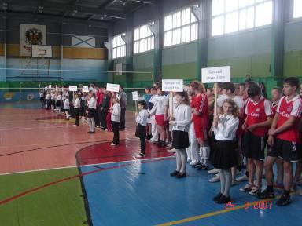
В мае 2008 года Канский детский дом собрал на своей территории воспитанников детских домов Восточного округа Красноярского края: Иланского, Заозерновского, Партизанского, Бородинского, Ирбейского, Тасеевского детских домов и провёл военно-спортивную игру «Победа», прообразом которой были военно-спортивные игры «Зарница» и «Орлёнок». Ребята показали свои знания, навыки и умения в стрельбе из пневматической винтовки, разборке и сборке автомата, оказании первой медицинской помощи, преодолении полосы препятствий и подтягивании на перекладине. Каждая из команд представляла свой вид воинских частей: моряки, десантники, мотострелки, спецназовцы.
Команды участников военно-спортивной игры «Победа»
В 2009 году Красноярским краевым детско-юношеским Центром туризма и краеведения проводился фестиваль музеев образовательных учреждений. Педагогами и воспитанниками Канского детского дома им. Ю. А. Гагарина была представлена экспозиция «Мы – гагаринцы». Материалы, презентованные на фестивале, стали результатом совместного творческого труда воспитанников и педагогов, получили высокую оценку со стороны экспертов, в состав которых входили представители администрации Красноярского края, депутатов Законодательного собрания, ветеранов Великой Отечественной войны, Красноярского краевого военного комиссариата.
В 2010 году наш музей занял первое место в краевом конкурсе школьных музеев в номинации «Культурно-массовые мероприятия», посвященном 65-летию Великой Победы и получил право на временное хранение дубликата переходящего знамени 378-й стрелковой дивизии. Лучшие воспитанники приняли участие в Параде Победы в городе Красноярске. Гагаринцы продолжают наработанные традиции по военно-патриотическому воспитанию, дополняя и обогащая их новым содержанием.

Трудовое воспитание
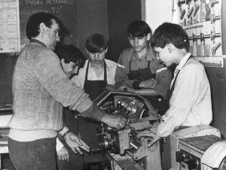
Важной идеей, пронизывающей всю педагогическую деятельность коллектива школы-интерната, возглавляемого Арионом Григорьевичем, являлось понимание труда как основы воспитания. Программа трудового воспитания и подготовка ребят к самостоятельной жизни реализовалась с учетом возрастных особенностей ребят. Особое значение придавалось соблюдению правил общежития, норм морали и этики. Девушки старших классов посещали теоретические и практические занятия на хлопчатобумажном комбинате и к концу обучения (11 класс) трудились на уровне кадровых работниц, с благодарностью вспоминая своих наставников, мастеров производственного обучения. Юноши к концу обучения на ремонтном заводе получали профессию токаря, слесаря. Многие ребята получали вместе с аттестатом зрелости водительские права. Условия жизни в школе-интернате и шефские связи с трудовыми коллективами способствовали их всестороннему развитию и ускоренной подготовке к самостоятельной жизни.
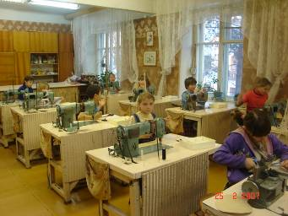
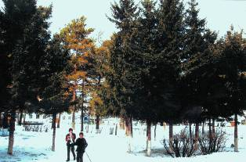
При школе-интернате было создано и развивалось многоотраслевое подсобное хозяйство, где воспитанники работали и отдыхали, обеспечивали свою столовую овощами. А главное – учились трудиться. В то время большое значение придавалось благоустройству школьного двора, который служил местом отдыха и игр воспитанников. Прекрасно оснащенная спортивная площадка, любовно разбитые клумбы цветов. В 1964 году выпускниками школы-интерната в подарок родному учреждению был выстроен фонтан. Он сделан из бетона, имеет круглую форму диаметром 12 метров. В центре располагается архитектурная тумба с высеченной на ней надписью «Школе-интернату от выпускников 1964 года». В 1970 году школа-интернат была занесена в «Книгу Трудовой Славы Красноярского края» и награждена Почётной грамотой Министерства просвещения РСФСР. В 80-годах к празднику Великой Победы около фонтана по инициативе А. Г. Кима посажено несколько елочек. Главными «лесоводами» были воспитатель Засим Иларий Филиппович, водитель Григорий Николаевич Черепков и выпускник Григорий Диков. Сегодня из елочек образовалось небольшая рощица в память о ее создателях. В 1981 году был построен большой спортивный зал, соединённый со школьным зданием тёплым переходом. Приёмы трудового воспитания используются и в настоящее время. В современных условиях на базе швейной мастерской работают кружки, где воспитанники знакомятся с различными видами рукоделия. На занятиях подростки осваивают способы изготовления швейных и декоративно-прикладных изделий, знакомятся с традициями русского народа, подготавливаются к осознанному выбору профессии. У детей формируются умения и навыки практической деятельности в техниках лоскутного шитья, изонити, вышивки, макраме, вязания крючком и спицами, мягкой игрушки. В мастерской организуется обучение работе на швейном оборудовании. Творческие работы воспитанников представляются на выставках, украшают интерьер жизненной среды детского дома. Юноши под руководством опытных педагогов ремонтируют мебель, знакомятся с основами слесарного и столярного дела. Новыми формами работы является реализация программ «Наш дом» и экономическая игра «Город предпринимателей», которые позволяют подготовить выпускников к самостоятельной жизни. В 2008 году образовательный проект «Город предпринимателей», разработанный педагогами и воспитанниками детского дома для организации активного отдыха, стал финалистом краевого конкурса и получил финансовую поддержку Агентства образования администрации края. В период летних каникул на базе оздоровительного лагеря «Гагаринец» проект реализован в форме экономической игры с привлечением к участию воспитанников старшего школьного возраста из других детских домов. Экономическая игра моделирует современные рыночные отношения, с которыми столкнутся воспитанники в самостоятельной жизни после выпуска из детского дома. Участники программы приобщаются к культуре социально-экономических отношений, знакомятся с характеристикой современного рынка, узнают особенности функционирования муниципальных служб, пробуют регулировать торгово-денежные отношения в качестве предпринимателей и исполнителей, получают возможность заработать деньги и потратить их по своему усмотрению.
Швейная мастерская оснащена современным оборудованием
«Кимовская» еловая роща сегодня
На территории лагеря «Гагаринец» отвели небольшой земельный участок специально под выращивание овощей и картофеля. Воспитанники с удовольствием занимаются полезным делом, пропалывают, поливают грядки, поэтому на столах у детей всегда есть свежая зелень и овощи. Каждое поколение гагаринцев стремилось благоустроить территорию, улучшить ее внешний вид. В память об Арионе Григорьевиче Киме по инициативе директора Свириденко А. Г. в октябре 2004 года на здании спального корпуса школы - интерната по улице Куйбышева была установлена мемориальная доска. Весной 2006 года юноши под руководством взрослых оборудовали игровую площадку для детей дошкольного отделения. Осенью 2006 года детский дом участвовал в краевом конкурсе «Лучший двор детского дома». По итогам конкурса двор учреждения занял второе место среди детских домов Красноярского края в номинации «Лучший городской двор». В январе 2007 года в детском доме для воспитанников старшего школьного возраста создана социальная квартира, где им представилась возможность проявить самостоятельность на практике в организации собственной жизнедеятельности. В этом же году под руководством заместителя директора по воспитательной работе Боровского Э. В. был разработан проект ландшафтного дизайна двора детского дома «Двор моего детства». В краевом конкурсе ландшафтных проектов «Гео-декор» он занял второе место и получил финансирование на реализацию. В летний период группа ребят работает в составе городского трудового отряда старшеклассников. Ребята очищают улицы города и сосновую рощу от мусора, осуществляют посадку и прополку цветочных клумб, благоустраивают территории образовательных учреждений: школ, техникумов, детских садов, дворов в микрорайонах города.

Физкультурно-спортивная работа
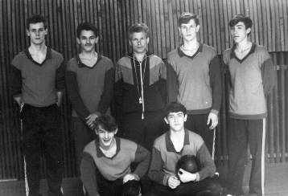
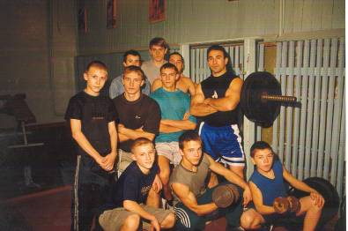
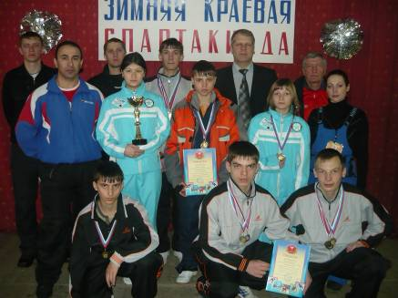
Спортивные традиции, заложенные предшественниками, были актуальны во все времена в жизнедеятельности воспитанников и педагогов школы-интерната и продолжают воплощаться в настоящее время. Подтверждением этому служат кубки, медали и грамоты, завоеванные учениками школы на городских, краевых и Всероссийских соревнованиях по волейболу, лёгкой атлетике, баскетболу, футболу и другим видам спорта. Отдельный раздел музея детского дома посвящён спортивным победам разных лет. В числе выпускников школы-интерната есть мастера спорта, кандидаты в мастера спорта, заслуженные тренеры России. Физкультурно-спортивная подготовка полученная воспитанниками в школе - интернате помогала им во взрослой самостоятельной жизни, при службе в рядах Российской армии, при обучении в профессиональных учебных заведениях, в трудовой профессиональной деятельности. В начале 2000-х годов Канская школа - интернат им. Ю. А. Гагарина четыре года подряд признавалась лучшей в постановке физкультурно-оздоровительной работы среди учреждений внесемейного воспитания Красноярского края. В 2003 году ученики школы-интерната заняли 3 место на Всероссийских соревнованиях по футболу в городе Туле. В 2004 году стали лучшими в общекомандном зачёте на Всероссийской Спартакиаде «В будущее со спортом» среди воспитанников детских домов и школ-интернатов Сибирского и Дальневосточного Федеральных округов в городе Улан-Удэ. Первые места по мини-футболу, стрит-болу и волейболу заняли спортсмены школы-интерната в 2005 году на Всероссийской Спартакиаде «Малые игры доброй воли» среди воспитанников детских домов и школ-интернатов и 1 место на Всероссийской зимней Спартакиада воспитанников детских домов и школ-интернатов «В будущее со спортом» в городе Абакане. Эти и другие спортивные достижения воспитанников школы-интерната свидетельствуют о высоком уровне физкультурно-спортивной работы в учреждении. Уникальность спортивно-оздоровительной системы школы-интерната в том, что активный и здоровый образ жизни пропагандируется прежде всего педагогами. Рядом с воспитанниками под руководством директора занимаются спортом учителя, воспитатели и другие работники. Уже несколько лет в нашем Доме функционирует «Центр здоровья», который организует массовую культурно-оздоровительную и спортивную работу с детьми и взрослыми. Кадровый состав «Центра здоровья» - это инструктора по физкультуре, тренеры спортивных секций, медицинские работники Бабаев Омар Фекрет – Оглы, Игнатова Анна Владимировна, Коваленко Виктор Евгеньевич, Ивашкин Сергей Петрович, Чулкова Наталья Васильевна, Свириденко Антон Андреевич, Артамонов Дмитрий Владимирович. Физкультурой и спортом в учреждении охвачено 100% воспитанников. Целью деятельности инструктора по физкультуре с воспитанниками среднего и старшего школьного возраста является оказание помощи и поддержка в развитии позитивного отношения к собственному здоровью, формировании основ здорового образа жизни, укреплении здоровья как фактора дальнейшей успешной социализации. Воспитанники имеют возможность посещать тренировочные занятия секций детско-юношеской спортивной школы, физкультурно-оздоровительного комплекса «Текстильщик», общеобразовательных школ города. Многие девушки и юноши увлекаются фитнесом, спортивными танцами, бодибилдингом и пауэрлифтингом. Занятия фитнесом, спортивными танцами позволяют выразить различные эмоциональные состояния организма через тело, снять стрессовые последствия посттравматических расстройств. Бодибилдинг и пауэрлифтинг помогают снимать симптомы нервного психического напряжения, формируют волевые качества, повышают самооценку. В зимнее время года на хоккейной коробке детского дома организуются тренировочные игры, товарищеские встречи по хоккею с мячом и шайбой, катание на коньках, весёлые старты и соревнования. Кроме посещения занятий в спортивных секциях и кружках, любимыми видами досуга воспитанников являются пешеходные и лыжные походы, сплавы по реке на плотах и байдарках, участие в спортивных палаточных лагерях, рыбалка. Особым образом организована работа с воспитанниками в период летних каникул. Канский детский дом им. Ю. А. Гагарина имеет свой летний оздоровительный лагерь «Гагаринец», в котором есть необходимая материально-техническая база для занятий физкультурно-оздоровительной и спортивной деятельностью, реализуется программа летнего отдыха и оздоровления детей. Главным условием эффективности и результативности физического развития воспитанников является солнце, свежий воздух, усиленное питание, водные процедуры по специальному графику. По отдельному плану организуется физкультурно-спортивная работа среди воспитанников детских домов Восточного округа. Спартакиады, палаточные лагеря, соревнования и другие мероприятия организуют учреждения на своих территориях с привлечением детей из других детских домов.
70-е годы. В.Е.Коваленко с командой футболистов
Команда по пауэрлифтингу. В составе братья Гриченко, братья Набатниковы, Сорыгин Вова, Меньшиков Леша, Бородавчик Костя. Тренер Омар Федорович Бабаев
Победители краевой Спартакиады со своими наставниками
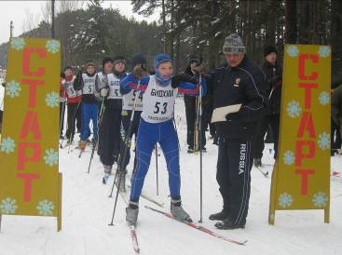
С 2005 года наш Дом организует летние и зимние Спартакиады среди воспитанников и работников 11 детских домов Восточного округа. В январе 2008 года прошла первая зимняя Спартакиада среди воспитанников детских домов Красноярского края. Учредителем зимней краевой Спартакиады является Министерство образования и науки Красноярского края, которое возлагает ответственность за организацию и проведение Спартакиады на отдел по социальной поддержке детей-сирот и детей, оставшихся без попечения родителей, и Канский детский дом им. Ю. А. Гагарина. Спортивно-массовое мероприятие явилось важным событием не только для участников и гостей, но и для всего города Канска. В конце февраля 2009 года детский дом провёл вторую зимнюю краевую Спартакиаду среди воспитанников детских домов Красноярского края. Команды из шести округов края (восточного, южного, западного, северного, центрального, города Красноярска) приняли участие в Спартакиаде и выявили лучших спортсменов в соревнованиях по лыжным гонкам, биатлону и конькобежному спорту. По результатам двух зимних Спартакиад команда Восточного округа, основной состав которой - воспитанники Канского детского дома, заняла 1-е места практически во всех видах соревнований и в общекомандном первенстве.
Лыжные гонки. На старте Алексей Алексеев
В 2009 году Канский детский дом им. Ю. А. Гагарина стал лауреатом Всероссийского конкурса на лучшую постановку физкультурно-спортивной работы среди детских домов и школ-интернатов. В 2010 году учреждение заняло 1 место в краевом смотре-конкурсе на лучшую организацию физкультурно-массовой работы среди детских домов и школ-интернатов для детей-сирот и детей, оставшихся без попечения родителей. Для организации краевых и окружных физкультурно-спортивных мероприятий постоянную помощь детскому дому оказывают Министерство спорта, туризма и молодежной политики Красноярского края, Отдел физической культуры, спорта и туризма администрации города Канска.
В ежегодно проводимой анкете к традиционному итоговому празднику детского дома «Гагаринскому фестивалю» дети и взрослые определяют номинантов на звание «Лучший спортсмен года» среди воспитанников начальной школы и разновозрастных сообществ, «За пропаганду здорового образа жизни» среди персонала учреждения.
Педагоги и воспитанники детского дома регулярно публикуют заметки и статьи о спортивных достижениях учреждения в городских газетах «Канские ведомости», «Сегодняшняя газета», «Восточный регион». Городское телевидение «Канск - 5 канал» приглашается на спортивные площадки детского дома для съёмок репортажей о спортивных событиях. Один раз в год выпускается газета «Гагаринец», в которой есть рубрика «О, спорт, ты - жизнь!». В ней можно прочесть статьи воспитанников, увлекающихся спортом и вспомнить достижения спортсменов за прошедшие годы. Кроме этого, еженедельно обновляется информация на стенде «Спорт» в центральном фойе детского дома. Здесь ребята и взрослые могут ознакомиться со спортивными новостями из жизни учреждения, города, края, мира, а также там помещены благодарности и поздравления в адрес юных спортсменов, достигших высоких результатов в соревнованиях разного уровня. Отдельный раздел музея детского дома посвящён спортивным победам разных лет. Информационное сопровождение спортивных событий детского дома осуществляется силами воспитанников, участников Пресс-центра, которые выпускают стенгазеты с фоторепортажами, снимают видеофильмы.

Туристско-краеведческая деятельность
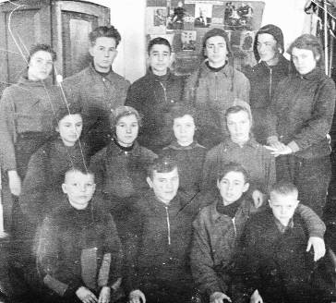
В 50-е, 60-е, и 70-е годы прошлого века в большом почёте была туристская работа. Учителя физической культуры Вьюжанин Иван Петрович, Попов Герой Алексеевич, молодые, полные сил и энергии, работали на высоком профессиональном уровне, систематически водили учеников в туристские походы: ближние (в пределах района) и дальние (по восточным и западным Саянам, на озеро Байкал, в Приангарье). Ими исхожены сотни километров. Всё это навсегда осталось в памяти участников. Неслучайно воспитанники интерната были неизменными лидерами в городских и краевых туристских соревнованиях (Из книги А. Г. Кима «Записки бывшего директора», 1996).
1962 г. Туристы школы-интерната после похода
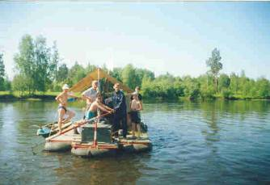
В сентябре 1997 года в школе-интернате был организован туристский клуб «Гагаринец». Руководителем клуба стал Эдуард Викторович Боровский – сам любитель активного отдыха, постоянный участник многих городских и краевых соревнований по туризму. За время своего существования юные путешественники исходили сотни километров по трудным тропам Сибири, побывали в походе по Восточным Саянам, в заповеднике «Красноярские Столбы», участвовали в экспедиции по Солгонскому кряжу и многим другим уголкам природы Красноярского края. Особой популярностью пользуются походы выходного дня. Но самыми любимыми для ребят стали водные походы-сплавы на плотах и байдарках по рекам Кан, Кунгус, Агул. С 2005 года совместно с педагогами Канского Дома детского и юношеского туризма и экскурсий наши воспитанники отправляются в водное путешествие на плотах. В этих сплавах участвуют и воспитанники других детских домов Восточного округа Красноярского края.
2005 год. Путешествие по Кану на плотах
Ежегодно гагаринцы участвуют в городском слёте туристов и в соревнованиях по технике пешеходного и лыжного туризма. За время деятельности объединения в туристы было посвящено более двухсот детей-сирот и детей, оставшихся без попечения родителей. Двадцать три воспитанника получили третий разряд по спортивному туризму. Около ста детей сходили в водные походы первой и второй категории сложности.
В объединении появились новые формы работы: проектирование и поисково-исследовательская деятельность. Большой упор делается на становление у детей и подростков гражданской позиции. Поэтому юные туристы начинают активную работу по разработке и реализации социально значимых акций и проектов, становятся участниками краевых интенсивных школ, краеведческих конференций и поисково-исследовательских экспедиций. В июле 2006 года для воспитанников пяти детских домов (Канского, Ирбейского, Чечеульского, Павловского, Тасеевского) в рамках образовательного путешествия «Я познаю мир» был проведен сплав на плотах по рекам Агул и Кан.
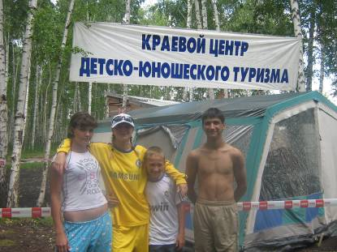
В 2008-2009 учебном году воспитанники разработали и реализовали информационно-поисковый проект «Историко-революционные памятники города Канска». По итогам собранной информации для старших ребят детского дома проведены экскурсии по памятным историческим местам города Канска. Многие дети были приятно удивлены, что в городе есть столько интересных памятников, которые посвящены историческим событиям. Под руководством Смирновой Людмилы Юрьевны, сотрудника музея детского дома, с ребятами среднего школьного возраста выполнен исследовательский проект по краеведению «Канск известный и неизвестный». В рамках реализации проекта были изучены архивные документы и публицистические материалы по истории становления и развития родного города. В итоге силами поисковой группы для сверстников и младших ребят проведены экскурсии по городу и презентация исторических материалов, оформлен текст с информацией об истории города, создан видеоролик о городе Канске. Собранный материал представлен на краевой интенсивной школе «Моё путешествие».
В 2010 году Красноярский центр туризма и краеведения проводил на различных турбазах края несколько сессий краевой интенсивной школы «Мое путешествие». В этих сессиях наши ребята с руководителем Л. Ю. Смирновой принимали активное участие. Программа сессий включала как лекции, так и практические занятия по проектированию, экскурсоведению и основам туризма, образовательные экскурсии. В течение пяти дней июня десять воспитанников вместе с руководителем Шестаковым Борисом Петровичем работали в составе тематической экспедиции – сплаве «Тропою предков» по реке Кан. Организаторами этой интересной экспедиции были педагоги Канского дома детского и юношеского туризма совместно со студентами исторического факультета Сибирского Федерального университета. Цель экспедиции – археологические исследования доисторических памятников в окрестностях нескольких сел Канского района. Туристско-краеведческая деятельность становится с каждым годом интереснее и разнообразнее, привлекая в свои ряды все больше поклонников среди наших воспитанников.
Гагаринцы – непременные участники краевых турслетов

Печатные издания нашего Дома

Первый номер газеты «Гагаринец» вышел 22 апреля 1993 года в машинописном варианте, и потом с него были сделаны ксерокопии.
Последующие три выпуска газеты «Гагаринец» за 1994, 1995, 1996 годы отпечатаны в Канской типографии уже большим тиражом: соответственно 990 экз., 999 экз., 500 экз.
В 1996 году Советом ученического собрания было решено выпускать собственную ежемесячную газету «Наш Дом» под девизом «Человек самоценен и незавершим!» На первой странице этой газеты напечатаны выходные данные: «выпуск 0. Газета основана 1 декабря 1996 года. Выходит один раз в месяц. Тираж 20 экз. Газету выпускает пресс-служба ученического собрания. Руководитель пресс-службы Красиков Иван. Консультант – Исраелян С. В., учитель информатики». Выпуск газеты начинается с торжественного послания: «Ученическое Собрание Дома детства поздравляет своего директора, кандидата психологических наук Александра Анатольевича Ярулова в связи с назначением Вас на новую должность в Администрацию края и благодарит за добрый труд, направленный на развитие личности детей Дома детства. Мы рады, что наша судьба в надежных руках! Мы гордимся Вами! Мы любим и помним Вас! Спасибо тебе, папа! Поздравляем». Далее в этом номере сообщается о прошедших выборах в Совет ученического собрания на новый год. Выборы проводились путем закрытого голосования всех учащихся школы. Председателем УС избран Изотов Яков, ученик 10 класса, его заместителем стал Анисимов Дмитрий, ученик 9«а» класса.
В одном из номеров газеты помещена статья Л. Г. Локотко о детском празднике: «Открытые сердца» - так назывался праздник–конкурс, посвященный Дню защиты детей, организованный краевой администрацией и Управлением образования. Красноярский театр юного зрителя на два дня предоставил свои сценические площадки юным дарованиям из детских домов края. Вокал, хоровое пение, театр, танцы, рукоделие и многое другое – по 11 номинациям были представлены таланты детей. Наш Канский Дом детства поразил и восхитил зрителей своим балетом «Щелкунчик». Солисты балета Наташа Симиютина и Алеша Гриченко стали победителями в танцевальном конкурсе. Руководитель танцевального коллектива Симиютина Г. А. довольна выступлениями своих воспитанников. Они в очередной раз показали высокое исполнительское мастерство.
Событием фестиваля стал и юный солист – 9-летний Никита Бориняк. Галантный, неотразимый, в бабочке, смокинге, он вышел на сцену и спел «Санта-Лючию» на итальянском языке. Лауреатами фестиваля стали также Женя Белокриницкая, Ирина Москвитина, Алена Курносенко, Люба Мусатова, рукодельницы – Сафонова Ольга, Бобылева Наташа, Иванова Валя. За победу в 2-х номинациях мы получили большой импортный телевизор. А еще в нашем музее после Красноярска появилась замечательная фотография: на площади возле Дворца пионеров стоит группа наших счастливых ребятишек вместе с губернатором края В. С. Зубовым».
В каждом номере несколько страниц отводилось творчеству детей. Напечатано несколько рассказов ребят, рисунки «Учителя в глазах учеников», поздравления с днем рождения, итоги предметных олимпиад. Завершает номер юмористическая страничка.
Даже те несколько номеров, которые хранятся в нашем музее, показывают, насколько интересно творческое самовыражение ребят, если оно не ограничено формальными рамками, сколько выдумки, фантазии в их коротких рассказах. Последний новогодний спецвыпуск газеты «Наш Дом» №5, декабрь 1997 г. посвящен поздравлениям: «Всему коллективу работников желаю терпения и философского восприятия действительности. Присмотритесь внимательно. Жизнь не черно-белая! Она Цветная. Не станьте дальтониками. Разбудите в Новом году чувства в себе и детях! Ведь даже снег в канун Нового года так загадочно пахнет хризантемами! Мира и счастья, здоровья вам и вашим близким!» (Свириденко А. Г.), «Я хочу вам пожелать: Веселья виноградного, здоровья шоколадного, жизни бесконечной, улыбки земляничной и вам еще друзей приличных. Желаю, чтоб на вашем пути встречалось только хорошее» (Петрушенко Лена), «Я хочу, чтобы у нас в школе проводился замечательный праздник «Голубой огонек». Чтобы он проводился в столовой с 19 до 23 часов. Чтобы было много нового и интересного. На новогодних каникулах я хочу больше игр на воздухе и концертов вроде «Джазовой музыки!» (Попова Оксана).
К сожалению, в следующем 1998 году газета «Наш дом» уже не издавалась.
В 1998 году школьной газете «Гагаринец» исполнилось 5 лет. С 1998 года газета «Гагаринец» издается в Доме детства силами ребят-старшеклассников. Среди них наиболее активными были Сайбель Виталий, Новиков Дмитрий, Минсафин Виктор, Гудович Артем, Сафонов Сергей, Шумскас Александр. Главные консультанты: Микитевич Иван, Халиулин Равиль Равильевич, с 2000 – 2003 гг. – Жукова (Умрихина) Татьяна Дмитриевна, с 2004 года бессменным редактором является Боровский Эдуард Викторович, заместитель директора по воспитательной работе. С апреля 2005 года наша любимая газета «Гагаринец» выпускается в цветном изображении, стала еще информативней и интересней. В каждом номере имеются постоянные рубрики, в которых размещена наиболее значимая информация из жизни и деятельности коллектива нашего дома: летопись детского дома, ключевые события года, вести из сообществ, достижения гагаринцев в спорте и творчестве.
Наши помощники

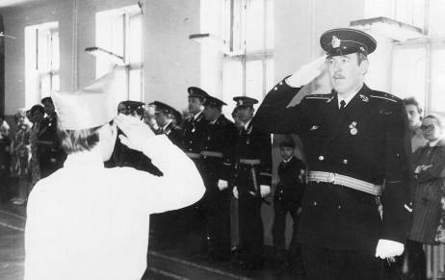
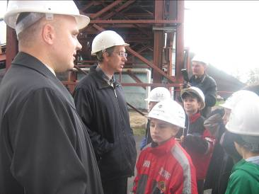
У нашего учреждения всегда было много друзей-шефов. Официальными шефами в 60-80-х годах прошлого столетия являлись коллективы Канского хлопчатобумажного комбината, комбината строительных материалов и воинской части 78309. Очень подробно о шефской деятельности в те времена пишет бывший директор Канской школы-интерната им. Ю. А. Гагарина - Ким Арион Григорьевич в своей книге «Записки директора школы» в статьях «О шефской работе» и «Слово о наших шефах». Старшие школьники проходили теоретические и практические занятия на городских предприятиях: хлопчато-бумажном комбинате (девушки) и ремонтном заводе (юноши). Девушки и юноши к концу обучения на предприятиях получали профессии. Особо плодотворной, по словам А. Г. Кима, целенаправленной и многолетней была дружба с моряками воинской части 78309. Под руководством военных наставников проводились игры «Зарница» и «Орлёнок». Сегодня у Канского детского дома им. Ю. А. Гагарина тоже есть партнёры-шефы, которых мы называем своими друзьями.
Рапорт шефам – военным морякам перед торжественным парадом
Такая дружба в последние годы сложилась с одним из предприятий города – Канской ТЭЦ, филиалом ОАО «Енисейская ТГК (ТГК-13)». Стало традицией проведение экскурсий на ТЭЦ для воспитанников детского дома. В 2009 году сотрудники предприятия провели для ребят уроки занимательной энергетики. В свою очередь, дети к запуску нового турбоагрегата на ТЭЦ разрисовали подарочные лампочки сюжетами на тему «Свет, тепло, энергия». Кроме этого, старшие ребята участвовали в первом городком конкурсе граффити «Энергия жизни». Руководство Канской ТЭЦ (директор - Владимиров Виктор Николаевич, заместитель директора по общим вопросам - Петриди Владимир Николаевич, исполнительный директор ОАО «Енисейская ТГК (ТГК-13)» - Жадовец Евгений Михайлович) и СУЭКа (президент некоммерческой организации «Фонд социально-экономической поддержки регионов «СУЭК - РЕГИОНАМ» - Григорьев Сергей Александрович) также не оставляют гагаринцев без подарков. В 2009 году детскому дому подарили хоккейную форму и цифровую видеокамеру, а в 2010 году событием для воспитанников стало появление во дворе детского дома игровой площадки, а ребят из пресс-центра порадовали новой оргтехникой.
Экскурсоводы рассказывают о ТЭЦ профессионально
Уже долгое время воспитанникам детского дома оказывает помощь и поддержку депутат Законодательного собрания Красноярского края - Лидницкая Елена Геннадьевна. Благодаря её заботе ребята не только регулярно получают различные подарки, но и смогли побывать с экскурсией на рабочих местах краевой законодательной власти, посетить парк культуры и отдыха им. М. Горького в краевом центре, заповедник Бобровый лог, Красноярский цирк и другие достопримечательные места. По инициативе Елены Геннадьевны с праздничными концертами и поздравлениями в детских дом часто приезжают артисты Красноярского дома культуры Железнодорожников.
Совместный спортивный праздник с коллективом Сбербанка РФ
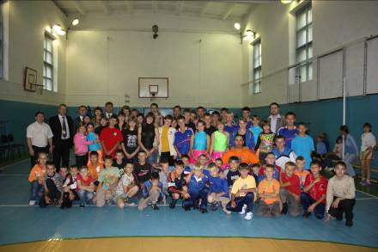
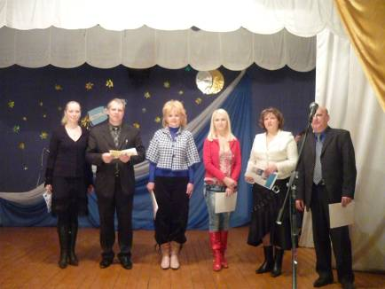
Дружеские отношения сложились с руководством и коллективом Сбербанка РФ (заместитель председателя Восточно-Сибирского банка Сбербанка РФ – Артемьева Надежда Сергеевна, начальник пресс-центра Восточно-Сибирского банка Сбербанка РФ – Никеров Антон Александрович, управляющий Канским отделением Сбербанка №279 – Бурнусов Олег Александрович). Они являются частыми гостями детского дома, поздравляют детей с именинами и дарят им подарки. В 2010 году в рамках проекта «Детское счастье» и финансовой поддержки Сбербанка в учреждении была создана социальная квартира, оборудован новой компьютерной техникой и сделан ремонт в компьютерном классе, в спортивном зале появились новые спортивные тренажёры, теннисные столы и баскетбольные щиты. Регулярно между спортивными командами детского дома и Сбербанка проводятся спортивные мероприятия. Для творческой группы детей ежегодно организуются акции «Новогодняя открытка» и «Новогодний подарок». В Новый год все ребята получают от Сбербанка праздничные подарки. Регулярно детский дом получает от Сбербанка спонсорскую помощь для решения проблемных вопросов в организации жизнедеятельности воспитанников. Постоянную информационную поддержку оказывают и коллективы телекомпании «Канск – 5 канал» (гл. редактор – Шадрина Любовь Александровна), редакции газет «Канские ведомости» (гл. редактор – Цевун Любовь Николаевна, корреспондент – Крускина Татьяна Васильевна) и «Восточный регион» (учредитель газеты – Сучков Сергей Владимирович, гл. редактор – Сучкова Валентина Васильевна). Сотрудники средств массовой информации города Канска, понимая проблемы детей-сирот, реализуют социальные акции и проекты, направленные на привлечение внимания общественности к семейным формам устройства детей. Эта деятельность уже помогла многим воспитанникам детского дома обрести свою новую семью.
Гагаринский фестиваль. Наши друзья - журналисты города
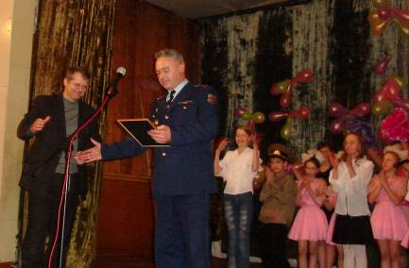
Несколько лет продолжается дружба детского дома с войсковой частью № 21231 (Арсенал ВВС в п. Сулёмка, Нижне-Ингашкого района). Дружеские встречи, экскурсии, совместные концерты детской творческой группы с офицерами и солдатами для жителей посёлка Сулёмка и работников детского дома стали традиционными для нашего учреждения. Коллектив художественной самодеятельности несколько раз был награждён почётными грамотами командования войсковой части за большие успехи, достигнутые в творческом развитии и постоянное участие в патриотическом и эстетическом воспитании личного состава Арсенала ВВС.
Воспитанники детского дома постоянно поздравляют своих друзей с профессиональными праздниками, юбилеями и другими знаменательными для них датами, дарят подарки, изготовленные своими руками, выступают на праздничных концертах с художественными номерами.
Командир в\ч 21231 вручает А.Г.Свириденко благодарственное письмо за шефские концерты воспитанников детского дома

